Л.Н. Гумилев атындағы Еуразия ұлттық университеті

ӘОЖ 004.942 Қолжазба құқығында

ТУРСЫНГАЛИЕВА ГУЛИМ НУРЛАНОВНА

Этностық топтар арасындағы қатынастардың математикалық моделін және компьютерлік программасын құру

6D060200 – Информатика

Философия докторы (PhD)
дәрежесін алу үшін дайындалған диссертация

Ғылыми кеңесшілер
техника ғылымдарының кандиаты,
доцент
Сагиндыков К.М.

доктор PhD,
доцент
Конырханова А.А.

физика-математика ғылымдарының докторы,
Куликов И.М.

Қазақстан Республикасы
Астана, 2025
МАЗМҰНЫ

НОРМАТИВТІК СІЛТЕМЕЛЕР................................................................. | 3
АНЫҚТАМАЛАР.......................................................................................... | 4
БЕЛГІЛЕУЛЕР МЕН ҚЫСҚАРТУЛАР................................................... | 5
КІРІСПЕ.......................................................................................................... | 6
1 ЭТНИКАЛЫҚ ТОПТАРДЫҢ ӨЗАРА ӘРЕКЕТТЕСУІН МОДЕЛЬДЕУ МӘСЕЛЕСІН ТАЛДАУ..................................................... | 12
1.1 Әлеуметтік контекстегі этникалық қатынастар...................................... | 12
1.2 Этникалық қатынастарды зерттеудегі тарихи және қазіргі заманғы көзқарастар....................................................................................................... | 18
1.3 Этникалық қақтығыстар мен өзара әрекеттесулерді сипаттайтын бар математикалық модельдері............................................................................. | 22
1.4 Этникалық қатынастарға әсер ететін факторларды анықтау............................................................................................................. | 30
2 МАТЕМАТИКАЛЫҚ ӘДІСТЕРДІ ҚОЛДАНУ АРҚЫЛЫ ЭТНИКАЛЫҚ ТОПТАРДЫҢ ӨЗАРА ҚАТЫНАСТАРЫН МОДЕЛЬДЕУ.................................................................................................. | 39
2.1 Модельдің негізгі параметрлерін анықтау.............................................. | 39
2.2 Этникалық топтардың өзара әрекеттесу динамикасын талдау.............. | 42
2.3 Модельдеу әдістерін таңдау...................................................................... | 46
2.4 Этникалық топтардың қатынастарын сипаттайтын модельді формализациялау.............................................................................................. | 48
2.5 Модельді тексеру: нақты деректер бойынша тексеру және валидация | 56
3 ЭТНИКАЛЫҚ ҚАТЫНАСТАРДЫ МОДЕЛЬДЕУГЕ АРНАЛҒАН КОМПЬЮТЕРЛІК ПРОГРАММА ЖАСАУ ЖӘНЕ ОНЫ ТАЛДАУ ҮШІН ҚОЛДАНУ.......................................................................................... | 64
3.1 Этникалық қатынастарды модельдеуге арналған программалық қамтамасыз ету талаптары............................................................................... | 64
3.2 Программа құрылымы және жұмыс алгоритмдері................................ | 67
3.3 Техникалық жүзеге асыру: программалау тілін, фреймворктарды және кітапханаларды таңдау........................................................................... | 69
3.4 Этникалық қатынастарды талдау үшін модельді қолдану................... | 71
ҚОРЫТЫНДЫ............................................................................................... | 93
ПАЙДАЛАНЫЛҒАН ӘДЕБИЕТТЕР ТІЗІМІ.......................................... | 97
ҚОСЫМША А ‒ Авторлық құқық куәлігі................................................... | 102
ҚОСЫМША Ә ‒ Диссертациялық зерттеу нәтижесін өндіріске ендіру актісінің көшірмесі........................................................................................... | 103

НОРМАТИВТІК СІЛТЕМЕЛЕР

Диссертациялық жұмыста келесідей мемлекеттік үлгіқалыптарға сілтемелер жасалды:
ҚР СТ 34.005-2002. Ақпараттық технологиялар. Кілттік терминдер және анықтамалар.
ҚР СТ 34.002-2004. Ақпараттық технологиялар. Есептеу электронды дара машиналар. Құрамына және сапа сипаттамаларын бағалау ережелеріне талаптар.
ҚР СТ 34.014-2002. Ақпараттық технологиялар.
ҚР СТ ISO/IEC TR 24766-2012 (ISO/IEC TR 24766:2009, IDT). Ақпараттық технологиялар. Жүйелерді және программалық қамсыздандыру құру. Инженерлік құралдың мүмкіншіліктеріне қойылатын талаптар бойынша нұсқаулық.
Қазақстан Республикасы Заңы. Ақпараттандыру туралы: 2015 жылдың 24 қарашада, №418-V қабылданған.
Қазақстан Республикасы Заңы. Қазақстан халқы Ассамблеясы туралы: 2008 жылғы 20 қазанда қабылданған, №70-IV (27.04.2018 ж. жағдай бойынша өзгерістер мен толықтырулар енгізілген).
Қазақстан халқы Ассамблеясының даму тұжырымдамасы (2025 жылға дейін). – Нұр-Сұлтан, 2015.
.

АНЫҚТАМАЛАР

Диссертациялық жұмыста төмендегідей анықтамаларға сәйкес терминдер қолданылды:
Программалық қамтамасыз ету – ақпаратты өңдеу жүйесінің программаларының, әдістерінің, ережелерінің және ілеспе құжаттамасының барлығы немесе бір бөлігі.
Компьютерлік технология – бұл компьютерлер мен есептеуіш жүйелердің көмегімен ақпаратты өңдеу, сақтау, беру және көрсету үшін қолданылатын әдістердің, құралдардың, процестер мен құрылғылардың жиынтығы.
Процесс – белгілі бір жағдайларда қол жеткізілген мақсат немесе әсермен анықталатын оқиғалардың алдын ала белгіленген барысы.
Қолданбалы программалық қамтамасыз ету – қолданбалы мәселені шешуге арналған программалық құрал (немесе программа).
Математикалық модельдер ‒ нақты процестің, құбылыстың немесе жүйенің абстрактілі математикалық сипаттамасы.
Математикалық моделдеу ‒ нақты әлем жүйелерінің әрекетін сипаттау, талдау және болжау үшін математикалық модельдерді құру процесі. Бұл процесс жүйенің элементтерінің бір-бірімен қалай әрекеттесетінін түсіну үшін теңдеулер мен теңсіздіктер сияқты математикалық құрылымдар тұрғысынан нақты дүние құбылыстарын көрсетуді қамтиды.
Моделдеу – физикалық немесе дерексіз жүйенің таңдалған мінез-құлық сипаттамаларын көрсету үшін деректерді өңдеу жүйесін пайдалану.
Этникалық шиеленіс – тұрмыстағы, салт-дәстүрлердегі, мәдениеттегі, сонымен қатар әлеуметтік теңсіздік салдарынан шығатын әртүрлі халықтар өкілдері немесе этникалық топтар арасындағы дау. Этникалық шиеленістерде этникалық мемлекеттік құрылымдарға немесе өзге этникалық қауымға күштеп әсер ету мақсатында халық топтары, саяси институттар мен қозғалыстарды жұмылдырудың басты құралына айналады.
Этникалық – бір этникалық топты екіншіден ерекшелендіретін сипатты, әлеуметтік қасиеттер мен белгілер жиынтығы.
Этнос – ұлыс, халық, ұлт сынды тарихи қалыптасқан адамдардың әлеуметтік тобы.
Этникалық топтар – белгілі бір қоғамдағы басқа топтардан ерекшеленетін ортақ мәдени, тілдік, діни, тарихи немесе аумақтық белгілері бар әлеуметтік топтар.

БЕЛГІЛЕУЛЕР МЕН ҚЫСҚАРТУЛАР

БҰҰ | – Біріккен ұлттар ұйымы
ЕҚЫҰ | ‒ Еуропадағы қауіпсіздік және ынтымақтастық ұйымы
ПҚ | – Программалық қамтама
ҚДТ | – Қарапайым дифференциалдық теңдеулер

КІРІСПЕ

Технологияның қарқынды дамуына байланысты гуманитарлық ғылымдар жаратылыстану ғылымдарының құралдары мен тәсілдерін көбірек қолдана бастады. Математикалық әдістер әртүрлі салаларда: әлеуметтануда, экономикада, медицинада және саясатта көбірек қолданылады.
Жаһандану және қарқынды көші-қон дәуірінде этникалық қатынастар қоғамның әлеуметтік және саяси тұрақтылығын анықтайтын ең маңызды факторға айналуда. Этникалық топтар арасындағы өзара әрекеттестік мәдени алмасу мен интеграцияға ықпал ететін сындарлы немесе әлеуметтік шиеленісті тудыратын қарама-қайшылықты болуы мүмкін. Этносаралық процестерді басқару, қақтығыстардың алдын алу және этносаралық диалогты дамыту мәселелері көші-қон мен этникалық әртараптандырудың өсуі жағдайында ерекше өзектілікке ие. Сауалнамаларға сәйкес, этносаралық қарым-қатынастар саяси тұрақтылыққа, әсіресе мигранттар ағынының өсуі жағдайында айтарлықтай әсер етуі мүмкін.
Зерттеу өзектілігі. Гуманитарлық ғылымдарда цифрлық технологияның дамуымен жаратылыстану ғылымдарының құралдары мен тәсілдері көбірек қолданыла бастады. Бүгінгі таңда математикалық әдістерді әлеуметтануда, экономикада, медицинада, саясатта және т.б. салаларда жиі байқаймыз. Қазіргі уақытта математикалық аппараттарды қолданудың екі негізгі бағыты бар: үлкен көлемдегі мәліметтерді өңдеу және математикалық модельдеу.
Гуманитарлық ғылымдарда ғылыми зерттеулер жүргізу процесінде жаратылыстану ғылымдарының құралдары мен әдістерін қолдану зерттеушіге зерттелетін объект туралы өз ойларын нақты тұжырым жасауға мүмкіндік беріп, мағыналы және сенімді қорытындылар алуға көмектеседі. Кез-келген әлеуметтік мәселені шешуде математикалық аппаратты пайдаланбай жасау қиын.
Зерттеудің өзектілігі көпұлтты қоғамдардағы тұрақтылық пен келісімді сақтау үшін этникалық топтардың өзара әрекеттестігін терең талдау қажеттілігімен түсіндіріледі. Бұл тұрғыда саяси, экономикалық және әлеуметтік факторларды ескере отырып, этностар арасындағы қарым-қатынастардың динамикасын сипаттайтын модельді әзірлеу маңызды ғылыми-практикалық үлесті білдіреді. Этникалық өзара әрекеттестіктің математикалық модельдерін жасау және осы процестерді талдауға арналған компьютерлік программаларды жасау этникалық қақтығыстардың табиғатын жақсы түсінуге және олардың алдын алудың тиімді шешімдерін табуға көмектеседі.
Математикалық модельдер ұзақ уақыттан бері көптеген әлеуметтік процестерді зерттеуде сәтті қолданылып келеді. Алғашқы еңбектерде әлеуметтік-демографиялық процестердің модельдері жасалды, экологияның қоғамның дамуына әсері мәселелері қарастырылды.
Этникалық процестерді модельдеу – жаңа бағыт және жеткілікті зерттелмеген, дегенмен басылымдар да бар. Омбы мемлекеттік университетінің ғалымы профессор А.К. Гуц этникалық процестерді имитациялауға арналған бірнеше оқулықтар мен компьютерлік бағдарламаларды басып шығарды. Бұл еңбектер этникалық жүйелер дамуының әр түрлі қыр-сырын қозғады [1, 2].
А.А. Лаптев өз жұмысында Дж. Форестердің әлемдік динамикасының моделін атап өтті, онда негізгі сипаттамалары таңдалды: халық, инвестициялар (қорлар), табиғи ресурстар және қоршаған ортаның ластануы [1, с. 3-154]. Бұл саладағы модельдеудің негізгі құралы дифференциалдық теңдеулер болып табылады. Бұл шығарылымда келесі В.Ф. Крапивиннің А.М. Тарконың, В. Вольтеррдің, Дж. Форрестердің, Ю.М. Свирижевтің, С.П. Капицаның т.б. жұмыстары бөлінеді.
Компьютерлік технологиялар саласындағы ғылыми-техникалық прогресс математикалық модельдеу және әлеуметтік ғылымдардың қиылысында жаңа техниканы құруда үлкен рөл атқарды. Әлеуметтік және этникалық процестердің жетілдірілген үлгілеуінің дамуына елеулі үлес қосқан зерттеушілер арасында келесілерді бөліп көрсетуге болады: В.В. Васильков, Т.И. Заславская, Ю.М.Плотинский, А.А. Самарский және А.П. Михайлов, В.А. Шведовский, Е.В. Шишкин, А.Г. Чхарташвилли, А.К. Гуц, және А.А. Лаптев.
Сондай-ақ әлеуметтік және этникалық процестерді және олардың кейбір аспектілерін модельдеу және талдау саласында басқа да көптеген заманауи зерттеулер бар: Мэттью Салганик - американдық әлеуметтанушы, оның еңбектері компьютерлік әдістерді қолдану арқылы әлеуметтік желілер мен ұжымдық мінез-құлық талдауын қамтиды [3]; Ciampaglia G.L., Ferrara E. & Flammini A. күрделі желілер мен агентке негізделген ұжымдық әлеуметтік мінез-құлық үлгілері бойынша деректерге негізделген зерттеулердің қиылысуын зерттей отырып, этникалық топтар ішіндегі және арасындағы әлеуметтік желілерді зерттеді [4]; Джоми Джун әлеуметтік мүшелердің шығу тегін талдай отырып, этникалық топтың шығу тегін зерттеу үшін машиналық оқыту мен деректерді өңдеу әдістерін қарастырды [5, 6].
Көптеген зерттеушілер жаһандану, мәдениет пен ұлтаралық қайшылықтардың күшеюі процестерінің байланысын атап өтеді. Этникалық жаһандану жаңа құбылыс ретінде қарастырылуда. Осы саладағы бірнеше болжам ұлттық ғаламдық космополиттік мәдениеттің біртіндеп ыдырауының, ұлт-мемлекеттердің құлдырауының және ұлттықтан жоғары үкіметтің құрылуының көрінісі болды және этникалық проблеманың нақты өзектілігін көрсетті.
Этникалық қатынастар саяси тұрақтылыққа, экономикалық дамуға және қоғамдық келісімге әсер ететін қоғамдық өмірдің маңызды аспектісі болып табылады. Жаһандану және халықтың ұтқырлығының артуы жағдайында бұл қатынастарды зерттеу ерекше өзектілікке ие болады.
Ескілердің өсуі және ұлтаралық қатынастар саласындағы жаңа қақтығыстардың пайда болуы, Батыс қоғамдарының саясатындағы дағдарыс танымал британдық зерттеуші Э. Смитке «жаһандық этникалық жаңғыру» туралы қорытынды жасауға мүмкіндік берді [7].
Жоғарыда айтылғандарға сүйене отырып, мемлекеттің дамуы үшін қандай-да бір әлеуметтік қайта құруға мүмкіндік беретін маңызды шарттардың бірі - этникааралық келісім. Сондықтан, 130 ұлттың өкілдері тұратын көп ұлтты Қазақстанда ол елдің табысты дамуының негізгі құрамдас бөлігі болып табылатын әлеуметтік тұрақтылық пен азаматтық татулықтың іргетасы болып табылады. Сондықтан этникааралық келісімді мемлекеттік саясаттың жетекші басымдығы және қазақстандық қоғамның іргелі құндылығы ретінде біріктіру қисынды болып көрінеді.
Қазіргі математика ғылымында Қазақстандағы этносаралық процестерді талдау мәселесі әлі де тиісті деңгейде қамтылмаған және түсінілмеген. Сондықтан, бұл зерттеу тек математика ғылымында ғана емес, сонымен қатар байланысты пәндер: этнология, саясаттану, әлеуметтану, экономика саласындағы шетелдік зерттеушілер мен ғалымдардың тәжірибесіне сүйене отырып жүргізілді.
Осылардың барлығын ескере отырып, зерттеу объектісі және пәні таңдап алынды. Сонымен бірге, диссертациялық жұмыстың мақсаты және есептері тұжырымдалды.
Зерттеу объектісі - этникалық топтар және олардың әлеуметтік-саяси кеңістіктегі өзара әрекеті.
Зерттеудің пәндік аймағы – этникалық қатынастардың динамикасын талдау және болжау үшін математикалық және компьютерлік әдістер, сондай-ақ осы өзара әрекеттестіктерге әсер ететін әлеуметтік, саяси және экономикалық факторлар болып табылады.
Диссертациялық жұмыстың мақсаты – этникалық өзара әрекеттесуді сипаттайтын математикалық модельді жасау және этникалық қатынастардың динамикасын талдауға және болжауға қабілетті компьютерлік программаны құру. Бұл мақсатқа жету үшін келесі міндеттерді шешу қажет
Қойылған мақсатқа жету үшін жұмыста келесі зерттеу міндеттері қарастырылды:
- этникалық топтардың қатынастарын сипаттайтын математикалық модельдерді зерттеу және талдау;
- этникалық қатынастарға әсер ететін негізгі факторларды анықтау, оларды математикалық формулалар түрінде ресімдеу;
- әлеуметтік, экономикалық және саяси сияқты факторларды ескере отырып, этникалық өзара әрекеттесу динамикасын сипаттайтын математикалық модельді әзірлеу;
- құрылған математикалық модельге программа құру. Программада эксперимент есептерді шешу, нәтижелерді визуализациялау.
- этникалық қақтығыстарды болжау моделін қолдану мүмкіндігін бағалау және этносаралық процестерді басқару бойынша ұсыныстар әзірлеу.
Зерттеу әдістері. Зерттеу әдістемесі жүйелік талдауға, математикалық модельдеуге және компьютерлік технологияны пайдалана отырып программалық қамтамасыз етуге негізделген.
Жүйелік талдау – бұл әдіс этникалық өзара әрекеттесуді өзара байланысты әртүрлі факторлардың (әлеуметтік, саяси, экономикалық) күрделі жүйесі ретінде қарастыруға мүмкіндік береді.
Математикалық модельдеу – этникалық өзара әрекеттесуді математикалық теңдеулер түріндегі формализациялауға мүмкіндік беретін негізгі зерттеу әдісі. Этникалық өзара әрекеттестіктің күрделі сценарийлерін имитациялау үшін Талкотт Парсонстың құрылымдық функционализм деп аталатын теориясы және Нэш тепе-теңдігін анықтау әдістемесі негізіндегі модельдеу ұйымдастырылады.
Компьютерлік технология – заманауи программалау тілдері мен сандық модельдеу құралдарын (мысалы, Python программалау ортасының Pandas, NumPy және SciPy кітапханалары) пайдалана отырып, модельдерді іске асыру үшін компьютерлік программаларды әзірлеу.
Зерттеудің ғылыми жаңалықтары. Диссертациялық жұмыстың ғылыми жаңалығы этноәлеуметтік процестер мен этносаралық өзара әрекеттесуді модельдеудің жаңа тәсілін әзірлеу және енгізуде жатыр. Алғаш рет дифференциалдық теңдеулер жүйесіне негізделген, саяси, экономикалық және әлеуметтік факторларды ескере отырып, этникалық өзара әрекеттесу динамикасын сипаттайтын математикалық модель ұсынылды. Модельге пассионарлық параметрді енгізу маңызды жаңалық болып табылады, ол этностар арасындағы өзара әрекеттесу процесіндегі белсенділік пен ұмтылыс деңгейін ескеруге және этникалық топтар арасындағы қарым-қатынастардағы мүмкін болатын өзгерістерді дәлірек сипаттауға мүмкіндік береді. Сонымен қатар, автор этносаралық қатынастарға әртүрлі факторлардың әсерін сандық бағалаудың өзіндік әдісін әзірледі, бұл сыртқы жағдайлардың өзгеруіне байланысты этносаралық қатынастардың даму динамикасын болжауға мүмкіндік береді. Жаңалық сонымен қатар ұсынылған модельді жүзеге асыратын және модельді практикалық зерттеулерде және басқару мәселелерінде пайдалануға мүмкіндік беретін нақты деректерді пайдалана отырып, сандық модельдеуді қамтамасыз ететін Python тілінде программалық қамтамасыз етуді құруда көрінеді.
Диссертациялық жұмыстың ғылыми жаңалығын және қорғау пәнін анықтайтын, келесі теориялық және практикалық нәтижелер алынды:
- зерттеу барысында дифференциалдық теңдеулерге негізделген модельдер, агент негізіндегі модельдер, математикалық модельдер, ойын теориясы және келіссөздер модельдері, желілік модельдер зерттелді және салыстыру кестесі құрылды;
- этникалық топтар қатынастарының негізгі 3 факторлары – саяси факторлар, экономикалық факторлар, әлеуметтік факторлар анықталып, формализация жасалынды. Этникалық топтардың қатынастарын сипаттайтын математикалық модель құрылды;
- құрылған математикалық модельге Python программалау тілінде программа әзірленді. Программада жіктелген факторлардың 3 түрін пайдаланып, этникалық топтар арасындағы шиеленісті бағалайтын эксперимент есептер шешілді;
- зерттеу бойынша факторлардың өзара байланысы, пассионарлықтың әсері, әртүрлі ықтимал оқиғаларды болжау, модельді белгілі бір аймақтарға бейімдеу жайлы тұжырымдар мен ұсыныстар жасалды.
Диссертациялық зерттеудегі нәтиженің практикалық құндылығы: этникалық қақтығыстарды болжау құралын жасауға және олардың алдын алу стратегиясын жасауға мүмкіндік берді. Ұсынылған модельге негізделген компьютерлік программаларды мемлекеттік органдар, үкіметтік емес ұйымдар және ғылыми-зерттеу институттары нақты аймақтардағы этникалық жағдайды талдау үшін пайдалана алады. Аталған модель әлеуметтік ішкі жүйелердің этносаралық қатынастарға әсерін модельдеуге және компьютерлік зерттеуді іске асыруға мүмкіндік береді.
Осы эксперимент арқылы оның этностық топтар арасындағы қатынастардың дамуын көрсететін сандық модельдеу нәтижелері шығарылып, «Қазақстан этникалық топтарының дамуының математикалық моделін талдауға» арналған программалық өніміне авторлық құқықтарды мемлекеттік тіркеу куәлігі алынды (Қосымша А).
Ғылыми ережелер және нәтижелерінің сенімділігі зерттеу әдістерінің дұрыс қолданылуымен, есептеу эксперименттерімен нақтыланады, модельдердің сәйкестігін тексерумен, олардың бар ғылыми нәтижелермен келісілгендігімен және ендіру актісінде көрсетілгендей, жұмыс нәтижесінде алынған программалық жабдықты «Математикалық және компьютерлік модельдеу» мамандығының оқу үрдісіне сәтті егізілуімен анықталады (Қосымша Ә).
Диссертацияның апробациялық нәтижелері. Диссертациялық жұмыстың негізгі әдістері мен нәтижелері ғылыми-техникалық конференцияларда, семинарларда баяндалды және талқыланды:
- «Интеллектуалдық ақпараттық және коммуникациялық технологиялар – «Қазақстан-2050» стратегиясы аясында үшiншi индустриалды революцияны жүзеге асырудың құралы»: V Халықар. ғыл.–практ. конф. баяндамалар жинағы (Астана, 2018).
- Eurasian Global Science Forum 2018. Proceedings – Астана: Eurasian Center of Innovative Development «DARA» (Astana, 2018).
- «Қазіргі заманғы ғылымның даму перспективалары» атты IV халықаралық ғылыми-практикалық (Кванджу, 2019).
- Materials of the IV International Scientific-Practical Conference "The Europe and the Turkic World:Science, Engineering and Technology" (Istanbul, 2019).
- Шоқан Уәлихановтың 185 жылдығына арналған «Шоқан оқулары – 24» халықаралық ғылыми-тәжірибелік конференциясының материалдар жинағы. – (Көкшетау, 2020. – Т. 22. – Б. 113-122).
- «Ғылым және инновациялар: жаңалықтар, мәселелер мен жетістіктер» халықаралық ғылыми-тәжірибелік конференциясының мақалалар жинағы (Алматы: «Bilim Innovations Group» орталығы, 2020. – Т. 1. – Б. 201-205).
Мақалалар. Диссертациялық жұмыстың тақырыбы бойынша 13 ғылыми жұмыс жарияланды.Оның ішінде; 5 мақала ҚР ҒЖББМ ҒЖББСБК ұсынған ғылыми басылымдарда, 1 мақала Scopus деректер базасы бойынша процентилі 67 болатын журналда; 5 мақала Халықаралық конференциялар материалдарында, оның ішінде 2-уі шет елдегі конференция жинақтарында жарияланды.
Диссертацияның құрылымы мен көлемі. Диссертациялық жұмыс қазақ тілінде қолжазба түрінде жазылған және кіріспеден, өзара байланысқан үш бөлімнен, қорытындыдан және пайдаланылған әдебиеттер тізімінен тұрады. Барлығы 104 бетте баяндалған, 30 суреттен, 10 кестеден тұрады. Пайдаланылған әдебиеттер тізімінде 79 әдебиет бар.

Автор отандық ғылыми кеңесшісі Л.Н. Гумилев атындағы Еуразиялық ұлттық университетінің «Ақпараттық қауіпсіздік» кафедрасының доценті, т.ғ.к. Сагиндыков Каким Молдабековичке және доцент м.а., PhD Қоңырханова Әсем Әділбековнаға диссертациялық жұмыстағы есептің қойылымына, риясыз көрсеткен көмектеріне және жұмысты жазу барысындағы құнды кеңестері үшін алғысын білдіреді.
Сонымен бірге, автор шетелдік ғылыми кеңесші Новосібір мемлекеттік университетінің «Есептеу техникасы» кафедарсының доценті, ф.-м. ғ.д. Куликов Игорь Михайловичке пайдалы кеңестері мен баға жетпес ескертпелері үшін алғысын білдіреді.

1 ЭТНИКАЛЫҚ ТОПТАРДЫҢ ӨЗАРА ӘРЕКЕТТЕСУІН МОДЕЛЬДЕУ МӘСЕЛЕСІН ТАЛДАУ

Этникалық қатынастар әртүрлі мемлекеттер мен қауымдастықтардың әлеуметтік процестері мен саясатында орталық рөл атқарады. Этникалық өзара әрекеттестікке қатысты мәселелер этникалық сәйкестілік, қақтығыстар, миграциялық процестер, ынтымақтастық және ассимиляция сияқты маңызды аспектілерді қамтиды. Этникалық қатынастарды зерттеу әлеуметтануды, саясаттануды, антропологияны, психологияны және тарихты қамтитын пәнаралық сала болып табылады. Бұл ғылыми саланың дамуы ежелгі қоғамдардағы этникалық топтар мен тайпаларға алғашқы сипаттама беруден бастап, компьютерлік технология мен математикалық модельдеу арқылы қазіргі этникалық қақтығыстарды модельдеуге дейінгі көптеген кезеңдерден өтті. Бұл бөлімде әлеуметтік қатынастардың түсінігі мен мәні, этникалық қатынастарды зерттеудегі тарихи және заманауи көзқарастар қарастырылады, этникалық қақтығыстар мен ынтымақтастықтың классикалық теориялары мен заманауи зерттеулері талданады.

1.1 Әлеуметтік контекстегі этникалық қатынастар
Этникалық қатынастар – бұл тіл, дін, мәдениет және тарих сияқты этникалық белгілері ортақ және соған сәйкес олардың болмысын айқындайтын адамдар топтары арасындағы өзара әрекет. Бұл қатынастар бірқатар әлеуметтік, саяси және экономикалық факторларға байланысты бейбіт қатар өмір сүруден қарқынды қақтығысқа дейін болуы мүмкін. Жаһандану, миграцияның күшеюі және мәдениетаралық өзара әрекеттестік көбінесе этникалық шиеленістерге әкелетіндіктен, соңғы онжылдықтарда этникалық қатынастар зерттеушілер мен саясаткерлер назарының негізгі объектісіне айналды.
Этникалық топтар адамдарды ортақ белгілер мен мүдделер негізінде біріктіретін маңызды әлеуметтік бірліктердің бірі болып табылады. Мәдени, діни және тілдік әртүрлілік басты рөл атқаратын қоғамдарда этникалық топтардың маңыздылығы ерекше. Этникалық әртүрліліктің жоғары деңгейімен сипатталатын бұл қоғамдар, әсіресе жаһандық көші-қон ағыны мен этникалық сегрегация жағдайында әлеуметтік бірлікті сақтауда әртүрлі қиындықтарға тап болады [8].
Этносаралық қатынастардың екі деңгейі бар – жеке және топтық, яғни әртүрлі этникалық топтағы адамдардың тұлғааралық қарым-қатынастары және қоғамдық өмірдің әртүрлі салаларындағы халықтардың өзара әрекеті.
Этникалық қатынастардың түсінігі мен мәні
Этникалық қатынастар қоғамдағы әртүрлі этникалық топтардың өзара әрекеттестігінің нысаны ретінде айқындалады және кооперативтік және конфликттік аспектілерді қамтуы мүмкін. Этникалық қатынастар әртүрлі факторлардың, соның ішінде этникалық сәйкестіктің, мәдени айырмашылықтардың, әлеуметтік-экономикалық жағдайлар мен саяси құрылымдардың негізінде құрылады.
Зерттеушілер этникалық қатынастарға әсер ететін бірнеше маңызды аспектілерді анықтады. Біріншіден, бұл не этникалық топтардың тату-тәтті өмір сүруіне ықпал ететін, не қақтығыс тудыратын әлеуметтік құрылым. Саяси институттар мен экономикалық жүйелер сияқты әлеуметтік құрылымдар этникалық қатынастарды қалыптастыруда маңызды рөл атқарады. Мысалы, егер елдің саяси жүйесі барлық этникалық топтардың тең өкілдігіне кепілдік берсе, этникалық қақтығыстардың ықтималдығы төмендейді [9]. Дегенмен, әлеуметтік және саяси теңсіздікке ұшыраған қоғамдарда этникалық топтар ресурстар мен саяси билік үшін бәсекелесіп, шиеленісті күшейтуі мүмкін.
Этникалық қатынастардың тағы бір маңызды аспектісі – белгілі бір топқа жататындық сезімін көрсететін және тіл, мәдениет және дін сияқты қабылданатын жалпы сипаттамаларға негізделген этникалық сәйкестілік. Этникалық сәйкестік – топ ішілік және топ аралық әрекеттестіктің күшті детерминанты; S. Olzak және басқа зерттеушілер атап өткендей, этникалық бірегейлік шектеулі ресурстар үшін бәсекелестік арқылы нығаяды, бұл этникалық қақтығыстардың күшеюіне әкелуі мүмкін [10]. Бұл процесс этникалық азшылықтар маргинализацияланған немесе кемсітушілікке ұшыраған әлемнің әртүрлі бөліктерінде байқалады.
Этникалық қатынастарда мәдени факторлар да маңызды рөл атқарады. Этникалық топтар арасындағы мәдени айырмашылықтар қақтығыстың көзі де, диалог пен өзара нығаю үшін де негіз бола алады. Мәдени әртүрлілігі жоғары қоғамдарда өзара әрекеттесу құрылымы күрделірек, ал әртүрлі мәдени нормалар мен құндылықтар этникалық топтар арасындағы ынтымақтастықты дамытуға немесе жанжал тудыруы мүмкін. Мысалы, Канада және Австралия сияқты көпмәдениетті қоғамдарда мәдени айырмашылықтар ұлттық деңгейде қолдау тауып, мойындалады, бұл әртүрлі этникалық топтардың бейбіт қатар өмір сүруіне ықпал етеді [11].
Этникалық қақтығыстар және олардың пайда болу себептері
Этникалық қақтығыстар этносаралық өзара іс-қимылдың ең күрделі нысандарының бірі болып табылады. Бұл қақтығыстар әлеуметтік шиеленіс пен кемсітушіліктен азаматтық толқулар мен қарулы қақтығыстарға дейін созылады. Этникалық қақтығыстардың негізгі себептерінің бірі – этникалық топтар арасындағы саяси және экономикалық биліктің тең бөлінбеуі. Бір этникалық топ саяси және экономикалық жүйеде үстемдік ететін қоғамдарда басқа топтар өздерін маргинализациялауы мүмкін, бұл наразылық пен қарсылықтың күшеюіне әкеледі [12].
Сонымен қатар, этникалық қақтығыстарға әлеуметтік және экономикалық жағдайлар айтарлықтай әсер етеді. Кедейлік пен теңсіздік деңгейі жоғары қоғамдарда этникалық топтар жұмыс, баспана және білім сияқты тапшы ресурстар үшін бәсекелесуі мүмкін. Бұл әсіресе иммиграция деңгейі жоғары аймақтарға қатысты, мұнда жаңа этникалық топтардың мигранттары интеграциялық қиындықтарға тап болады және жергілікті этникалық топтармен ресурстар үшін бәсекелеседі [13]. Мысалы, соңғы онжылдықтардағы Еуропа мен АҚШ-тағы көші-қон дағдарыстары жұмыс орындары мен әлеуметтік қызметтер үшін бәсекелестік нәтижесінде туындаған этникалық шиеленістердің күшеюіне, сондай-ақ мигранттардың экономика мен қоғамдағы рөлі туралы саяси пікірталастардың күшеюіне әкелді.
Этникалық қақтығыстардың туындауында саяси факторлар да маңызды рөл атқарады. Этникалық топтардың саяси билікке қолы жетпеген немесе ұлттық деңгейде өз мүдделерін білдіру мүмкіндігі жоқ қоғамдарда этникалық қақтығыстардың ықтималдығы артады. Бұл әсіресе саяси жүйе азшылықтардың құқықтарын шектейтін және олардың саяси белсенділігін басып тастайтын авторитарлық режимі бар елдерге қатысты [14].
Тарихи реніштер мен әділетсіздікті қабылдау да этникалық қақтығыстарды ушықтыруы мүмкін. Көптеген этникалық топтардың тәуелсіздік, автономия және тең құқықтар үшін күресудің ұзақ тарихы бар және бұл талаптар орындалмаса, наразылықтар мен наразылық қозғалыстары күшейе түсуі мүмкін. Бұл тұрғыда тарихи жады этностардың ұжымдық түсініктерін қалыптастырып, олардың басқа топтармен және мемлекеттермен қазіргі қарым-қатынастарына әсер ететін маңызды рөл атқарады.
Қазақстандағы этносаралық қақтығыстар еліміздің көп ұлттылығын, оның тарихи ерекшеліктерін және қазіргі қоғамдық-саяси процестерді ескере отырып, талдаудың маңызды тақырыбы болып табылады. Қазақстан – 130-дан астам этнос өкілдері тұратын мемлекет. Негізгі этникалық топтар – қазақтар, халықтың 70%-ға жуығын, орыстар 20%-ға жуығын құрайды. Қалғандары өзбек, ұйғыр, украин, татар, немістер. Салыстырмалы түрде тұрақты этносаралық қатынастарға қарамастан, Қазақстан үнемі этникалық қақтығыстарға тап болады.
Қазақстанда этникалық қақтығыстар сирек кездеседі, бірақ әлеуметтік, экономикалық және саяси факторларға байланысты мезгіл-мезгіл туындайды. Мұндай қақтығыстардың себептері әртүрлі және тарихи, экономикалық, әлеуметтік, саяси және мәдени аспектілерді қамтиды. Төменде Қазақстандағы ұлтаралық шиеленістің негізгі себептері келтірілген.
Этникалық қақтығыстардың негізгі себептерінің бірі – этникалық топтар арасындағы әлеуметтік-экономикалық теңсіздік. Кейбір жағдайларда этникалық азшылықтар өздерін басқаларға қарағанда жұмыс, білім және әлеуметтік жеңілдіктерге қол жеткізу сияқты экономикалық ресурстарға қатысты құқықтарынан бас тартуы мүмкін. Соның салдарынан этникалық топтар арасындағы наразылық күшейіп, ақыры қақтығысқа ұласуы мүмкін.
Мысалы, Қазақстанның кейбір аймақтарында қазақтар мен өзбектер, ұйғырлар, дүнгендер сияқты аз ұлттардың өмір сүру деңгейінде алшақтық бар. Экономикалық теңсіздік әлеуметтік теңсіздікті тудырады және шиеленіс пен қақтығыстарға әкелуі мүмкін тапшы ресурстар үшін бәсекелестікті арттырады. Бұл, әсіресе, этникалық топтар белгілі бір аймақтарда шоғырланып, анклавтарды құрайтын ауылдық және шекаралық аймақтарға қатысты.
Этникалық азшылықтардың мемлекеттік органдардағы саяси өкілдігі де ұлтаралық қатынастарда маңызды рөл атқарады. Егер этникалық топтар саяси жүйеде жеткіліксіз өкілдік сезінсе немесе олардың мүдделері еленбейді деп сезінсе, бұл қақтығыс көзіне айналуы мүмкін. Қазақстанда қазақтардың саясатта және басқаруда басым болуы басқа ұлт өкілдерінің наразылығын тудыруы мүмкін.
Сонымен қатар, мәдени бірегейлік пен тіл мәселелері де этносаралық шиеленісті тудыруы мүмкін.
Қазақстандағы ұлтаралық қатынастарда тарихи факторлар да маңызды рөл атқарады. Кеңес өкіметі кезінде Қазақстан КСРО құрамында болды, орыстілді халықтың едәуір бөлігі Қазақстанға индустрияландыру және басқа да ұлттық бағдарламалар шеңберінде келді; 1991 жылы КСРО ыдырағаннан кейін көптеген орыстілді азаматтар тәуелсіздік алған елде азшылық мәртебесіне ие болды, саяси және әлеуметтік шындықтың өзгеруі олардың бейімделуін қиындатты.
Кеңес дәуіріндегі қуғын-сүргін, депортация және басқа да қайғылы оқиғалардың тарихи естеліктері этникалық бірегейлік пен топаралық шиеленістердің қалыптасуына да әсер етті. Мәселен, екінші дүниежүзілік соғыс кезінде немістер мен шешендер сияқты кейбір ұлттар Қазақстанға жер аударылып, олардың ұрпақтары осы тарихи күйзелістердің зардабын әлі де сезінуде.
Ішкі және сыртқы көші-қон процестері Қазақстандағы этникалық қатынастарға айтарлықтай әсер етуі мүмкін. Ішкі көші-қон, әсіресе ауылдан қалаға көбінесе аз ұлттардың қазақ халқы басым тұратын урбандалған аймақтарға көшуіне әкеледі. Әсіресе, мигранттар еңбек нарығына және әлеуметтік қызметтерге қол жеткізуде кемсітушілікке тап болған кезде, бұл мәдени және әлеуметтік шиеленістерге әкелуі мүмкін.
Сыртқы көші-қон да маңызды рөл атқарады. Қазақстанда Өзбекстан, Қырғызстан сияқты көрші елдерден көші-қон деңгейі өте жоғары, бұл ұлтаралық қатынастарды одан әрі қиындатады. Бұл мигранттар көбіне жалақысы төмен жұмыстарда жұмыс істейді, бұл жергілікті халықтың наразылығын тудырып, этникалық жаңсақтықты күшейтеді.
Ұлтаралық шиеленістердің туындауына ұлтшылдық сезімдер мен радикалды ағымдардың өсуі де ықпал етеді. Қазақстанда қазақ ұлтшылдығы тұрақты түрде күшейіп келеді, бұл басқа этнос өкілдеріне теріс көзқарасты тудыруы мүмкін. Ұлтшылдық қозғалыстар ұлтаралық қатынастардың тұрақтылығына қауіп төндіретін қолдауды жұмылдыру және үкіметке саяси қысым көрсету үшін этникалық айырмашылықтарды пайдалана алады.
Соңғы онжылдықтарда Қазақстанда қоғамның назарын аударып, ұлтаралық қатынастар мәселесін мемлекеттік деңгейде шешу қажеттілігін тудырған бірнеше ұлтаралық қақтығыстар орын алды (1-кесте).
2020 жылдың ақпанында Замбир ауданы, Масанчи ауылында болды. Қазақтар мен дүнгендер арасындағы ұлтаралық қақтығыстар нәтижесінде 11 адам қаза тауып, ондаған адам жараланып, көптеген үйлер мен дүние-мүлк қирады. Жанжал тұрмыстық кикілжіңнен басталып, тез арада ауқымды этникалық қақтығыстарға ұласты. Бұл оқиға Қазақстанның кейбір аймақтарында, әсіресе, шекаралас аймақтарда ұлтаралық қатынастың қаншалықты нәзік екенін көрсетті.

Кесте 1 – Соңғы онжылдықтарда Қазақстанда орын алған қақтығыстар

Жылдар | Аймақ | Этностық топтар | Қақтығыстың сипаттамасы
2006 | Алматы облысы, Шелек ауылы | Қазақтар,  ұйғырлар | Қақтығыс қазақтар мен ұйғырлар арасындағы тұрмыстық негізде туындап, жаппай қақтығыстарға ұласты. Құрбан болғандар бар.
2007 | Жамбыл облысы | Қазақтар,  күрдтер | Жергілікті қазақ халқы мен күрдтер арасындағы келіспеушілік салдарынан шиеленіс туындап, соңы жаппай төбелеске ұласты.
2010 | Оңтүстік Қазақстан облысы Төлеби ауданы | Қазақтар, шешендер | Қақтығыс ұлтаралық түсініспеушіліктен туындап, тәртіпсіздікке ұласты.
2015 | Жамбыл облысы Байзақ ауданы, Бурыл ауылдық округі | Қазақтар, дүнгендер | Қақтығыс қазақтар мен дүнгендер арасында жаппай қақтығыстарға әкеліп соқтырған жергілікті тұрғынның өлтірілуіне байланысты басталды.
2016 | Оңтүстік Қазақстан облысы, Мақтаарал ауданы | Қазақтар, тәжіктер | Тұрмыстық қақтығыс ұлтаралық қатынастарды ушықтырған жаппай төбелеске әкеп соқты
2020 | Жамбыл облысы, Қордай ауданы | Қазақтар, дүнгендер | Тұрмыстық кикілжіңнен басталып, адам шығыны мен қираумен жаппай тәртіп сіздікке ұласқан соңғы жылдардағы ең ірі этникалық қақтығыстардың бірі

Тағы бір маңызды ұлтаралық шиеленіс Жамбыл облысындағы Қордайда болды. Бұл қақтығыс этникалық наным-сеніммен күшейтілген әлеуметтік-экономикалық айырмашылықтардан да туындады.
2007 жылы наурызда Алматы облысында қазақ-шешен қақтығысы болды. 2007 жылдың қазан-қараша айларында күрдтер мен қазақтар арасында Оңтүстік Қазақстан облысының Төле би ауданында орналасқан Маятас ауылында күрдтерге қарсы қақтығыс болды.
Бұл қақтығыс та тұрмыстық қақтығыстан туындады, бірақ көп ұзамай этникалық текетіреске ұласты. Қақтығыстар билік тарапынан реттелді, бірақ Қазақстандағы этностар арасындағы терең әлеуметтік және мәдени айырмашылықтарды көрсетті.
Қазақстан этностар арасындағы келісім мен толеранттылықты сақтау саясатын ресми түрде жариялады. Бұл саладағы негізгі институт 1995 жылы этностар арасындағы диалог пен жанжалдарды шешуге жәрдемдесу мақсатында құрылған Қазақстан халқы Ассамблеясы болып табылады. Ассамблея түрлі этнос өкілдерінің басын қосып, Президентке кеңесші рөл атқарады.
Мемлекеттік саясат мәдени әртүрлілікті қолдауға және этникалық азшылықтардың мәдени және тілдік дәстүрлерін қорғауға бағытталған. Сонымен қатар, Қазақстанда этносаралық толеранттылықты ілгерілетуге бағытталған мәдени фестивальдар, танымдық бағдарламалар мен іс-шаралар, мысалы, этностар арасындағы диалогты ілгерілетуге бағытталған іс-шаралар өткізіледі.
Дегенмен, ресми саясатқа қарамастан, этникалық азшылықтардың елдің саяси және экономикалық жүйесіне толық кірігуіне қатысты мәселелер әлі де бар. Мемлекет болашақта болуы мүмкін этникалық қақтығыстардың алдын алу үшін қазақстандық бірегейлікті сақтау мен мәдени әртүрлілікті сақтау арасындағы теңгерімді іздеуді жалғастыруда.
Қазақстандағы этносаралық қатынастар мемлекет пен қоғамның тұрақты назарын талап ететін күрделі де көп қырлы мәселе. Этносаралық шиеленістердің қалыптасуында әлеуметтік-экономикалық теңсіздік, тарихи факторлар, саяси өкілдік және көші-қон процестері маңызды рөл атқарады. Этникалық топтар арасындағы келісімді қолдауға бағытталған мемлекеттік саясат этносаралық қақтығыстардың алдын алу мен шешудің маңызды құралы болып қала береді.
Қазіргі жаһандану дәуірі этникалық қатынастардың сипатын айтарлықтай өзгертті. Жаһандану мәдениетаралық байланыстардың ұлғаюына, адамдар мен идеялардың шекарадан өтуіне әкелді, бұл этникалық өзара әрекеттестіктің жаңа формаларын тудырды. Көші-қон процестері жаһанданудың құрамдас бөлігіне айналып, жекелеген елдер деңгейінде де, жаһандық деңгейде де этникалық қатынастарға айтарлықтай әсер етті.
Бір жағынан, жаһандану мәдени алмасу мен этносаралық интеграция үшін жаңа мүмкіндіктер туғызады. Америка Құрама Штаттары, Канада және Австралия сияқты көп мәдениетті қоғамдарда әлемнің әртүрлі бөліктерінен келген мигранттар қоғамға айтарлықтай үлес қосады, бұл мәдени әртүрлілікке және этникалық топтар арасындағы өзара әрекеттесудің жаңа нысандарын құруға әкеледі. Мәдени айырмашылықтарды тануға және қолдауға бағытталған көпмәдениетті саясат этникалық топтардың бейбіт қатар өмір сүруіне және жанжалдардың алдын алуға ықпал етеді.
Екінші жағынан, жаһандану мен көші-қон этникалық шиеленісті күшейтуі мүмкін, әсіресе мигранттар кемсітуге және саяси қолдаудың жоқтығына тап болған елдерде. Соңғы онжылдықтарда Еуропа мен Солтүстік Америкада ксенофобия мен саяси популизм толқынын тудырған көші-қонға байланысты этникалық қақтығыстардың көбеюі байқалды. Зерттеулер көрсеткендей, мигранттар еңбек нарығында жиі қолайсыз және әлеуметтік қызметтер мен саяси құқықтарға қол жеткізуде кемсітушілікке тап болады, бұл олардың маргиналдануын күшейтеді [15].
Сонымен қатар, жаһандану әртүрлі мәдениеттер мен ұлттардың өкілдері шоғырланған мегаполистердегі этникалық әртүрліліктің артуына әкелді. Бұл этникалық топтар баспана, жұмыс және білімге қолжетімділік сияқты тапшы ресурстар үшін бәсекелесетін этникалық өзара әрекеттесудің күрделі нысандарын жасайды. Мұндай жағдайларда этникалық қақтығыстар жергілікті деңгейде, әсіресе экономикалық дағдарыс пен әлеуметтік тұрақсыздық жағдайында туындауы мүмкін.
Мемлекет этностық қатынастарды реттеуде маңызды рөл атқарады. Қазіргі көпэтносты қоғамдарда этникалық топтарға қатысты мемлекеттік саясат этникалық өзара әрекеттесу динамикасына айтарлықтай әсер етуі мүмкін. Мемлекет этникалық азшылықтардың интеграциясына ықпал ете алады немесе керісінше оларды маргинализациялау арқылы этносаралық шиеленісті күшейте алады.
Үкімет саясаты этникалық әртүрлілікті қолдайтын және этникалық азшылықтардың құқықтарын мойындайтын елдерде этникалық қақтығыстардың деңгейі төменірек болады. Мысалы, Канада мен Австралияда мәдени айырмашылықтарды қолдайтын және барлық этникалық топтарға тең құқықтарды қамтамасыз ететін мультимәдениеттілік саясаты [16]. Мұндай саясат этникалық топтардың бейбіт қатар өмір сүруіне ықпал етеді және мәдени айырмашылықтарға негізделген қақтығыстардың алдын алады.
Алайда этникалық азшылықтар кемсітуге ұшыраған және саяси ресурстарға қол жеткізе алмайтын елдерде этникалық қақтығыстардың ықтималдығы артады. Мысалы, рохинджа этникалық тобы азаматтығы жоқ және мемлекет тарапынан қысымға ұшыраған Мьянмадағы жағдай қазіргі әлемдегі ең күрделі этникалық қақтығыстардың біріне әкелді [17].
Осы қиындықтарға қарамастан, көптеген қоғамдар этностар арасындағы тұтыстықты ұстануға және ынтымақтастыққа ұмтылады. Этносаралық ынтымақтастық саяси ерік-жігер, қоғамдық келісім және этностар арасындағы белсенді диалог арқылы мүмкін болады. Бұл процестің маңызды факторы - барлық этностардың өкілдігіне және олардың шешім қабылдауға қатысуына кепілдік беретін инклюзивті саяси институттарды дамыту.
Сонымен қатар, білім беру этносаралық шиеленісті бәсеңдетуде және этностар арасындағы ынтымақтастықты дамытуда маңызды рөл атқарады. Мәдени әртүрлілік пен толеранттылықты ілгерілетуге бағытталған білім беру бағдарламалары стереотиптер мен кемсітушілікті жеңуге көмектеседі, жас ұрпақ арасында мәдени айырмашылықтар туралы оң түсінік қалыптастырады.

1.2 Этникалық өзара әрекеттесуді зерттеудің негізгі тәсілдері
Қоғамдық өмір контексіндегі этникалық қатынастар әрқашан зерттеушілердің назарын аударып келеді. Ежелгі қоғамдарда этникалық топтар географиялық және мәдени айырмашылықтар тұрғысынан қарастырылды. Этносты алғашқы зерттеушілердің бірі Геродотты (б.з.д. 5 ғ.) айтуға болады, ол өз еңбектерінде халықтарды, олардың әдет-ғұрыптары мен айырмашылықтарын сипаттады. Бұл сипаттамалар ежелгі өркениеттердің этникалық топтарға қалай қарайтыны және олардың әлеуметтік құрылымдағы рөлі туралы түсінік берді.
Орта ғасырларда діни сәйкестілік пен саяси қарым-қатынастарға назар аударылғандықтан, этникалық топқа қызығушылық төмендеді. Дегенмен, отаршылдық дәуірі этникалық айырмашылықтарға қайтадан назар аударды. Еуропалық зерттеушілер мен саяхатшылар отарланған аумақтардағы тайпалар мен этникалық топтарды жүйелі түрде зерттей бастады. Олардың шығармалары көбінесе сипаттамалық және мәдени этноцентризмге бағынышты болды.
Этникалыққа әлеуметтік құбылыс ретіндегі алғашқы маңызды теориялық көзқарас 19 ғасырда қалыптаса бастады. Бұл кезеңнің негізгі теоретиктерінің бірі Макс Вебер болды, ол өз еңбектерінде этникалықты әлеуметтік стратификацияның бір түрі ретінде қарастырды. Ол этникалық топтар көбінесе нақты биологиялық айырмашылықтарға емес, ортақ тектік және мұраға қатысты субъективті идеяларға негізделгенін атап өтті. Вебер этникалық ерекшеліктерді саяси мақсаттар үшін әлеуметтік топтарды жұмылдыру және ұйымдастыру құралы ретінде пайдалануға болатынына назар аударды.
Әлеуметтанушы Эмиль Дюркгейм этносты әлеуметтік ынтымақтың элементі ретінде қарастыра отырып, зерттеуге де айтарлықтай әсер етті. Ол этникалық сәйкестік қауымдастық немесе ұлт ішіндегі әлеуметтік интеграцияны қолдайтын ұжымдық наным-сенімдерге негізделуі мүмкін екенін айтты.
Этникалық қатынастардың классикалық теориялары
XX ғасырда этникалық қатынастарды зерттеу әлеуметтану мен антропологияның құрамдас бөлігіне айналды. Этникалық қақтығыстар мен ынтымақтастықтың табиғатын түсіндіруге тырысатын әртүрлі теориялық тәсілдер пайда болды.
Функционализм. Функционалистік көзқарас этникалық топтарды қоғамның тұрақтылығын сақтау үшін белгілі бір қызметтерді атқаратын әлеуметтік жүйенің элементтері ретінде қарастырады. Бұл көзқарастың негізін қалаушылардың бірі Талкотт Парсонс этникалық топтар әлеуметтік құрылымның бір бөлігі болып табылады және еңбек бөлінісінде, ресурстарды бөлуде және қоғамдық келісімді сақтауда рөл атқарады деп тұжырымдады. Бұл көзқарастағы этникалық қақтығыстар әлеуметтік реформалар мен интеграция арқылы жойылуы мүмкін уақытша дисфункциялар ретінде қарастырылады.
Толкотт Парсонс және оның ізбасарлары әзірлеген функционализмнің негізгі қағидалары қазіргі заманғы зерттеулерге әсер етуді жалғастыруда. Бұл көзқарас этникалық топтарды әлеуметтік интеграция мен тұрақсыздыққа ықпал ете алатын әлеуметтік құрылымдар ретінде қарастырады. Заманауи зерттеулерде бұл тәсіл тұрақтылыққа тым көп мән беріп, этникалық қатынастардың шиеленісті аспектілерін елемеу үшін жиі сынға ұшырайды [18, 19].
Конфликтология. Функционализмге қарсы салмақ ретінде дамыған конфликтологиялық көзқарас үйлесімділікке емес, этникалық топтар арасындағы қайшылықтар мен қақтығыстарға баса назар аударады. Бұл тәсілге сәйкес этникалық топтар ресурстар, билік және қоғамда танылу үшін бәсекеге түседі. Бұл көзқарастың негізгі өкілдерінің бірі Карл Маркс этникалық ерекшелікке аз көңіл бөлгенімен, әлеуметтік, оның ішінде этникалық қақтығыстардың түбінде экономикалық және таптық қайшылықтар жатыр деп тұжырымдаған. XX ғасырда Ральф Дарендорф сияқты конфликт теоретиктері бұл идеяларды дамытып, этникалық қақтығыстар көбінесе теңсіздік пен кемсітушілікпен байланысты екенін атап көрсетті.
Конфликттік тәсіл этникалық топтар арасындағы теңсіздік пен қақтығысқа баса назар аударады. Соңғы жылдары бірқатар зерттеулер осы тәсілді заманауи этникалық қақтығыстарды талдау үшін пайдаланды. Маңызды мысалдардың бірі ретінде– этникалық және діннің қақтығыстың ұзақтығы мен қарқындылығына әсерін зерттеген Сирия қақтығыстарын зерттеуін айтуға болады.
Хоровицтің «Қақтығыстағы этникалық топтар» жұмысы экономикалық және саяси жағдайларды талдау негізінде этникалық қақтығыстардың мысалдарын қарастыратын конфликтологиядағы негізгі жұмыстардың бірі болып қала береді [20].
Әлеуметтік алмасу теориясы. Джордж Хоманс ұсынған әлеуметтік алмасу теориясы этникалық қатынастарды ресурстар алмасу процесі ретінде қарастырады. Бұл тұрғыда этностардың ынтымақтастығы өзара әрекеттесуден әрбір тарап ұтатын болса мүмкін болады. Соңғы жылдары бұл бағыттағы зерттеулер көп ұлтты мемлекеттердегі этностардың саяси және экономикалық ынтымақтастығын талдауды қамтыды.
Этникалық қарым-қатынастарды зерттеудегі заманауи тәсілдер
Этникалық қатынастарды зерттеу әрқашан академиялық зерттеулердің маңызды бағыты болды, әсіресе жаһандану және өсіп келе жатқан көші-қон ағыны жағдайында. Математикалық модельдеу және компьютерлік технология саласындағы заманауи жетістіктер бұл процесті күрделі және әртүрлі етті. Заманауи тәсілдер зерттеушілерге этникалық өзара әрекеттесу динамикасын жақсы түсінуге, заңдылықтарды анықтауға, мүмкін болатын қақтығыстарды болжауға және олардың алдын алу жолдарын қарастыруға мүмкіндік береді. Этникалық қатынастарды зерттеу парадигмасын өзгертетін соңғы тәсілдерді қарастырайық.
Этникалық қарым-қатынастар – бұл әртүрлі этникалық топтардың өзара әрекеттесуінің күрделі жүйесі, оның ішінде сәйкестік, тиесілік, жанжал және ынтымақтастық аспектілері. Бұл саладағы зерттеулер көбінесе әлеуметтік өзгерістер, инклюзия және әртүрлілік теорияларымен қамтамасыз етіледі. Этникалық топтың сәйкестік теориясы сияқты классикалық теориялар этникалық топ мүшелігі адамдардың әлеуметтік қарым-қатынастары мен мінез-құлқына әсер ететінін дәлелдейді [21].
Этникалық қатынастардың динамикасын тереңірек түсіну үшін сапалық талдауда жоқ заңдылықтар мен қатынастарды аша алатын сандық әдістер қажет.
Заманауи технологиялар этникалық қақтығыстардың математикалық үлгілерін жасауға мүмкіндік береді. Бұл модельдер экономикалық, саяси және әлеуметтік жағдайлар сияқты қақтығыстардың дамуына әсер ететін бірқатар факторларды ескереді. Мұндай модельдің мысалы ретінде этникалық өзара әрекеттесу динамикасын талдау үшін агент негізіндегі модельдеу табылады. Бұл модель ықтимал қақтығыс сценарийлерін болжауға және оның алдын алу стратегияларын жасауға көмектеседі.
Компьютерлік технологияның дамуы мәліметтердің үлкен көлемін өңдеуге және күрделі модельдеулерді жүргізуге мүмкіндік берді. Бұл этникалық қатынастарды зерттеудің жаңа көкжиектерін ашады.
Әлеуметтік желілерден, сауалнамалардан және басқа көздерден алынған деректерді пайдалана отырып, зерттеушілер этникалық қатынастардағы үрдістер мен үлгілерді анықтай алады. Үлкен деректерді талдау осы саладағы қиындықтар мен мүмкіндіктерді жақсырақ түсінуге мүмкіндік береді.
Компьютерлік модельдеу этникалық өзара әрекеттесу сценарийлерін имитациялауға және әртүрлі саяси шаралар мен әлеуметтік өзгерістердің салдарын бағалауға мүмкіндік береді. Бұл қақтығыстардың алдын алу және интеграцияны ілгерілету үшін тиімдірек стратегияларды жасауға көмектеседі [22].
Заманауи визуализация құралдары зерттеушілерге күрделі деректерді пайдаланушыға ыңғайлы форматта ұсынуға мүмкіндік береді, бұл талдауды және түсінуді жеңілдетеді. Визуализация жасырын үлгілерді ашуға және зерттеу нәтижелерін тиімдірек жеткізуге көмектеседі.
Қазіргі заманғы тәсілдер этникалық қатынастарды зерттеуді қалай өзгертіп жатқанын көрсету үшін бірнеше мысалды қарастырайық. Қазіргі тенденциялардың бірі – көші-қон ағындарын және олардың этникалық қатынастарға әсерін зерттеу. Математикалық модельдеу және үлкен деректерді талдау арқылы зерттеушілер миграцияның әлеуметтік құрылымдар мен мәдени аспектілерге қалай әсер ететінін болжай алады [23]. Мысалы, шиеленіс пен ынтымақтастықтың әлеуетті көздерін анықтау үшін көші-қонның өсуінің әсерін қауымдастық деңгейінде модельдеуге болады.
Тағы бір маңызды мысал этникалық қақтығыстарды талдау үшін компьютерлік модельдеуді пайдалану болып табылады. Қандай факторлар қақтығыс тудыратынын және оның алдын алудың жолын түсіну үшін зерттеушілер экономикалық, саяси және әлеуметтік өзгерістердің әртүрлі сценарийлерін үлгілей алады [24]. Бұл әсіресе этникалық шиеленіс дәстүрлі түрде жоғары болған аймақтарда пайдалы.
Математикалық модельдеуді әлеуметтік интеграциялық процестерді зерттеу үшін де пайдалануға болады. Зерттеушілер білім, экономикалық мүмкіндік және саясат сияқты әртүрлі факторлар этникалық топтар арасындағы интеграция деңгейіне қалай әсер ететінін талдай алады. Бұл әлеуметтік бірлікке ықпал ететін ең тиімді стратегияларды анықтауға көмектеседі.
Қазіргі тәсілдің барлық артықшылықтарына қарамастан, оның бірқатар шектеулері де бар. Біріншіден, математикалық модельдеу және үлкен деректерді талдау мәдени контексттің барлық нюанстары мен сипаттамаларын ескермеуі мүмкін. Этникалық қатынастарға көбінесе математикалық модельдерде ресімделуі қиын тарихи және әлеуметтік факторлар әсер етеді [25].
Екіншіден, модельдеу нәтижелерін түсіндіру қиын. Зерттеушілер өз тұжырымдарында абай болу керек және модельдер шындықты жеңілдету ғана деп санауы керек.
Математикалық модельдеу мен компьютерлік технологияға негізделген этникалық қарым-қатынастарды зерттеудегі заманауи тәсілдер күрделі әлеуметтік өзара әрекеттесуді түсіну мен талдаудың жаңа мүмкіндіктерін ашады. Бұл әдістер зерттеушілерге заңдылықтарды анықтауға, қарым-қатынас динамикасын болжауға және қақтығыстардың алдын алу және интеграцияны ынталандыру стратегияларын әзірлеуге мүмкіндік береді.
Дегенмен, қарапайым тұжырымдарды болдырмау үшін бұл әдістердің шектеулері мен шектеулерін атап өту маңызды. Болашақта жаһандану әлемінің сын-қатерлеріне тиімді жауап беру үшін этникалық қатынастарды зерттеудің теориялық және практикалық аспектілерін дамытуды жалғастыру қажет.

1.3 Этникалық қақтығыстар мен өзара әрекеттесулерді сипаттайтын бар математикалық модельдері
Этникалық қақтығыстар мен өзара әрекеттестіктерді математикалық әдістерді пайдалана отырып модельдеу этносаралық қатынастардың динамикасын жақсырақ түсінуге ғана емес, сонымен қатар әртүрлі параметрлер мен жағдайларға байланысты мүмкін болатын қақтығыстарды болжауға мүмкіндік беретін зерттеудің маңызды бағыты болып табылады. Математикалық модельдеу этникалық топтар арасындағы өзара әрекетті сипаттайтын күрделі әлеуметтік процестерді формализациялауға және шиеленістердің күшеюіне немесе төмендеуіне ықпал ететін маңызды факторларды анықтауға мүмкіндік береді.
Соңғы онжылдықтарда ғылыми әдебиеттерде этникалық қақтығыстар мен өзара әрекеттесуді модельдеудің әртүрлі тәсілдері пайда болды. Бұл тәсілдер дифференциалдық теңдеулер мен ойын теориясына негізделген қарапайым үлгілерден бастап, агентке негізделген күрделі модельдер мен желілік талдауға негізделген модельдерге дейін ауытқиды. Әлеуметтік сәйкестік, ресурстар, кемсітушілік, көші-қон процестері және элиталардың өзара әрекеттесуі сияқты факторларды зерттеуге басты назар аударылады:
1. Дифференциалдық теңдеулерге негізделген модельдер
Этникалық қақтығыстарды математикалық модельдеудің алғашқы тәсілдерінің бірі дифференциалдық теңдеулерге негізделген модельдер болды. Бұл модельдер уақыт өте келе екі немесе одан да көп этникалық топтар арасындағы шиеленіс пен қақтығыстардың өзгеру динамикасын ресімдеуге көмектеседі. Мұндай модельдердің басты артықшылығы - олардың қарапайымдылығы және әртүрлі параметрлер өзгерген кезде жүйенің әрекетін сапалы талдауға мүмкіндік беретін аналитикалық шешімдерді алу мүмкіндігі.
Лотка-Вольтерр моделі
Этникалық қақтығыстарды зерттеуге бейімделген негізгі модельдердің бірі – Лотка-Вольтерр моделі, бастапқыда экологиядағы түрлер арасындағы өзара әрекеттесулерді сипаттау үшін жасалған, бірақ кейін этникалық топтар арасындағы қақтығыстар мен бәсекелестікті сипаттау үшін қолданылған. Бұл модельде этникалық топтар шектеулі ресурстар үшін бәсекелесетін популяция ретінде қарастырылады. Модель екі сызықты емес дифференциалдық теңдеулер жүйесіне негізделген:

$\frac{dx_{1}}{dt}=r_{1}x_{1}(1-\frac{x_{1}+αx_{2}}{K_{1}})$
$\frac{dx_{2}}{dt}=r_{2}x_{2}(1-\frac{x_{2}+βx_{1}}{K_{2}})$ (1)

мұнда x₁ және x₂ – этникалық топтардың саны,
r₁ және r₂ – олардың ішкі өсу қарқыны,
K₁ және K₂ – әр топқа қолжетімді ресурстар болып табылады, ал α және 𝛽 ұлтаралық бәсекелестік деңгейін білдіреді. Бұл модель жүйенің тұрақтылығын, ресурстарға қатысты қақтығыстарды және бейбіт қатар өмір сүру мүмкіндігін зерттеуге мүмкіндік береді.
Этникалық қақтығыстар үшін Лотка-Вольтерра моделінің модификациялары
Лотка-Вольтерра моделі этникалық өзара әрекеттесуді дәлірек сипаттау үшін өзгертілді. Мысалы, Axtell және т.б. моделінде мәдени бірегейлік деңгейін және кемсітушілік дәрежесін сипаттайтын қосымша параметрлер енгізілді, бұл тек экономикалық ғана емес, сонымен қатар этникалық қақтығыстардың әлеуметтік аспектілерін де ескеруге мүмкіндік берді. Бұл модификацияда стандартты теңдеулерге қосымша топтар арасындағы мәдени жақындықты сипаттайтын динамикалық айнымалы енгізілген. Мәдени жақындық азайса, қақтығыс ықтималдығы артады [26].
Зерттеулер көрсеткендей, этникааралық қатынастар көбінесе экономикалық ресурстар үшін бәсекелестікке тәуелді ресурстары аз аймақтардағы әртүрлі этникалық топтар арасындағы қақтығыстарды талдау үшін модельдердің бұл түрлерін тиімді пайдалануға болады.
Этникалық өзара әрекеттестіктің агент негізіндегі модельдері
Агентке негізделген модельдер (Agent-Based Models, ABM) этникалық өзара әрекеттесуді модельдеудің тағы бір тәсілі болып табылады. Бұл модельдер белгілі бір ережелерге сәйкес бір-бірімен әрекеттесетін жеке тұлғалардың немесе агенттердің мінез-құлқына бағытталған. Агентке негізделген модельдер мәдени нормалар, қалаулар және жеке сипаттамалар сияқты факторлардың кең ауқымын ескере алады, бұл оларды күрделі әлеуметтік процестерді, соның ішінде этникалық өзара әрекеттесуді талдау үшін әсіресе пайдалы етеді.
Этникалық өзара әрекеттестіктің агент негізіндегі үлгілерінің мысалдары:
- Томас Шеллингтің сегрегация моделі:
Этникалық өзара әрекеттестіктің агентке негізделген ең танымал үлгілерінің бірі Шеллингтің сегрегация моделі. Бұл модель қоршаған ортадағы этникалық біртектілікке деген жеке басымдық жеке адамдардың өздері толық этникалық сегрегацияға ұмтылмаса да, жалпы этникалық сегрегацияға әкелетінін көрсетеді.
Негізгі идея: Шеллинг моделінде агенттер торда орналасады және әрбір агенттің этникалық тегі бар. Агенттер көршілері олардың этникалық құрамының қалауына сәйкес келмесе, көшуге бейім. Тіпті кішкентай артықшылықтар макродеңгейде күшті сегрегацияға әкеледі.
Микродеңгейде (яғни жеке деңгейде) «инсайдерлер» арасында өмір сүруге деген әлсіз басымдық болуы мүмкін екенін атап өткен жөн, бірақ қоғам деңгейінде бұл біртекті аудандарға әкеледі.
Шеллинг моделі қалалардағы этникалық сегрегацияны зерттеуге айтарлықтай әсер етті және көпмәдениетті қауымдастықтардағы этникалық өзара әрекеттесуді талдау үшін пайдаланылды.
2. Эпштейн және Excel моделі: этникалық қақтығыстар мен зорлық-зомбылық:
Эпштейн моделі азаматтық зорлық-зомбылық пен этникалық қақтығыстардың динамикасын зерттеуге арналған күрделі агент негізіндегі модель. Бұл модельде агенттер лоялистер (мемлекетті қолдайтын), көтерілісшілер немесе бақылаушылар ретінде әрекет ете алады. Әрбір агенттің әрекет ету туралы шешімі оның қоршаған ортадағы зорлық-зомбылық деңгейін бағалауға және әлеуметтік нормаларды сақтауға байланысты.
Мысал: Бұл модель зорлық-зомбылықтың күшеюі этникалық қақтығыстардың күшеюіне қалай әкелетінін және жеке адамның мінез-құлқына әлеуметтік және саяси қалаулардың қалай әсер ететінін көрсетеді [27].
3. Казевник пен Лобановтың этникалық өзара әрекеттесу моделі:
Бұл модель Орталық Азиядағы этникалық қақтығыстарды талдау үшін әзірленген және әртүрлі этникалық топтар арасындағы қақтығыстардың өршуіне әкелетін факторларды қарастырады. Модель экономикалық теңсіздік, әлеуметтік теріс пікір және саяси билікке қол жеткізу сияқты параметрлерді ескереді.
Мысал Модель ресурстарға қол жеткізудің әртүрлі деңгейлері бар топтар арасындағы өзара әрекеттесуді ескереді және қақтығыстың өршуінің ықтимал орындарын болжайды [28].
4. Барбара Харфтың контингентті асимметрия моделі:
Харфф моделі этникалық топтар арасындағы билік ассиметриясының қақтығысқа қалай ықпал ететінін зерттеуге бағытталған. Оның моделінде агенттер әртүрлі деңгейдегі экономикалық, әлеуметтік және саяси билікке ие әртүрлі этникалық топтарды білдіреді.
Мысал: Бұл модель Африкадағы этникалық қақтығыстарды талдау үшін пайдаланылды. Африкада этникалық топтар арасындағы үлкен теңсіздік көбінесе азаматтық соғысқа әкеледі.
5. Насихат пен қабылдаудың Alt және Declar моделі:
Бұл модель этникалық қақтығыстарды қалыптастырудағы қоғамдық пікірді насихаттау мен манипуляциялаудың рөліне назар аударады. Бұл модельде агенттер әртүрлі бұқаралық ақпарат құралдары мен әлеуметтік үгіт-насихаттарға ұшырайды, бұл олардың басқа этникалық топтар туралы қабылдауына әсер етеді. Мақсаты: үгіт-насихаттың этносаралық өзара іс-қимылға әсері оң (шиеленісті төмендету) және теріс (жанжалдың күшеюі) болуы мүмкін.
Мысал: Модель мемлекеттік және мемлекеттік емес субъектілердің этникааралық қақтығысты күшейту немесе әлсірету үшін бұқаралық ақпарат құралдарын қалай пайдаланатынын көрсетеді [29].
Этносаралық өзара әрекеттестіктің агенттік үлгілері микродеңгейдегі этносаралық қатынастардың динамикасын зерттеуге, жеке адамдар мен этникалық топтардың әлеуметтік, экономикалық және саяси ортасына байланысты мінез-құлқын модельдеуге көмектеседі. Модельдер ықтимал қақтығыстарды болжауға, олардың өршу тетіктерін зерттеуге және олардың алдын алу стратегиясын әзірлеуге мүмкіндік береді. Бұл модельдер қазіргі әлемдегі күрделі әлеуметтік процестер мен этникалық өзара әрекеттестіктерді түсінудің қуатты құралдары болып табылады.
Ойын теориясы және келіссөздер модельдері
Ойын теориясы қақтығыстағы этникалық топтар арасындағы стратегиялық өзара әрекеттесуді талдаудың қуатты құралы болып табылады. Бұл модельдер ресурс шектеулері жағдайында топтық әрекетті зерттейді және келіссөздер үшін ресми шешімдерді ұсынады.
Классикалық ойын модельдері
Классикалық ойын теориясында этникалық қақтығысты екі немесе одан да көп топтардың арасындағы ойын ретінде қарастыруға болады, онда әр топ өз мүдделерін барынша арттыруға тырысады. Модельдің бұл түрі Нэш тепе-теңдігі тұжырымдамасына негізделген, мұнда бірде-бір топ өз стратегиясын өзгертуге ынталандырмайды, егер басқа топ өзгертпесе.
Ойын теориясының модельдері көбінесе этникалық топтар арасындағы келіссөздерді талдау үшін пайдаланылады, өйткені олар ресурстарды немесе саяси билікті бөлу туралы келісімге келуге тырысады. Мысалы, Феарон этникалық топтар қақтығыстарды зорлық-зомбылыққа емес, келіссөздер арқылы шешуге болатын жағдайларды талдау үшін ойын теориясын пайдаланды.
Кооперативті және кооперативтік емес ойындардың модельдері
Ойын теориясы шеңберінде кооперативтік және кооперативтік емес модельдер ажыратылады. Ынтымақтастық үлгілері этникалық топтардың коалициялар мен одақтар арқылы ортақ мүдделерге қол жеткізу үшін бірлесіп жұмыс істей алатынын болжайды. Керісінше, ынтымақтастығы жоқ ойындар топтар бір-бірінен тәуелсіз әрекет етеді және сәйкес келмейтін мүдделерге байланысты қақтығыс болуы мүмкін деп болжайды.
Этникалық қақтығыстарды зерттеуге маңызды үлес Личбахтың моделі болып табылады, ол халықаралық қолдау немесе экономикалық пайда сияқты ынтымақтастық үшін сыртқы ынталандырулар болған жағдайда кооперативтік стратегиялар табысты болуы мүмкін екенін көрсетеді. Керісінше, кооперацияланбаған стратегиялар, әсіресе ресурстық ассиметрия жағдайында қақтығыстың өршуіне әкелуі мүмкін.
Ойын модельдіріне мысал ретінде Нэш моделін атап өтуге болады. Ол келіссөздер теориясы тұрғысынан этникалық қақтығыстарды талдау үшін қолданылады және қақтығысқа қатысқан этникалық топтар келісімге келе алады немесе күресуді жалғастыра алады деген түсінікке негізделген. Модель келісімге келу ықтималдығына әсер ететін факторларды ескереді, мысалы, тараптардың күші, сенім деңгейі, ынтымақтастықтан бас тартқаны үшін жазалау мүмкіндігі.
Келіссөз моделі ынтымақтастықтың мүмкін болатын нәтижелерін ғана емес, сонымен қатар қақтығысты жалғастыруға байланысты шығындарды да қарастырады. Егер қақтығысты жалғастыру шығындары тым жоғары болса, этникалық топтар келіссөздерге ұмтылады.
Нэш моделі Израиль мен Палестинадағы этникалық топтар арасындағы келіссөздерді талдау үшін пайдаланылды, онда қақтығысты жалғастырудың өзара шығындары тым жоғары болса, тараптар бейбіт келісімге қол жеткізе алады [30].
Музафер Шерифтің реалистік қақтығыс теориясы этникалық қақтығыстарды шектеулі ресурстар үшін бәсекелестіктің нәтижесі ретінде қарастырады. Ойын үлгілерінің ішінде бұл қақтығысты бір топ үшін ұту екінші топ үшін жоғалтуды білдіретін нөлдік қосынды ойыны ретінде талдауға болады. Әрбір топтың стратегиясы басқа топтың есебінен өз ресурстарын барынша көбейту болып табылады, бұл шиеленіс пен қақтығыстардың күшеюіне әкеледі [31].
Реалистік конфликттік модельде этникалық топтар шектеулі ресурстар үшін күреседі (экономикалық, саяси және т.б.), бұл этносаралық шиеленістің күшеюіне әкеледі.
Мысал: Бұл модель даулы аумақтар немесе экономикалық мүмкіндіктері шектеулі аймақтар сияқты ресурстар тапшы аймақтардағы қақтығыстарды түсінуге көмектеседі.
Этникалық өзара әрекеттестіктің желілік модельдері
Желілік модельдер этникалық өзара әрекеттесуді талдаудың маңызды құралына айналды, өйткені олар топтар мен жеке адамдар арасындағы әлеуметтік байланыстардың күрделі құрылымын есепке алуға мүмкіндік береді. Бұл модельдер әлеуметтік желілердің ақпаратты таратуға, коалиция құруға және қақтығыстардың өршуіне қалай әсер ететініне назар аударады.
Әлеуметтік желі модельдері
Әлеуметтік желі модельдері күрделі әлеуметтік байланыс желілері аясында этникалық топтардың бір-бірімен қарым-қатынасын зерттеу үшін қолданылады. Бұл үлгілерде этникалық топтар желідегі түйіндер және олардың өзара әрекеттесуі түйіндер арасындағы байланыстар ретінде қарастырылады. Қарым-қатынастар оң (ынтымақтасу) немесе теріс (жанжал) болуы мүмкін.
Желілік модельдерді этникалық қақтығыстарға қолданудың бір мысалы - Бавелас және т.б., ресурс шектеулі жағдайларда әртүрлі этникалық топтар арасындағы әлеуметтік желілердің құрылымын талдаған [32]. Модель желілері неғұрлым тығыз этникалық топтар (яғни, ішкі байланыстары көбірек) желілері азырақ топтарға қарағанда қақтығыстардан аулақ болатынын көрсетті.
Графтар теориясына негізделген модельдер
Графикалық теория этникалық қақтығыстарды зерттеуде де қолданылады. Графиктер этникалық топтар арасындағы өзара әрекеттесудің күрделі жүйелерін модельдеу және осы жүйелердің құрылымдық қасиеттерін талдау үшін қолданылады. Мысалы, Кивела және т.б. модельдері желідегі құрылымдық өзгерістер этникалық қақтығыстардың өршуіне немесе шешілуіне қалай әсер ететінін көрсетеді. Бұл модельдер әлеуметтік желілердегі немесе экономикалық жағдайлардағы өзгерістер этникалық өзара әрекеттесуге қалай әсер ететінін түсіну үшін пайдалы болуы мүмкін.
Этникалық қақтығыстар мен өзара әрекеттестіктердің математикалық үлгілері зерттеушілерге күрделі әлеуметтік процестерді талдаудың қуатты құралдарымен қамтамасыз етеді. Дифференциалды теңдеу үлгілерін, агенттерге негізделген тәсілдерді, ойын теориясын және желілік талдауды пайдалана отырып, этникалық қақтығыстардың динамикасын жақсырақ түсінуге және олардың алдын алудың тиімді стратегияларын жасауға болады.
Дегенмен, әр модельдің өз шектеулері бар. Дифференциалды теңдеу үлгілері күрделі әлеуметтік процестер үшін тым қарапайым болуы мүмкін, ал агент негізіндегі және әлеуметтік желі үлгілері дәл модельдеу үшін үлкен есептеу ресурстары мен деректерді қажет етеді.
Этникалық өзара әрекеттесудің негізгі желілік модельдерінің бірі гомофильдік модель болып табылады, оған сәйкес агенттер өздеріне ұқсас индивидтермен әлеуметтік байланыстар құруға бейім. Бұл этникалық сегрегацияға әкелуі мүмкін, онда бір этникалық адамдар желіде бөлек кластерлерге айналады.
Агенттер өздерінің этникалық тобына жататындармен қарым-қатынас жасау ықтималдығы жоғары, бұл этникалық біртекті әлеуметтік кластерлердің қалыптасуына әкеледі. Мұндай сегрегация этникалық айырмашылықтарды күшейтіп, жанжалға әкелуі мүмкін.
Мысал: Көп мәдениетті қалаларда адамдар күнделікті өмірдің бір бөлігі ретінде өз этникалық топ мүшелерімен жиі араласады – бұл этникалық гомофилия қоғамдағы интеграцияға немесе сегрегацияға қалай әсер ететінін талдай отырып, желілік тәсілдер арқылы модельдеуге болады [33].
Тағы бір мысал ретінде орталықтандыру моделі және этникалық көшбасшылардың ықпалын анықтайтын модельді атап өтуге болады.
Желілік модельдерде этникалық көшбасшылардың немесе негізгі топтардың ықпалын сипаттауда түйінді орталықтылық (дәрежелік орталықтылық, арасындағы орталықтық және т.б.) маңызды рөл атқарады. Желінің орталығындағы агенттер этникалық қақтығыстардың таралуына немесе бейбітшілік процестеріне айтарлықтай әсер етуі мүмкін.
Әлеуметтік желілердің орталығындағы этникалық көшбасшылар өз тобының мінез-құлқына үлкен әсер ете алады. Олардың әрекетіне қарай этникалық қақтығыстың өршуі немесе алдын алуға болады [34].
Соңғы 10 жылда әлеуметтануда математикалық модельдер мен агент негізіндегі модельдеуді қолдану әлеуметтік процестерді зерттеудегі елеулі жетістіктерді көрсетеді. Бұл модельдер әлеуметтанушыларға күрделі әлеуметтік құбылыстарды талдауға, жеке адамдар мен топтардың мінез-құлқын болжауға, әлеуметтік мәселелерді шешу жолдарын ұсынуға мүмкіндік береді. Соңғы онжылдықта әлеуметтануда сәтті қолданылып келе жатқын модельдер бар. Олардың бірі - әлеуметтік нормалар мен инновациялардың диффузиялық модельдері. Әлеуметтік нормалар мен инновациялардың таралуын зерттеу агенттерге негізделген модельдеу мен желі теориясын кеңінен пайдаланады. Мысалы, әлеуметтік желілерде мінез-құлық нормаларының таралуына байланысты жұмыстар желілік әсерлер арқылы жаңа нормалардың қоғамға қалай таралатынын көрсетті. Зерттеушілер модельдерді қоғамдық пікірдің динамикасын және Twitter және Facebook сияқты әлеуметтік желілердегі ақпараттың таралуын зерттеу үшін пайдаланды.
Кристен Винсдорф пен әріптестерінің 2016 жылғы зерттеуі кәсіби желілердегі инновациялардың таралуын талдау үшін агент негізіндегі модельдеуді пайдаланды. Модельде әлеуметтік құрылымдар мен негізгі ойыншылардың инновацияларды бейімдеуге ықпалы ескерілді. Нәтижелер неліктен кейбір инновациялар сәтті таралатындығын, ал басқалары неліктен таралмайтынын түсіндіруге көмектесті [35].
Келесі модель - этникалық қақтығыстарды симуляциялау. Күрделі этносаралық өзара іс-қимылдар да модельдеу нысаны болды. Атап айтқанда, этникалық қақтығыстарды талдау және әртүрлі араласулардың олардың қарқындылығын болдырмау немесе азайту жолын бағалау үшін агент негізіндегі модельдер сәтті қолданылды. Ларс-Эрик Содерман және оның әріптестері этникалық, экономикалық теңсіздік және саяси институттар туралы деректерді біріктіре отырып, Балқандағы қақтығыстарды зерттеу үшін үлгілерді пайдаланды.
Бұл модельдер қандай жағдайда қатты бөлінген этникалық топтардың қақтығыстарға бейім болуы мүмкін екенін болжаған, сондай-ақ экономикалық интеграция мен саяси қатысуға негізделген бейбіт өзара әрекеттесу жолдарын ұсынды.
Әлеуметтік мобильділік пен теңсіздік қазіргі әлеуметтанудағы орталық тақырыптарға айналды және көптеген зерттеушілер бұл құбылыстарды талдау үшін математикалық модельдерді пайдаланады. Мысалы, Бруннер мен Шадельдің жылғы зерттеулері елдер арасындағы әлеуметтік мобильділікке экономикалық және әлеуметтік факторлардың әсерін зерттеу үшін көпқабатты желі үлгілерін пайдаланды.
Модель ұтқырлыққа білім алуға қолжетімділік, байлықты бөлу және әлеуметтік байланыстар сияқты факторлардың айтарлықтай әсер ететінін анықтауға көмектесті. Кейбір елдерде тұрақты жоғары әлеуметтік мобильділік бар, ал басқаларында әлеуметтік сегрегация теңсіздікті арттырады [36].
Модельдердің пайдалылығы дәлелденген тағы бір сала - әлеуметтік ынтымақтастық пен бәсекелестіктің талдауы. Мұндай зерттеулерде, мысалы, тұтқынның дилеммасының үлгілері және басқа ойын тәсілдері адамдардың қандай жағдайда ынтымақтасуға немесе бәсекелесуге бейім екенін түсінуге көмектеседі. Зерттеулер көрсеткендей, топтардағы ынтымақтастық сенімнің, әлеуметтік бақылаудың және нормативтік жүйелердің болуына байланысты артады.
A. Lopez-Paredes және т.б. зерттеуінде агент негізіндегі модельдер көпмәдениетті қоғамдардағы табысты ынтымақтастыққа ықпал ететін факторларды зерттеу үшін пайдаланылды. Күрделі әлеуметтік жүйелерді ұсынатын күрделі мәселелерге әртүрлі жауаптарды білдіретін күрделі әлеуметтік жүйелерді агент негізінде модельдеу тақырыбы бойынша кейбір зерттеу жұмыстары ұсынылған [37].
Эпидемиялардың модельдері және әлеуметтік өзара әрекеттесу модельдері де бар. COVID-19 пандемиясы әлеуметтануда математикалық модельдерді қолдану үшін жаңа мүмкіндіктер берді. Эпидемиялық модельдер вирустың таралуын болжау үшін ғана емес, сонымен қатар карантиндік шараларды сақтау немесе вакциналарды қабылдау сияқты әлеуметтік реакцияларды талдау үшін де қолданылды. Әлеуметтік сегрегацияның, үкіметке сенімнің және басқа да әлеуметтік факторлардың пандемия кезіндегі адамдардың мінез-құлқына әсерін модельдеу үшін социологтар эпидемиологтармен жұмыс істеді.
Jewell N.P. мен әріптестерінің зерттеуінде модель әлеуметтік сенім мен тәуекелді қабылдаудың әртүрлі деңгейлері әртүрлі елдерде COVID-19 таралуына қалай әсер еткенін болжауға көмектесті. Модель сондай-ақ қоғамда бірлік пен мемлекетке сенімі жоғары қоғамдарда карантиндік шараларды сақтау жоғарырақ екенін көрсетті [38].
Агенттік модельдеу саяси поляризация мен қоғамдық пікір динамикасын зерттеудің маңызды құралына айналды. Соңғы жылдары әлеуметтік медианың саяси сенімдер мен әлеуметтік поляризацияға қалай әсер ететінін талдайтын модельдерге көп көңіл бөлінді.
Мысалы, P. Barberá жариялаған зерттеу әлеуметтік медиа платформасының алгоритмдерінің пікір поляризациясына қалай ықпал ететінін талдау үшін агент негізіндегі модельді пайдаланды. Модель сүзгі көпіршіктері ұқсас нанымдары бар топтардың оқшаулануын арттыратынын көрсетті, бұл радикалды көзқарастардың артуына және топаралық өзара әрекеттесу деңгейінің төмендеуіне әкеледі [39].
Қазақстанда әлеуметтік-экономикалық процестерді, көші-қонды және этникалық қатынастарды талдау үшін әртүрлі математикалық және социологиялық модельдер белсенді түрде қолданылады. Көші-қон процестерін модельдеу негізгі бағыттардың бірі болып табылады, бұл көп ұлтты халқы бар ел үшін аса маңызды. Мысалы, Күнбаев жүргізген зерттеулер көші-қон ағындарын болжау және көші-қонның экономика мен әлеуметтік құрылымға әсерін талдау үшін эконометрикалық модельдерді пайдалануды қамтиды [40].
Агенттік модельдеу әлеуметтік өзара әрекеттесу мен этникалық қатынастарды зерттеуде де қолданыс табады. Сағадиев пен Төлеевтің жұмысы көші-қон мен урбанизация факторларын ескере отырып, Қазақстандағы этникалық қақтығыстар мен әртүрлі этникалық топтар арасындағы өзара әрекеттесу динамикасын түсінуге көмектесетін агент негізіндегі модельдеуді ұсынады. Бұл зерттеулер әлеуметтік және экономикалық өзгерістердің қоғамдағы этникалық төзімділік пен тұрақтылық деңгейіне қалай әсер ететінін көрсетеді [41].
Әлеуметтік теңсіздік пен кедейшілік мәселелері Қазақстан үшін де өзекті. Жұмаділованың еңбектерінде пайдаланылған эконометрикалық модельдер елдің әртүрлі аймақтарындағы әлеуметтік бағдарламалардың кедейлік деңгейіне әсерін бағалауға көмектесетін кірістерді бөлу және білім алуға қолжетімділік серпінін талдауға мүмкіндік береді [42].
Сонымен қатар, әлеуметтік-экономикалық өзгерістер жағдайында қауіп-қатерлерді бағалау және ықтимал сценарийлерді болжау үшін саяси тұрақтылық пен жанжал тәуекелі үлгілері қолданылады. Әшімбаев саяси тұрақтылық пен халықтың наразылығына әсер ететін факторларды түсіну үшін мұндай үлгілердің маңыздылығын атап көрсетеді [43].
Еңбек нарығы мен жұмыспен қамтуды зерттеу де үлгілерді қолданудың маңызды саласы болып табылады. Петров және Серікбаев көші-қон мен экономикалық өзгерістердің еңбек нарығына және халықты жұмыспен қамтуға әсерін талдайтын модельдерді қарастырады, бұл халықты жұмыспен қамту және әлеуметтік қолдау жөніндегі мемлекеттік бағдарламаларды әзірлеуде негізгі болып табылады [44].
Математикалық модельдеу және агент негізіндегі модельдеу әлеуметтанудағы күрделі әлеуметтік құбылыстарды тереңірек түсінуге мүмкіндік беретін қуатты құралдар болып табылады. Мұндай модельдерді нормалардың диффузиясы, этникалық қақтығыстар, әлеуметтік мобильділік және саяси поляризация салаларында қолдану әлеуметтік мінез-құлық пен өзара әрекеттесуді түсінуге елеулі үлес қосты. Модельдер өткен оқиғаларды талдауға көмектесіп қана қоймайды, сонымен қатар болашақ тенденцияларды болжау және жақсырақ саясаттарды әзірлеу үшін пайдалы құрал ретінде қызмет етеді.
Жоғарыда аталған математикалық модельдерді ескере отырып, этносаралық өзара әрекеттестікті сипаттауда ғылыми әдебиетте кеңінен қолданылатын негізгі модельдер келесі топтарға біріктірілді.
Этникалық қатынастарды зерттеуде әртүрлі математикалық модельдер қолданылады, олардың әрқайсысының өзіндік артықшылықтары мен шектеулері бар. Сондықтан, этносаралық өзара әрекеттестікті сипаттауда ғылыми әдебиетте кеңінен қолданылатын негізгі модельдер келесі топтарға біріктірілді (2-кесте). Дифференциалды теңдеулер өзара әрекеттестіктің, тұрақтылықтың және қақтығыстардың ұзақ мерзімді динамикасын талдауға мүмкіндік береді, бірақ бастапқы деректерге өте тәуелді. Агентке негізделген модельдер күрделі әлеуметтік-мәдени процестерді және жеке топтардың мінез-құлқын ескеруге мүмкіндік береді, бірақ үлкен есептеу ресурстарын қажет етеді. Ойын теориясы мен желілік тәсілдер өзара әрекеттесу стратегияларын және этникалық топтар арасындағы байланыстардың құрылымын зерттеуге көмектеседі, дегенмен мұндай модельдерді құру күрделілігі мен нақты деректердің қажеттілігіне байланысты қиын.

Кесте 2 – Этникалық қатынастарды зерттеуде қолданылатын математикалық модельдер

Модель | Қолданылу аймағы | Артықшылықтары | Кемшіліктері
Дифференциалдық теңдеулерге негізделген модельдер | Этникалық топтар арасындағы ұзақ мерзімді динамиканы зерттеу, бәсекелестік және ынтымақтастық динамикасы | Ұзақ мерзімді динамиканы болжауға мүмкіндік береді, тұрақтылық пен қақтығыстарды зерттеу | Бастапқы деректерге тәуелді
Агент негізіндегі модельдер | Әлеуметтік және мәдени контексттерді зерттеу, агенттердің әрекеттерін модельдеу | Күрделі әлеуметтік-мәдени процестерді терең зерттеу мүмкіндігі, әрбір агенттің мінез-құлқын ескереді | Көп уақыт пен есептеу ресурстарын қажет етеді, деректерге жоғары талаптар қояды
Ойын теориясы және келіссөздер модельдері | Этникалық топтар арасындағы стратегиялық өзара әрекеттесу, кооперация және бәсекелестік | Топтар арасындағы кооперация және келіссөздер стратегияларын талдау, стратегияларды оңтайландыру | Шынайы жағдайларға сәйкес келетін күрделендірілген модельдерді құру қиын
Желілік модельдер | Этникалық топтар арасындағы әлеуметтік және мәдени байланыстарды, желілерді зерттеу | Этникалық топтар арасындағы байланыстардың құрылымын және олардың әсерін нақты түсіну | Деректер сапасына тәуелділік, байланыстарды дұрыс сипаттау қиын

Осылайша, Қазақстанда математикалық және социологиялық модельдерді қолдану әлеуметтік, экономикалық және саяси процестерді тереңірек талдауға, сондай-ақ қоғамның өзекті мәселелерін шешудің тиімді стратегияларын жасауға мүмкіндік береді. Бұл зерттеулер мемлекеттік саясат пен елдің даму стратегиясын қалыптастыруда маңызды рөл атқарады.

1.4 Этникалық қатынастарға әсер ететін факторларды анықтау
Этникалық қатынастар – бұл бірқатар факторлардың әсерінен қалыптасатын әртүрлі этностардың өзара әрекеттесуінің күрделі жүйесі. Бұл факторларды саяси, экономикалық және әлеуметтік аспектілерді қамтитын бірнеше категорияға бөлуге болады. Этникалық қатынастарды сипаттайтын математикалық модельді жасау осы факторлардың әрқайсысын және олардың өзара байланыстарын егжей-тегжейлі талдауды талап етеді.
Модельдер әлеуметтік үдерістердің дамуына әсер ететін көптеген факторлардың санынан тұрады. Қарастырылып отырған жағдайға байланысты факторларды зерттелетін үрдіске әсер ететін және әсерлерін елемеуге болатын факторлар деп ерекшелеуге болады. Оларға топ қатысушысының жеке тұлғалық қозғалысын, психологиялық мінез-құлқын; топ орналасқан ортаны, әрбір қатысушының қарым-қатынасын, топтардың өзара әрекеттесуін, сыртқы әлеуметтік әсерлерін және т.с.с. жатқызуға болады.
Этникалық топтардың өзара әрекеттесуі көп түрлі және әрбір нақты жағдай өз ерекшеліктеріне ие. Болашақтағы жай-күйді болжау әлеуметтік үдерістердің вербалды және математикалық модельдерін құруды қажет етеді. Осы модельдер шынайылықты қарапайымдылаумен және тиімділеумен байланысты бола отырып, оларды құратын зерттеушінің жеке тәжірибесінде маңызды із қалдырады. Модельдер әлеуметтік үдерістердің дамуына әсер ететін көптеген факторлардың санынан тұрады. Қарастырылып отырған жағдайға байланысты факторларды зерттелетін үрдіске әсер ететін және әсерлерін елемеуге болатын факторлар деп ерекшелеуге болады. Оларға топ қатысушысының жеке тұлғалық қозғалысын, психологиялық мінез-құлқын; топ орналасқан ортаны, әрбір қатысушының қарым-қатынасын, топтардың өзара әрекеттесуін, сыртқы әлеуметтік әсерлерін және т.с.с. жатқызуға болады.
Топтардағы үдерістерді бейнелейтін модельдерді жасауда дара мәселелерді зерттейтін қарапайым модельдерден көптеген факторларға сүйенетін күрделілеу модельдер құруға дейінгі жол - топты күрделі жүйе ретінде толығырақ және тиімдірек зерттеуге мүмкіндік беретін табиғи бағыт деуге болады.
Алайда топтың толық факторлы моделін жасау міндетін қиындататын бірқатар проблема бар.
Топтардағы үдерістерді сипаттайтын жалпы модельді құруға талпыныс кезінде зерттеуші ұшырасатын алғашқы қиындық – зерттелетін объектіні сипаттайтын әлеуметтік-психологиялық теориялардың көптігі, әртектілігі және оларда тұтас тәсілдеменің жоқтығы.
Жалпы барлық әлеуметтік-психологиялық теорияларды формаландырудағы айтарлықтай қиындық – физикадағы жылдамдық, масса, заряд секілді негізгі роль атқаратын айнымалылар сияқты, әлеуметтік психологияда да негізгі роль атқара алатындай және соларға сүйеніп теориялық әлеуметтік-психологиялық заңдылықтар тұжырымдауға болатындай «сүбелі» айнымалылардың болмауы.
Тағы бір қиындық: математикалық модельде зерттелетін құбылыстың бүкіл күрделілігін мейлінше дәл бейнелеуге тырысу, модельге зерттелетін әлеуметтік-психологиялық үдерісті нақты анықтайтын көптеген айнымалылар мен параметрлерді енгізу сияқты ұмтылыстар күрделі теңдеулер жүйелерін аналитикалық шешу мүмкіндігінің шектеулілігіне және т.б. кедергілерге тап болады.
Жоғарыда айтылғандай, бұл қайшылықтарды болдырмау үшін этникалық қатынастардың математикалық моделін құру үшін этникалық өзара әрекеттесу динамикасын барынша дәл көрсететін элементтерді таңдау қажет. Осылайша, ең маңызды факторлардан құралған үш топ ерекшеленді: саяси жүйенің дамуы L(t), экономикалық бейімделу E(t), социологиялық динамика H(t). Сонымен қоса, қосымша айнымалы этникалық топтардың жалпы динамикасы 𝑇 қарастырылды. Осы параметрлерді таңдау олардың маңызды аспектілерді білдіретіндігімен негізделеді, этникалық өзара әрекеттесу және сәйкес математикалық модельдерді құруға мүмкіндік береді.
Саяси динамика L(t): Этникалық топтардың саяси интеграциясы олардың қоғамдағы мәртебесін және шешім қабылдауға қатысу мүмкіндігін анықтауда маңызды рөл атқарады. Көптеген зерттеулер саяси кемсітушілік пен тең емес өкілдік әлеуметтік қақтығыстарға әкелуі мүмкін екенін растайды. Саяси режимдер ресурстарды бөлуге әсер етеді және топтар арасындағы ынтымақтастық немесе қақтығыс жағдайларын қалыптастыратын факторлар ретінде әрекет етеді. Саяси интеграция және этникалық құқықтар этносаралық қатынастардың тұрақтылығын немесе шиеленістерін анықтайтын негізгі факторлар болғандықтан, бұл факторлар модельге енгізілді. Діни нанымдар сияқты баламалы факторлар белгілі бір контексттерде маңызды болуы мүмкін, бірақ саяси институттар сияқты кең және әмбебап өзара әрекеттесу жүйесіне әсер етпейді.
Экономикалық динамика E(t): Этникалық қатынастардың экономикалық өлшемі этникалық топтардың қоғамға интеграциялану деңгейін анықтайтын тағы бір маңызды фактор болып табылады. Тең экономикалық мүмкіндіктер мен ресурстарға қолжетімділік этникалық топтар арасындағы үйлесімді өзара әрекеттесуге ықпал етеді. Керісінше, экономикалық кемсітушілік әлеуметтік оқшаулауды арттырады және шиеленісті арттырады. Экономикалық бейімделу маңызды фактор ретінде таңдалды, себебі экономикалық теңсіздік пен еңбек нарығына қол жеткізудегі кедергілер этникалық қақтығыстар мен маргинализациямен тікелей байланысты. Тұтынудағы мәдени айырмашылықтар сияқты баламалы факторлар маңызды болуы мүмкін, бірақ этникалық топтар арасындағы өзара әрекеттестіктің жалпы үлгісіне экономика сияқты күшті әсер етпейді.
Әлеуметтану динамикасы Т(t): бұл параметр этникалық топтардың мәдени және әлеуметтік интеграциясын көрсетеді. Әлеуметтік және мәдени аспектілер этностардың қоғамдағы түсінігі мен мәртебесін анықтауда маңызды рөл атқарады. Азшылықтардың мәдениеттері мен тілдерін тану және олардың қоғамдық өмірге қатысуы әлеуметтік оқшаулануды азайтады және этникалық топтар арасындағы ынтымақтастыққа ықпал етеді. Бұл фактор модельге енгізілген, себебі ол мәдени интеграция мен әртүрлілікті қабылдау топтар арасындағы өзара әрекеттесудің сәттілігіне қалай әсер ететінін зерттеуге мүмкіндік береді. Білім деңгейі сияқты факторлар да маңызды, бірақ олар көбінесе іргелі әлеуметтік процестерден туындайды.
Этникалық топтардың жалпы динамикасы (Н): Бұл өлшем саяси, экономикалық және социологиялық факторлардың әсерін қорытындылайды және этникалық қатынастардағы ұзақ мерзімді өзгерістерді модельдеуге мүмкіндік береді. Этникалық топтардың дамуы олардың үстем топпен және этникалық топтар арасындағы қарым-қатынасына әсер ететін факторлардың жиынтығымен анықталады. Тек нақты аспектілерді талдау (мысалы, БАҚ ықпалы) сияқты альтернативті тәсілдер динамиканың толық бейнесін бере алмайды, сондықтан H параметрі этникалық қатынастардың жалпы құрылымын сипаттау үшін қолайлы болып табылады [45].
Осылайша, математикалық модельді құру факторларын таңдау этникалық қатынастардың маңызды аспектілерін: саяси интеграция, экономикалық бейімделу және әлеуметтік-мәдени процестерді қамту қажеттілігімен анықталды. Бұл факторлар қоғамның жалпы құрылымына әсер етіп, этникалық топтардың конструктивті әрекеттесуін немесе қақтығысқа түсуін анықтайды. Альтернативті факторлар белгілі бір контексте маңызды рөл атқаруы мүмкін, бірақ олар мұндай әмбебап мәнге ие емес және этникалық қатынастардың тұтас үлгісін құруға мүмкіндік бермейді.
Этникалық қатынастардың математикалық модельдерін құру кезінде этникалық топтар арасындағы өзара әрекеттестікке әсер ететін көптеген факторларды ескеру қажет. Дегенмен, модельдің тиімділігі мен басқарылуын қамтамасыз ету үшін ең маңызды және өзара байланысты факторларды таңдау қажет. Жоғарыда қарастырылған параметрлерден басқа (саяси жүйенің даму дәрежесі, экономикалық бейімделу, социологиялық динамика, жалпы динамика) модельге енгізілмеген басқа да факторлар бар. Оларды модельдің құрамына енгізбеу негіздемесі төменде келтірілген:
- Мәдени факторлар. Мәдени факторларға этникалық дәстүрлер, әдет-ғұрыптар, тіл және дін жатады. Олар этникалық топтардың жеке басын және қабылдауын қалыптастыруда маңызды рөл атқарады, бірақ олардың әсерін сандық түрде анықтау және математикалық модельдерге енгізу жиі қиындық тудырады. Мәдени факторларды қатаң мөлшерлеуді қажет ететін үлгілерде пайдалану қиын, себебі олар контексттер мен уақыт бойынша өзгереді.
- Тарихи факторлар. Этникалық қақтығыстар тарихы, көші-қон процестері және отаршылдық мұралар қазіргі этникалық қатынастарға тұрақты әсер етуі мүмкін. Дегенмен, модель ағымдағы саяси және экономикалық жағдайларға байланысты өзгеруі мүмкін динамикаға назар аударады. Тарихи факторлар маңызды болғанымен, көбінесе тереңірек талдауды қажет етеді және уақыт өте келе өзгерістерді модельдеу кезінде қиындықтар тудыруы мүмкін.
- Әлеуметтік желілер және өзара әрекеттесу. Әлеуметтік желілердің құрылымы және этникалық топтар арасындағы өзара әрекеттесу формалары (мысалы, әлеуметтік желілер немесе жеке байланыстар арқылы) этникалық қатынастарға айтарлықтай әсер етуі мүмкін. Дегенмен, мұндай өзара әрекеттесулерді модельдеу математикалық модельдің ауқымынан тыс агентке негізделген күрделі модельдерді және әлеуметтік мінез-құлық туралы деректердің үлкен көлемін талап етеді. Оның үстіне, жеңілдетілген математикалық модель шеңберінде адамдар мен топтар арасындағы динамикалық өзара әрекеттесулерді түсіндіру қиын.
- Қоршаған орта факторлары. Табиғи ресурстар, климаттың өзгеруі және экожүйелер этникалық қатынастарға, әсіресе ресурстар үшін бәсекелестік жағдайында әсер етуі мүмкін. Алайда этникалық қатынастарға әсері көбінесе жанама және экономикалық бейімделу және саяси тұрақтылық сияқты басқа факторлармен байланысты. Қоршаған орта факторларын қоса алғанда, үлгіге елеулі өзгерістер қажет болады және оны басқару мүмкіндігін азайтады.
- Психологиялық факторлар. Стереотиптер, алдын ала көзқарастар және жеке басын қабылдау сияқты психологиялық аспектілер этникалық көзқарастарға да әсер етеді. Дегенмен, оларды өлшеу және оларды математикалық модельдерге біріктіру қиын, өйткені олар көбінесе жеке тәжірибе мен контекстке байланысты. Психологиялық факторлар сапалы талдауды қажет етеді және оларды қатаң математикалық модель шеңберінде анықтау қиын.
Этникалық қатынастардың математикалық модельдері үшін факторларды таңдау олардың маңыздылығына, сандық мәнге ие болуына және динамикалық өзара әрекеттесулерді модельдеу мүмкіндігіне негізделген. Саяси, экономикалық және әлеуметтану аспектілері этникалық қатынастардың құрылымдық және басқарылатын түсінігін қамтамасыз ете алады, ал басқа факторлар қызықты, бірақ басқарылатын және болжауға болмайтын элементтерге әкелуі мүмкін. Бұл модельді өзгермелі ортадағы этникалық топтар арасындағы өзара әрекеттесуді талдау және болжау үшін қолайлырақ етеді.
Саяси жүйелер этникалық қатынастардың дамуына, саяси қатысу жағдайларын қалыптастыруға және этникалық топтар арасында ресурстарды бөлуге айтарлықтай әсер етеді. Саяси жүйелер конструктивті этносаралық алмасуларға ықпал ете алады немесе кемсітушілік пен қақтығыстар үшін жағдай жасай алады. Табысты саяси жүйенің маңызды элементі этникалық интеграция болып табылады, ол барлық этникалық қауымдастықтар үшін тең құқықтар мен мүмкіндіктерді білдіреді. Бұған саяси институттарға қол жеткізу, шешім қабылдау механизмдері және үкіметте азшылық мүдделерін білдіру кіреді.
Саяси интеграция этникалық топтар арасындағы шиеленістерді азайтады, олардың саяси және әлеуметтік бастамаларға қатысуын жеңілдетеді, топтар арасында сенімді нығайтады. Мысалы, зерттеулер көрсеткендей, этникалық азшылықтардың саяси өкілдік деңгейі неғұрлым жоғары болса, соғұрлым этникалық топтар арасындағы қақтығыстар азаяды және соғұрлым олардың ынтымақтастыққа дайындығы артады. Мұндай жағдайларда этникалық топтар саяси өмірге толығымен тартылғанын сезінеді және ортақ мақсаттарға жету үшін басқа қауымдастықтармен ынтымақтасуға дайын [46].
Алайда саяси жүйеге этникалық азшылықтардың қатысуы шектелген қоғамдарда этникалық шиеленіс күшейе түсуі мүмкін. Саяси маргинализация және кемсітушілік, мысалы, дауыс беру құқықтарының шектелуі және үкіметтегі өкілдіктің жеткіліксіздігі этникалық азшылықтар арасында әділетсіздік сезімін тудыруы мүмкін. Бұл наразылық тудырып, саяси қақтығыстарға ұласып, этникалық шиеленісті күшейтіп, тұрақсыздыққа алып келеді [47].
Сонымен қатар, саяси институттар ресурстарды бөлу саясаты арқылы этникалық қатынастарға әсер етеді. Этникалық топтар саяси шешімдерге ықпал ете алатын демократиялық институттары бар қоғамдарда ресурстар біркелкі бөлінеді, бұл әлеуметтік шиеленісті азайтуға көмектеседі. Екінші жағынан, демократиясы жеткіліксіз дамыған авторитарлық режимдер мен қоғамдар жиі этникалық азшылықтарды кемсітеді, бұл әлеуметтік қайшылықтардың жинақталуына әкеледі [48].
Осылайша, саяси жүйелер этникалық қатынастарды қалыптастыруда маңызды рөл атқарады, этникалық топтардың саяси қатысуына, ресурстарға қол жеткізуіне және ұлттық деңгейде өз мүдделерін білдіру мүмкіндігіне әсер етеді. Тиімді саяси интеграция этникалық топтардың бейбіт қатар өмір сүруіне ықпал етеді және қақтығыстардың ықтималдығын азайтады, ал саяси маргинализация мен кемсітушілік этносаралық шиеленісті күшейтеді.
Этникалық топтардың экономикалық бейімделуі қоғамдағы этностардың өзара әрекеттесуіне елеулі әсер ететін маңызды аспект болып табылады. Бұл этникалық топтардың экономикалық жүйеге бірігуі, ресурстар мен жұмыс орындарына қол жеткізуі, өзгермелі экономикалық жағдайларға бейімделуі. Экономикалық бейімделу деңгейі әлеуметтік тұрақтылық пен келісімге, сондай-ақ әртүрлі этникалық топтар арасындағы қақтығыс деңгейіне тікелей байланысты.
Экономикалық бейімделу әртүрлі механизмдер арқылы көрінеді, мысалы, жұмыспен қамту деңгейі, табыс, білім алу және әлеуметтік қызметтерге қол жеткізу. Білім мен кәсіптік білім алуға мүмкіндігі бар этникалық топтардың экономикалық ортаға сәтті интеграциялану ықтималдығы жоғары. Зерттеулер көрсеткендей, экономикалық бейімделудің жоғары деңгейі этникалық шиеленістерді төмендетеді және топтар арасындағы жағымды өзара әрекеттесуге ықпал етеді [49].
Дегенмен, экономикалық бейімделуге еңбек нарығындағы кемсітушілік, капитал мен ресурстарға қолжетімділіктің болмауы, әлеуметтік кедергілер сияқты бірқатар факторлар кедергі келтіруі мүмкін. Этникалық азшылықтар институционалдық кемсітушілікке тап болуы мүмкін, соның салдарынан мүмкіндіктер мен ресурстар шектеулі. Мысалы, кейбір елдерде этникалық топтар жұмыс берушінің теріс пікіріне және кәсіби желілердің болмауына байланысты жұмыс табуда қиындықтарға тап болуы мүмкін [50]. Бұл этникалық топтар оқшауланған және мүмкіндіктері шектеулі болып қалатын «экономикалық геттолардың» қалыптасуына әкелуі мүмкін, бұл өз кезегінде әлеуметтік жіктелуді ушықтыруы мүмкін.
Экономикалық бейімделудің маңызды аспектісі денсаулық сақтау және білім беру сияқты әлеуметтік қызметтерге қолжетімділік болып табылады. Экономикалық бейімделу деңгейі төмен этникалық топтардың бұл қызметтерге қол жетімділігі шектеулі, бұл олардың өмір сүру сапасын жақсарту және қоғамға интеграциялану мүмкіндігін төмендетеді [51]. Сонымен қатар, этникалық топтардың табысты экономикалық бейімделуінде әлеуметтік желілер мен қолдаудың болуы да маңызды рөл атқарады. Экономикалық табыс пен әлеуметтік тұрақтылықтың жоғары деңгейлері этникалық азшылықтар өзара әрекеттесетін, ақпаратпен бөлісетін және бір-біріне қолдау көрсете алатын қауымдастықтарда байқалады.
Осылайша, этникалық топтардың экономикалық бейімделуі олардың басқа топтармен өзара әрекеттесуін және жалпы әлеуметтік тұрақтылық деңгейін анықтайтын маңызды фактор болып табылады. Этникалық топтардың экономикаға табысты интеграциясы этносаралық шиеленісті азайтуға, өмір сүру сапасын жақсартуға және конструктивті этносаралық өзара іс-қимылды қалыптастыруға ықпал етеді. Бұл мақсаттарға қол жеткізу кемсітушілікті жоюға, ресурстарға тең қолжетімділікті қамтамасыз етуге және этникалық азшылықтардың экономикалық дамуы үшін жағдай жасауға бағытталған кешенді шараларды қажет етеді.
Этникалық топтардың социологиялық бейімделуі олардың қоғамға интеграциялану және басқа этникалық және әлеуметтік топтармен қарым-қатынас жасау қабілетін анықтайтын маңызды аспект болып табылады. Бұл процеске әлеуметтік нормалар мен құндылықтарды сіңіру, қоғамдық өмірге қатысу, этносаралық қатынастарды қалыптастыру және әлеуметтік бірегейлікті қалыптастыру жатады. Социологиялық бейімделу этностардың өздері үшін ғана емес, жалпы қоғамның тұрақтылығы мен келісімі үшін де маңызды.
Әлеуметтанулық бейімделуге ықпал ететін негізгі факторлардың бірі білім деңгейі мен білім беру ресурстарына қолжетімділік болып табылады. Азаматтық бірегейлікті қалыптастыруда, коммуникативті дағдыларды дамытуда және әлеуметтік желілерді кеңейтуде білім маңызды рөл атқарады. Білім беру үдерісіне белсене қатысатын этникалық топтардың табысты интеграциялану және қоғамдық өмірге қатысу мүмкіндігі жоғары. Зерттеулер көрсеткендей, білім беру стереотиптер мен стереотиптерді азайтуға көмектеседі және этникалық топтарға сындарлы этносаралық қатынастарды құруға мүмкіндік береді [52].
Қоғамға қатысу – социологиялық бейімделудің тағы бір маңызды аспектісі. Қоғамдық-саяси процестерге белсене қатысатын этностардың өз мүдделерін білдіруіне және қоғамдық оң имиджді қалыптастыруға мүмкіндіктері мол. Бұған волонтерлік ұйымдарға, қоғамдық қозғалыстарға және саяси бастамаларға қатысу кіреді. Осылайша, белсенді азаматтық этникалық топтар мен қоғамның басқа мүшелері арасындағы өзара түсіністік пен ынтымақтастыққа ықпал етеді [53].
Әлеуметтік желілер мен қолдау да социологиялық бейімделуде маңызды рөл атқарады. Этникалық азшылықтар өзара әрекеттесе алатын және ақпарат алмаса алатын қауымдастықтар тиесілілік сезімін қалыптастыруға және әлеуметтік бірегейлікті нығайтуға көмектеседі. Қоғамдастық мүшелері мен басқа этникалық топтар арасындағы сенімді қарым-қатынас шиеленісті азайтуға және этносаралық өзара әрекеттесуді жақсартуға көмектеседі [54]. Мұндай әлеуметтік байланыстар этникалық топтарға бейімделу қиындықтарын жеңуге көмектеседі және ынтымақтастық үшін тұрақты негіз жасайды.
Дегенмен, социологиялық бейімделуге стереотиптер, алдын ала қарау және кемсітушілікті қоса алғанда, бірқатар факторлар кедергі келтіруі мүмкін. Этникалық топтар туралы теріс көзқарас әлеуметтік оқшаулануға әкеліп соғады және қоғамға интеграциялануға кедергі келтіруі мүмкін. Бұл кедергілерді еңсеру білім беруді, мәдени алмасуды және әртүрлілікті ынталандыруды қамтитын кешенді тәсілді талап етеді. Зерттеулер көрсеткендей, мәдени әртүрлілікті мойындайтын бағдарламалар жаңсақ пікірді айтарлықтай азайтады және этникалық топтар арасында көбірек бейімделуге ықпал етеді [55].
Сонымен, этностардың социологиялық бейімделуі тұрақты этносаралық қатынастар мен қоғамдық келісімді қалыптастыруда маңызды рөл атқаратын күрделі және көп өлшемді процесс. Сәтті социологиялық бейімделу этностардың қоғамға бірігуіне, сенім мен ынтымақтастықтың артуына, жанжалдың азаюына ықпал етеді. Бұл мақсаттарға қол жеткізу үшін аз ұлттардың қоғамдық өмірге белсене араласуына қолайлы жағдай туғызып, олардың құқықтары мен мүдделерін қолдау қажет.
Этникалық топтардың жалпы динамикасы олардың дамуы мен қоғамға бірігуіне әсер ететін саяси, экономикалық және социологиялық факторлардың күрделі өзара әрекетін білдіреді. Бұл процесті этникалық қауымдастықтардың эволюциясы ретінде қарастыруға болады, онда миграциялық процестер, ассимиляция, демографиялық өзгерістер және қоғамдық өмірге араласу дәрежесі сияқты аспектілер маңызды рөл атқарады. Бұл факторлар этникалық топтың мәртебесі мен жағдайын қалыптастырып қана қоймайды, сонымен қатар оның динамикалық өзгеретін әлеуметтік және саяси жағдайларға бейімделу және басқа топтармен әрекеттесу қабілетін анықтайды.
Көші-қон – этникалық топтардың динамикасына әсер ететін негізгі факторлардың бірі. Көші-қон процесі қоғамның этникалық құрамының өзгеруіне әкеледі, оның оң және теріс салдары болуы мүмкін. Бір жағынан, көші-қон мәдени алмасу мен әртүрлілікке ықпал етеді, алмасу көкжиегін кеңейтеді және экономикалық және әлеуметтік интеграция үшін жаңа мүмкіндіктер жасайды. Екінші жағынан, егер қабылдаушы қоғам мигранттарды біріктіруге дайын болмаса немесе этникалық топтар кемсітушілікке немесе экономикалық кедергілерге тап болса, этникалық құрамдағы жылдам өзгерістер әлеуметтік шиеленістерді тудыруы мүмкін [56].
Этникалық топтардың жалпы динамикасында ассимиляция мен интеграция да маңызды рөл атқарады. Ассимиляция этникалық топты үстем қоғамның мәдени және әлеуметтік нормаларымен біртіндеп таныстыруды қамтиды, бұл этносаралық шиеленіс пен жанжалды азайтуға көмектеседі. Дегенмен, бұл процесс ұзақ уақытты алады және әрқашан сәтті бола бермейді, әсіресе этникалық топтар саяси және экономикалық шектеулерге тап болған кезде. Мұндағы басты мәселе – этникалық бірегейлікті сақтау мен қоғамға интеграциялану арасындағы тепе-теңдік. Зерттеулер көрсеткендей, этникалық топтардың табысты интеграциясы көпмәдениеттілік пен теңдік саясатын қолдауды қажет етеді, мұнда этникалық азшылықтар өздерінің мәдени бірегейлігін сақтай отырып, қоғамдық өмірге қатыса алады [57].
Этникалық топтардың санының ұлғаюы немесе азаюы сияқты демографиялық өзгерістер де этникалық топтардың динамикасына әсер етеді. Халықтың басым бөлігін этникалық топтар құрайтын қоғамдарда олардың саяси және әлеуметтік ықпалы күшейіп, саясат пен ресурстарды бөлудің өзгеруіне алып келуі мүмкін. Мысалы, иммигранттар саны жоғары және этникалық азшылық халқы өсіп келе жатқан елдер этносаралық қатынастар мен қақтығыстардың динамикасына әсер ететін саяси климаттың өзгеруін бастан кешіруде [58].
Әлеуметтік ұтқырлық этникалық топтардың жалпы динамикасына әсер ететін тағы бір маңызды фактор болып табылады. Этникалық топтың әлеуметтік-экономикалық баспалдақпен көтерілу қабілеті оның қоғамдағы мәртебесіне және басқа топтармен қарым-қатынас деңгейіне тікелей әсер етеді. Білімге, жұмысқа және басқа да экономикалық мүмкіндіктерге қол жетімді этникалық топтар интеграцияланған және қақтығыстарға бейім емес. Екінші жағынан, әлеуметтік ұтқырлық үшін шектеулі мүмкіндіктер этникалық азшылықтардың маргиналдануына және оқшаулануына, әлеуметтік наразылыққа әкеліп соғуы мүмкін.
Осылайша, этникалық топтардың жалпы динамикасы миграция, ассимиляция, демографиялық өзгерістер және әлеуметтік мобильділік сияқты өзара байланысты бірқатар факторлармен анықталады. Бұл процестер этносаралық қатынастардың сипатына айтарлықтай әсер етеді және интеграция мен тұрақтылыққа ықпал етуі немесе әлеуметтік қақтығыстарды күшейтуі мүмкін. Этникалық топтардың табысты әлеуметтік интеграциясы олардың экономикалық және әлеуметтік дамуын қолдауға және кемсітушілік кедергілерді жоюға бағытталған кешенді шараларды қажет етеді.

2 МАТЕМАТИКАЛЫҚ ӘДІСТЕРДІ ҚОЛДАНУ АРҚЫЛЫ ЭТНИКАЛЫҚ ТОПТАРДЫҢ ӨЗАРА ҚАТЫНАСТАРЫН МОДЕЛЬДЕУ

Қазіргі заманғы ғылымды математикалық модельдеуді кеңінен қолданбай елестету мүмкін емес. Оның негізгі мақсаты бастапқы объектіні математикалық модельмен алмастырудан және компьютерлерде іске асырылатын есептеу – логикалық алгоритмдердің көмегімен модельді одан әрі зерделеуден тұрады. Бұл әдіс теорияның да, эксперименттің де қасиеттерін біріктіреді. Себебі, жұмыс объектімен емес (құбылыспен, үдеріспен) модельмен болғандықтан, оның қасиеттері мен мінез-құлқын әртүрлі жағдайларда тез және елеулі шығынсыз зерттеуге мүмкіндік береді. Сонымен қатар, объектілердің модельдерімен есептеу эксперименттері қазіргі заманғы есептеу әдістері мен информатиканың техникалық құралдарының қуатына сүйене отырып, теориялық амалдар қол жеткізбеген мәселелерді жеткілікті толымдылықта терең зерттеуге мүмкіндік береді.
Заманауи зерттеулерде әлеуметтік үрдістерді, этносаралық және ұлтаралық қатынастарды талдау мен болжамдауда математикалық модельдеудің рөлі басым. Этникалық топтардың қатынастары этностарға тән ерекшеліктермен, әсіресе олардың пассионарларының уақыт пен кеңістікте өзара іс-қимылы арқылы жүзеге асырылады. Бір ортаны мекендейтін этникалық топтар арасындағы қатынастар жүйесі синергетикалық болып табылады, сондықтан оларды моделдеу кезінде өзін-өзі ұйымдастыру теориясының және тәуелсіз емес талдаудың әдістері қолданылуы мүмкін.
Мемлекеттің дамуы үшін қандай-да бір әлеуметтік қайта құруға мүмкіндік беретін маңызды шарттардың бірі - этносаралық келісім. Сондықтан, көп ұлтты елдің табысты дамуының негізгі құрамдас бөлігі болып табылатын әлеуметтік тұрақтылық пен азаматтық татулықтың іргетасы болып табылады. Сондықтан этносаралық келісімді мемлекеттік саясаттың жетекші басымдығы және қазақстандық қоғамның іргелі құндылығы ретінде біріктіру қисынды болып көрінеді.
Қазіргі математика ғылымында Қазақстандағы этносаралық процестерді талдау мәселесі әлі де тиісті деңгейде қамтылмаған және түсінілмеген. Сондықтан, бұл зерттеу тек математика ғылымында ғана емес, сонымен қатар байланысты пәндер: этнология, саясаттану, әлеуметтану, экономика саласындағы шетелдік зерттеушілер мен ғалымдардың тәжірибесіне сүйене отырып жүргізілді.

2.1 Модельдің негізгі параметрлерін анықтау
Этникалық топтардың өзара әрекеттесуінің математикалық моделін қалыптастыру осы процестердің динамикасын анықтайтын негізгі параметрлерді нақты анықтауды талап етеді. Бұл параметрлерді шартты түрде үш негізгі топқа бөлуге болады: әлеуметтік, саяси және экономикалық. Олардың әрқайсысы этносаралық өзара қатынастарына айтарлықтай әсер етеді, бұл әртүрлі әлеуметтік жүйелердегі осындай өзара іс-қимылдардың жұмыс істеуінің тұтас бейнесін жасауға мүмкіндік береді [60, 61].
Модельдің әлеуметтік параметрлері этникалық топтардың демографиялық, мәдени және мінез-құлық аспектілерін көрсететін көптеген сипаттамаларды қамтиды. Ең маңызды факторлардың бірі-белгілі бір аймақтағы этникалық топтардың саны мен тығыздығы. Бұл параметрлер қоғамның гетерогенділік дәрежесін, этносаралық байланыстар деңгейін және шиеленістің мүмкін көздерін анықтауға мүмкіндік береді. Білім деңгейі мен әлеуметтік ұтқырлық деңгейі маңызды рөл атқарады. Этникалық топтағы білім деңгейі неғұрлым жоғары болса, жанжалды интеграциялау және азайту мүмкіндігі соғұрлым көп болады. Әлеуметтік ұтқырлық сонымен қатар этникалық азшылықтардың әлеуметтік иерархияда жоғары позицияларға ие бола отырып, қоғамдық өмірге қатысу мүмкіндігіне әсер етеді. Тағы бір маңызды фактор-бұл топтың өзін-өзі анықтау және біртұтастық деңгейін анықтайтын этникалық сәйкестілік дәрежесі. Жоғары этникалық сәйкестік топ ішінде шоғырлануға ықпал етуі немесе этносаралық айырмашылықтарды күшейтіп, қақтығыстарға ықпал етуі мүмкін. Тағы бір әлеуметтік параметр-этникалық топтардың қоғамға интеграциялану деңгейін анықтайтын қарым-қатынас тілі. Әр түрлі топтар әр түрлі тілдерді қолданатын және тілдік кедергі болатын жағдайларда, топтар арасындағы өзара әрекеттесу қиынға соғуы мүмкін, бұл этносаралық процестердің моделіне де әсер етеді. Әлеуметтік құрылымның маңызды элементі мәдени жақындық немесе этникалық топтар арасындағы айырмашылық болып табылады, өйткені мәдени құндылықтар, дәстүрлер мен әдет-ғұрыптар өзара әрекеттесудің негізін құрайды [62].
Модельдің саяси параметрлері этникалық топтардың қоғамның саяси өміріне қатысу дәрежесін сипаттайды. Ең маңызды факторлардың бірі-этникалық топтардың мемлекеттік шешімдер мен қоғамдық саясатқа әсер ету дәрежесін анықтайтын саяси өкілдік деңгейі. Саяси өкілдіктің жоғары деңгейі бейбіт қатар өмір сүруге ықпал етеді, ал оның болмауы әлеуметтік шиеленіске әкелуі мүмкін. Саяси тұрақтылық сонымен қатар этносаралық қатынастардың сипатын анықтайтын маңызды параметр болып табылады. Саяси тұрақсыздық пен дағдарыс жағдайында этникалық қақтығыстардың ықтималдығы артады, өйткені этникалық топтар мұндай кезеңдерді өздерінің мәртебесін қайта қарау мүмкіндігі ретінде қабылдай алады. Этникалық топтардың құқықтарын қорғаудың құқықтық тетіктері мен олардың саяси бостандықтарының деңгейі де маңызды рөл атқарады. Этникалық топтарға қатысты мемлекеттік саясат олардың интеграциялануына немесе бөлінудің күшеюіне ықпал етуі мүмкін. Этнократиялық басқаруға бейім саяси режимдер этникалық азшылықтардың маргиналдануына ықпал етуі мүмкін, бұл қақтығыстарға әкелуі мүмкін. Мемлекеттің саяси идеологиясы мен мультикультурализм деңгейі қоғамның этникалық әртүрлілікке төзімділік дәрежесін анықтайды. Ұлтшылдық идеологиясы басым қоғамдарда этносаралық өзара әрекеттесу күрделене түсуі мүмкін.
Модельдің экономикалық параметрлері ресурстарды бөлумен және этникалық топтардың экономикалық мүмкіндіктерге қол жетімділігімен байланысты. Негізгі факторлардың бірі-этникалық топтардың экономикалық әл-ауқатының деңгейі. Топтың табыс деңгейі неғұрлым жоғары болса, оның әлеуметтік мәртебесі мен интеграция мүмкіндіктері соғұрлым жоғары болады. Этникалық топтар арасындағы Табыс алшақтығы әлеуметтік шиеленісті және этникалық қайшылықтардың күшеюін тудыруы мүмкін. Әр түрлі этникалық топтардағы жұмыссыздық деңгейі олардың өзара әрекеттесу динамикасына да әсер етеді [63]. Жекелеген этникалық топтардағы жұмыссыздықтың жоғары деңгейі әлеуметтік наразылықтың күшеюіне және шиеленістің өсуіне әкелуі мүмкін. Кәсіпкерлік қызметке қол жеткізу этникалық топтардың өздерінің экономикалық базасын қалыптастыру және қоғамдағы өз позицияларын нығайту мүмкіндігін айқындайды. Этникалық кәсіпкерлік деңгейі жоғары қоғамдарда этникалық топтардың неғұрлым үйлесімді өзара іс-қимылы байқалады. Экономикалық дискриминация сонымен қатар әртүрлі этникалық топтардың өкілдері үшін экономикалық мүмкіндіктердің қаншалықты тең екенін анықтайтын маңызды параметр болып табылады. Еңбек және бизнес саласындағы кемсітушіліктің болуы әлеуметтік шиеленіске ықпал етуі мүмкін. Мемлекеттік экономикалық саясат, оның ішінде салық жүйесі мен субсидия саясаты этникалық топтардың экономикалық жағдайына әсер етуі мүмкін. Этникалық азшылықтарды қолдаудың арнайы бағдарламалары бар қоғамдарда топтар арасындағы экономикалық өзара әрекеттесу деңгейі жоғары.
Әлеуметтік, саяси және экономикалық параметрлер арасындағы өзара іс-қимыл этносаралық процестердің күрделі динамикасын айқындайды. Мысалы, бір этникалық топтағы білімнің жоғары деңгейі оның экономикалық өркендеуіне ықпал етуі мүмкін, бұл өз кезегінде саяси ықпалдың артуына әкелуі мүмкін. Керісінше, экономикалық теңсіздік пен саяси өкілдіктің болмауы әлеуметтік шиеленістер мен қақтығыстарды тудыруы мүмкін. Осылайша, этникалық өзара әрекеттесудің математикалық моделі осы параметрлер арасындағы байланысты ескеруі керек. Модельді құрудың қиындығы-бір параметрдің өзгеруі басқаларға каскадты әсер етуі мүмкін сызықтық емес тәуелділіктерді ескеру қажеттілігі.
Этникалық өзара әрекеттесуді модельдеудің бір тәсілі-этникалық топтар санының өзгеруін және олардың уақыт бойынша интеграциялану дәрежесін сипаттайтын дифференциалдық теңдеулерді қолдану. Бұл әдіс демографиялық көрсеткіштерді, көші-қон деңгейін, сондай-ақ Әлеуметтік және экономикалық ортаның әсерін ескеруге мүмкіндік береді. Тағы бір тәсіл-бәсекеге қабілетті ортада этникалық топтардың стратегиялық мінез-құлқын модельдеуге мүмкіндік беретін ойын теориясын қолдану. Агенттік модельдеу сонымен қатар этникалық топтардың жекелеген өкілдерінің мінез-құлқын талдауға және олардың макродеңгейдегі өзара әрекеттесу заңдылықтарын анықтауға мүмкіндік беретін қуатты құрал болып табылады. Маңыздысы, модель Тарихи контекстті ескеруі керек, өйткені этносаралық қатынастардың ерекшеліктері көбінесе алдыңғы Әлеуметтік және саяси оқиғалармен анықталады.
Жоғарыда ұсынылғандай, зерттеу барысында модельде төрт негізгі айнымалы қарастырылды:
L(t) — бұл саяси динамика. Ол уақытқа байланысты өзгеріп отырады және этникалық топтар арасындағы саяси процестерді, билік қатынастарын, қабылданатын шешімдердің этностарға әсерін сипаттайды.
E(t) — экономикалық динамика. Бұл параметр этностардың экономикалық жағдайын, табыс деңгейін, жұмыссыздықты және экономикалық теңсіздіктің этникалық өзара әрекеттестікке қалай әсер ететінін көрсетеді.
J(t) — әлеуметтік динамика. Бұл этникалық топ ішіндегі және әртүрлі этностар арасындағы әлеуметтік өзгерістерді – білімге қолжетімділік, әлеуметтік мобильділік, өмір сүру сапасы сияқты факторларды сипаттайды.
Ал H(t) — бұл этникалық қатынастардың даму динамикасы. Ол жоғарыда аталған үш айнымалыға — L(t), E(t), J(t) — тәуелді болады. Яғни, этностар арасындағы қарым-қатынастың өзгеруі көбіне саяси, экономикалық және әлеуметтік ахуалға байланысты.
Яғни, H(t) динамикасын басқа факторлар арқылы болжап, уақыт бойынша өзгерісін модельдеу арқылы этносаралық қатынастарды сандық түрде талдай аламыз.
Осылайша, этникалық топтардың өзара әрекеттесу моделінің негізгі параметрлерін анықтау математикалық модель құрудың негізгі кезеңі болып табылады. Әлеуметтік, саяси және экономикалық факторлар этносаралық процестердің динамикасына шешуші әсер етеді және оларды есепке алу дәлірек және шынайы модель жасауға мүмкіндік береді. Модельдің дұрыс тұжырымдалған параметрлері этникалық өзара әрекеттесу құрылымындағы өзгерістерді болжауға және этноәлеуметтік процестерді басқарудың тиімді стратегияларын жасауға мүмкіндік береді [64]. Болашақта осы параметрлерді талдау этносаралық қатынастарды басқарудың және ықтимал қақтығыстардың алдын алудың оңтайлы әдістерін анықтауға мүмкіндік береді, бұл ғылыми зерттеулер мен практикалық саясат үшін маңызды міндет болып табылады.

2.2 Этникалық топтардың өзара әрекеттесу динамикасын талдау
Этникалық топтардың өзара әрекеттесуінің динамизмі – әртүрлі этникалық қауымдастықтар арасындағы әлеуметтік, саяси және экономикалық қатынастардың өзгеруімен сипатталатын процесс. Бұл өзара әрекеттестік оң (ынтымақтасу, интеграция) және жағымсыз (жанжал, оқшаулану) болуы мүмкін. Өзара әрекеттесу динамикасын талдау этникалық топтардың саяси, экономикалық және әлеуметтік ортадағы өзгерістерге қалай бейімделетінін және олардың көші-қон, экономикалық дағдарыстар және мемлекеттік саясаттағы өзгерістер сияқты сын-қатерлерге қалай жауап беретінін түсіну үшін маңызды.
Этникалық топтар арасындағы өзара әрекеттесу динамикасын зерттеу мүмкін болатын қақтығыстарды болжап қана қоймай, олардың алдын алу шараларын әзірлеуге көмектеседі. Бұл көптеген факторларды, соның ішінде саяси, экономикалық және мәдени аспектілерді талдауды қамтитын кешенді тәсілді қажет етеді. Математикалық модельдеу және графикалық талдау этникалық топтар арасындағы қатынастардағы өзгерістерді болжау үшін пайдалы құрал бола алады.
Этникалық топтар арасындағы өзара әрекеттестік әлеуметтік-саяси контекстке және топтың ерекшеліктеріне байланысты әртүрлі формада болады. Өзара әрекеттестіктің негізгі түрлері төмендегідей:
- Қақтығыс – бұл саяси және экономикалық интеграцияның әлсіздігі, сондай-ақ этникалық топтардың кемсітуі мен маргинализациясы жағдайында туындайтын өзара әрекеттестіктің ең шеткі түрі. Этникалық қақтығыстар күшті қақтығыстарға ұласып, үкіметтің тұрақсыздығына әкелуі мүмкін.
- Ынтымақтастық. Саяси және экономикалық интеграция жағдайында этникалық топтар аумақтық даму немесе экономикалық жоспарлау сияқты ортақ мақсаттарға қол жеткізу үшін ынтымақтаса алады. Ынтымақтастық көбінесе этникалық байланысты нығайтып, шиеленісті азайтады.
- Ассимиляция және интеграция - бұл этникалық азшылықтардың өздерінің мәдени бірегейлігін сақтай отырып, үстем этникалық топтың нормалары мен құндылықтарын біртіндеп қабылдау процесі. Сәтті интеграция қақтығысты азайтады және қоғамды тұрақтандырады.
- Оқшаулану және маргинализация. Этникалық топтар оқшауланғанда немесе маргиналданғанда, экономикалық және саяси ресурстарға қол жеткізу қиындай түседі, бұл әлеуметтік шиеленістің күшеюіне және геттолардың қалыптасуына әкеледі.
Этникалық топтардың өзара әрекеттесу динамикасында саяси жүйенің дамуы L(t), экономикалық бейімделу E(t) және этникалық қауымдастықтардың бірігуі H(t) мен өзара әрекеттесуін анықтайтын социологиялық процестер шешуші факторлар болып табылады. Бұл үш фактор этностар арасындағы ынтымақтастық, шиеленіс пен қақтығыс деңгейіне тікелей әсер етіп, этностардың өзара әрекеттесуінің жалпы көрінісін құрайды.
Саяси жүйенің дамуы L(t) этникалық топтардың саяси процеске қатысу деңгейін және олардың ресурстарға қолжетімділігін анықтауда орталық рөл атқарады. Этникалық азшылықтардың саяси интеграциясын реттейтін мемлекеттік тетіктер конструктивті этносаралық қатынастардың дамуына ықпал етуі мүмкін немесе жеткіліксіз инклюзия жағдайында жанжалдарға әкелуі мүмкін. Этникалық азшылықтар саяси құқықтар мен мүмкіндіктерге қол жеткізе алатын инклюзивті саяси институттары бар қоғамдарда этносаралық шиеленіс деңгейі төмен. Сонымен қатар саяси жүйеде этникалық топтардың маргиналдануы байқалады. Кеңес Одағы ыдырағаннан кейін Қазақстан және басқа да көптеген мемлекеттер наразылық пен қақтығыстардың күшеюіне әкелуі мүмкін. Саяси тұрақтылық пен этностардың әділ өкілдігі этносаралық қатынастарды жақсартады, ал саяси кемсітушілік шиеленісті күшейтіп, қақтығыстарға ықпал етеді.
Этникалық топтардың экономикалық бейімделуі E(t) басқа қауымдастықтармен қарым-қатынасына әсер ететін маңызды фактор болып табылады. Экономикалық интеграция этникалық азшылықтарға өз жағдайын жақсартуға, еңбек нарығына, білім алуға және әлеуметтік жеңілдіктерге қол жеткізуге мүмкіндік береді. Этникалық топтардың табысты экономикалық бейімделуі әлеуметтік оқшаулануды азайтады және өмір сүру сапасын жақсартады, осылайша этникалық қақтығыстар ықтималдығын азайтады. Сонымен бірге этникалық топтардың еңбек нарығына қолжетімділігі шектеулі немесе ресурстарды бөлуде кемсітушілікке ұшыраған экономикалық маргинализация әлеуметтік шиеленіс пен қақтығыстардың күшеюіне әкелуі мүмкін. Мысалы, зерттеулер этникалық топтар арасындағы экономикалық теңсіздік әлеуметтік наразылық пен ауқымды наразылықтарды тудыруы мүмкін екенін көрсетті [65].
Этникалық топтардың социологиялық динамикасы T(t) олардың өзара қарым-қатынасын қалыптастыруда маңызды рөл атқарады. Этникалық топтардың әлеуметтік интеграциясы және олардың басқа қауымдастықтармен қарым-қатынасы олардың мәдени ерекшелігіне, діни сенімдеріне және тілдік кедергілеріне байланысты. Этникалық топтардың сәтті социологиялық бейімделуі әлеуметтік байланыстарды нығайтады және шиеленісті азайтады [66]. Алайда, егер мәдени айырмашылықтар әлеуметтік жағынан қолдау таппаса, олар этникалық топтардың оқшаулануына ықпал етіп, әлеуметтік оқшаулану мен қақтығыстар қаупін арттыруы мүмкін. Мәдени интеграция және этникалық әртүрлілікті құрметтеу тұрақты этникалық байланыстарды құруға ықпал еткенімен, мәдени айырмашылықтарды елемеу маргинализацияға және әлеуметтік оқшаулануға әкеледі.
Осы үш фактор – саяси жүйе, экономикалық бейімделу және социологиялық динамика – бірге этностар арасындағы өзара әрекеттестіктің бағыты мен сипатын анықтайды. Қоғамның саяси және экономикалық өмірге интеграциясы табысты болып, мәдени әртүрлілікке қолдау көрсетілсе, этностар бейбіт қатар өмір сүріп қана қоймай, конструктивті ынтымақтастықты дамыта алады. Әйтпесе, осы салалардың біріндегі маргинализация әлеуметтік қайшылықтар мен этникалық шиеленістердің шиеленісуіне әкелуі мүмкін.
Этникалық топтардың өзара әрекеттесу динамикасын зерттеу үшін әртүрлі математикалық және компьютерлік модельдер қолданылады. Кең таралған тәсілдердің бірі әртүрлі факторларға байланысты жеке агенттердің (этникалық топтардың немесе жеке тұлғалардың) мінез-құлқын талдауға мүмкіндік беретін агент негізіндегі модельдеу.
Агенттік модельдеу әрбір этностың жеке ерекшеліктері мен стратегияларын ескеруге, жеке агенттер деңгейінде өзара әрекеттесуді модельдеуге мүмкіндік береді. Бұл топтық деңгейде әртүрлі саяси және экономикалық шешімдердің нәтижелерін болжауға мүмкіндік береді. Мысалы, Дункан мен Сандерсон көші-қон ағындарын және олардың еуропалық шекаралас аймақтардағы этникалық қатынастарға әсерін зерттеу үшін агент негізіндегі модельдеуді пайдаланды.
Модельдеу негізіндегі 1-суретте көрсетілген график этникалық топтардың уақыт өте келе өзгеретін өзара әрекеттесуінің гипотетикалық динамикасын көрсетеді.
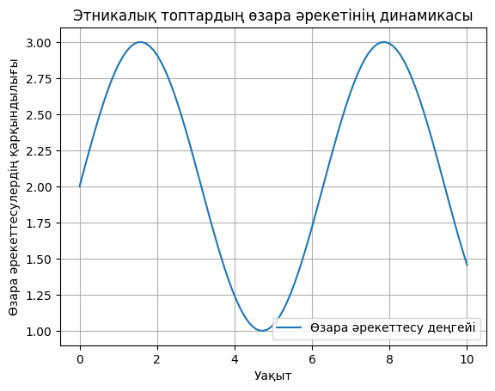
Сурет 1 – Этникалық топтардың гипотетикалық динамикасы
Өзара әрекеттесу динамикасын түсіндіру үшін әртүрлі елдерден бірнеше мысалдарды қарастыруға болады. Қазақстанда этносаралық алмасулар көбінесе саяси және экономикалық интеграция жағдайында орын алады, бірақ қақтығыстар ұлттық деңгейде туындап, 2020 жылы Қордай өңірінде болғандай ұлтаралық қақтығыстарға ұласуы мүмкін. Бұл оқиға саяси ықпалдастық пен әлеуметтік-экономикалық мәселелер жеткіліксіз болған кезде этникалық шиеленістің ушығатынының мысалы болды.
Этникалық топтар арасындағы өзара әрекеттесуді нақтырақ талдау үшін осы процестердің динамикасын бейнелейтін графиктер мен диаграммаларды пайдалануға болады. Мысалы, төмендегі графикте өзгермелі саяси ортада уақыт өте келе әртүрлі этникалық топтардың өзара әрекеттесу деңгейі көрсетілген (2-сурет).

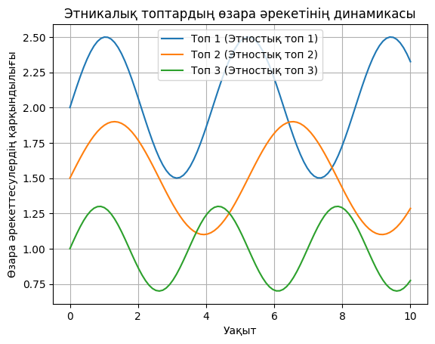

Сурет 2 – Әртүрлі этникалық топтардың өзара әрекеттесу деңгейі

Бұл график ішкі әлеуметтік және саяси процестерді көрсете отырып, әртүрлі этникалық топтар арасындағы өзара әрекеттесу қарқындылығының уақыт өте келе қалай өзгеретінін көрсетеді.
Этникалық топтар арасындағы өзара әрекеттесу динамикасын талдау әлеуметтік тұрақтылық пен әлеуметтік дамуға әсер ететін процестерді түсінудің маңызды құралы болып табылады. Этникалық топтар арасындағы өзара әрекеттестік көптеген факторлардың әсерінен қалыптасады, олардың ең маңыздысы саяси режимдер, экономикалық бейімделу және социологиялық процестер. Бұл үш фактор топаралық қатынастардың сипатын ғана емес, сонымен бірге олардың интеграциялану және конструктивті өзара әрекеттесу қабілетін де анықтайды.
Саяси жүйенің дамуы этностардың басқаруға және ресурстарды бөлуге тең қатысуын қамтамасыз етуде маңызды рөл атқарады. Экономикалық бейімделу этникалық азшылықтарға шиеленіс пен жанжалдарды азайта отырып, мүмкіндіктерге қол жеткізуге және әлеуметтік жағдайын жақсартуға мүмкіндік береді. Мәдени интеграция мен этносаралық алмасуды қоса алғанда, социологиялық процестер әлеуметтік байланыстарды нығайтады және шеттету мен маргинализацияны болдырмайды.
Сонымен, этносаралық өзара әрекеттесу динамикасы өзара байланысты көптеген факторларға байланысты күрделі және көп қырлы процесс. Бұл үдерістерді жан-жақты түсіну этносаралық диалогты нығайтуға, шиеленісті азайтуға және жанжалдардың алдын алуға бағытталған тиімдірек стратегияларды әзірлеуге көмектеседі. Математикалық модельдеуді және динамикалық өзара әрекеттесу процестерін талдауды пайдалану осы мәселелерді жақсы түсінуге және көпэтносты қоғамдардағы әлеуметтік тұрақтылық пен келісімді сақтау үшін сындарлы шешімдерді ұсынуға көмектеседі.

2.3 Модельдеу әдістерін таңдау
Этникалық өзара әрекеттесуді модельдеу әлеуметтік теория мен математикалық әдістерді біріктіретін пәнаралық тәсілді қажет етеді. Бұл жұмыста Т.Парсонстың құрылымдық функционализм теориясы мен қарапайым дифференциалдық теңдеулер жүйесімен (ҚДТ) сипатталған Нэш тепе-теңдігін анықтау әдістемесі қолданылып, этникалық қатынастардың математикалық моделі жасалды. Бұл әдістер өзара әрекеттестіктің әлеуметтік аспектілерін де, әр топ максималды пайда іздейтін ұтымды әрекет ететін жүйенің математикалық тәртібін де сипаттай алатындықтан таңдалды.
Талкотт Парсонстың құрылымдық функционализм деп аталатын теориясы қоғамды бір-бірімен байланысқан бөліктер жүйесі ретінде қарастырады, олардың әрқайсысы тұтас жүйенің тұрақтылығын сақтау үшін нақты функцияларды орындайды. Этникалық қатынастар контекстінде бұл теория этникалық топтардың әлеуметтік құрылымға қалай кіріктірілгенін және олардың басқа топтармен қарым-қатынасын қандай әлеуметтік механизмдер анықтайтынын түсіндіруге көмектеседі.
Парсонстың негізгі идеясы әлеуметтік тұрақтылықты сақтау үшін әрбір топ қоғамда бейімделу, мақсатқа жету, құндылықтар үлгілерін біріктіру және қолдау сияқты белгілі бір функцияларды орындауы керек (AGIL парадигмасы). Бұл функциялар этникалық топтарға қатысты, онда әрбір топ өзінің мәдени ерекшелігін сақтауға (құндылықтарды сақтауға), қоғамға бірігуге және өзінің экономикалық және саяси мақсаттарына жетуге ұмтылады.
Парсонс теориясын математикалық модельдеуге қолдану этникалық топтардың өзара әрекетін құрылымдауға және модельді пайдалана отырып, олардың мақсаттары мен функцияларын түсіндіруге мүмкіндік береді. Ол сондай-ақ этникалық топтардың саяси, экономикалық және әлеуметтік-мәдени интеграциясына әсер ететін әлеуметтік процестерді сипаттауға көмектеседі. Осылайша, Парсонс теориясы этностардың қоғамдағы рөлін түсінуге және этникалық топтардың жүйедегі динамикасын түсіндіретін үлгілерді құруға негіз береді.
Модельде қолданылған екінші маңызды әдістеме – этникалық топтардың стратегиялық мінез-құлқы арқылы өзара әрекеттесуін сипаттау үшін қолданылатын Нэш тепе-теңдік әдістемесі. Нэш тепе-теңдігі – бұл ойында бірде-бір ойыншы (бұл жағдайда этникалық топ) басқа ойыншылардың стратегиялары өзгермейінше, өз стратегиясын өзгерту арқылы өз позициясын біржақты жақсарта алмайтын жағдай.
Неш тепе-теңдігін этникалық топтар арасындағы өзара әрекеттестікке қолдану арқылы басқа топтардың мінез-құлқын ескере отырып, өз мүдделерін барынша арттыруға ұмтылатын топтардың ұтымды мінез-құлқын сипаттауға болады. Осылайша, әрбір этникалық топ оңтайлы нәтижеге жету үшін өз стратегиясын (саяси, экономикалық және т.б.) таңдайтын агент ретінде қарастырылады. Математикалық тұрғыдан мұны этникалық топтардың динамикалық мінез-құлқын сипаттайтын дифференциалдық теңдеулер жүйесі ретінде көрсетуге болады.
Этникалық контекстегі Нэш тепе-теңдігінің мысалы: Екі этникалық топ ресурстарға қатысты саяси қақтығыстарда болған кезде, әрқайсысы көбірек ықпал етуге ұмтылады, бірақ сонымен бірге басқа топтың мінез-құлқына сезімтал болады. Нэш тепе-теңдігінде әрбір топ басқа топ өз стратегиясын өзгертпесе, өзінің мінез-құлқын өзгерту жақсы нәтижеге әкелмейтіндей стратегия табады.
Нэш тепе-теңдігі шегіндегі этникалық топтардың динамикалық өзара әрекеттесуін сипаттау үшін қарапайым дифференциалдық теңдеулер жүйесін қолданылады. Жүйедегі әрбір теңдеу бір этникалық топтың өзіндік ерекшеліктеріне және басқа топтардың мінез-құлқына байланысты уақыт ішінде күйінің өзгеруін сипаттайды. Мысалы, жүйе келесідей болуы мүмкін:

$\frac{dL_{i}}{dt}=f(L_{i}, E_{i}, H_{i}, L_{j}, E_{j},H_{j})$, (2)

мұнда L_{i} (t) ‒ i-ші этникалық топтың саяси динамикасы;
E_{i} (t) ‒ i-ші этникалық топтың экономикалық бейімделуі;
H_{i}(t) ‒ i-ші этникалық топтың әлеуметтік динамикасы;
L_{j}, E_{j}, H_{j} ‒ басқа j этникалық топ үшін ұқсас параметрлер;
f Š топтардың стратегиялық таңдауын ескере отырып, өзара әрекеттесуін сипаттайтын функция.
Бұл дифференциалдық теңдеулер жүйесі әрбір топтың саяси, экономикалық және әлеуметтік динамикасының жалпы жағдайға әсерін ескеруге мүмкіндік береді. Мұндай теңдеулердің шешімдері этностардың уақыт бойынша даму траекториясын алуға мүмкіндік береді, бұл олардың болашақта өзара әрекеттесуін болжау үшін маңызды.
Этникалық топтардың өзара әрекеттесу үлгілеріне Нэш тепе-теңдігін қолдану шектеулі ресурстар мен саяси ықпал үшін бәсекелес топтардың мінез-құлқын дәл сипаттауға мүмкіндік береді. Нэш тепе-теңдігі әр топ ұтымды әрекет ететін және басқа топтардың мінез-құлқын ескере отырып, өз позициясын жақсартуға тырысатын жағдайларды модельдеудің қуатты құралы болып табылады [30, р. 155-161].
Бұл әдістің басты артықшылығы этникалық топтар өзара әрекеттесу кезінде тепе-теңдікке жеткен кездегі тепе-теңдік жағдайын сипаттауға мүмкіндік береді. Мұндай жағдайда қоғамды тұрақты деп түсіндіруге болады, өйткені топтардың ешқайсысы өз стратегиясын өзгерткісі келмейді. Дифференциалдық теңдеулер жүйесін қолдану сонымен бірге этностардың уақыт бойынша мінез-құлқын болжауға мүмкіндік береді, өйткені олар тек статиканы (тепе-теңдік күйін) ғана емес, сонымен бірге оған жету динамикасын да сипаттай алады.
Дегенмен, белгілі бір шектеулер бар. Нэш тепе-теңдігін қолдану барлық қатысушылардың ұтымды мінез-құлқын болжайды, бұл әрқашан нақты өмірге сәйкес келе бермейді, әсіресе эмоционалдық және мәдени факторлар әсер етуі мүмкін этникалық қақтығыстарда. Сонымен қатар, модель қатысушылар мен факторлардың саны артқан сайын күрделене түсуі мүмкін және шешімдерді табу үшін күрделірек математикалық әдістерді қолдану қажет.
Парсонс теориясы мен Нэш тепе-теңдігі негізінде этникалық өзара әрекеттесуді модельдеу әдістерін таңдау этникалық топтардың мінез-құлқының әлеуметтік және рационалды аспектілерін сипаттау қажеттілігінен туындады. Парсонс теориясы топтардың қоғамдағы функциялары бойынша өзара әрекеттесуін құрылымдауға мүмкіндік берді, ал Нэш тепе-теңдік әдістемесі дифференциалдық теңдеулердің математикалық жүйесін пайдалана отырып, топтардың стратегиялық тәртібін формальды түрде сипаттауға мүмкіндік берді.
Біріктірілген бұл әдістер этникалық топтардың саяси, экономикалық және әлеуметтік салаларда өзара әрекеттесуі туралы терең түсінік береді. Сонымен қатар, өзара әрекеттесу динамикасын сипаттау үшін дифференциалдық теңдеулер жүйелерін қолдану тепе-теңдік күйлерін болжауға ғана емес, сонымен қатар оларға қол жеткізу процесін қадағалауға мүмкіндік береді. Бұл әдістерді кеңейтуге және бірнеше факторлар мен субъектілерді есепке алатын күрделі үлгілерге бейімдеуге болады.

2.4 Этникалық топтардың қатынастарын сипаттайтын модельді формализациялау
Жоғарыда айтылғандарды ескере отырып, Парсонс жүйесінің деңгейінде Қазақстанның этникалық жүйелерінің төрт ішкі жүйелері қарастырылды, олардың әрқайсысы төрт негізгі функциялардың біреуін орындайды: экономикалық динамика қоғамның қоршаған физикалық ортаға бейімделу дәрежесін анықтайды; адамдарды тамақпен және тұрғын үймен қамтамасыз ету бастапқы болып табылатын адамдардың өмір сүру дәрежесін анықтайды; саяси динамика ортақ мақсаттарға жетуді қамтамасыз ету бойынша қызмет етеді. Саяси жүйе мемлекеттен, саяси партиялар мен қоғамдық ұйымдардан, саяси элитадан және саяси мәдениеттен тұрады; әлеуметтік динамика. Ішкі жүйенің негізгі функциясы - бұл этносаралық қарым-қатынасты қалыптастырудағы нормалар мен құндылықтарды құру және қолдау арқылы жүзеге асыру; мемлекет тәртібі мен этносаралық бірлікті сақтау.
Саяси динамикаға айнымалы - {L} саяси саралауды байланыстырамыз. Саяси саралау - бұл қоғамдық-саяси өзгерістердің тереңдігін, саяси жүйенің күрделену немесе жеңілдету дәрежесін бағалау. Саяси саралаудың өлшем бірлігі - Қазақстандағы саяси институттардың (саяси ұйымдар, партиялар және т.б.) саны.
Экономикалық динамика {E} қоғамның қоршаған ортаға бейімделу дәрежесінің өзгеруі арқылы қарастырылады. Бейімделу дәрежесін ерікті бірліктерде - қаражат бірлігінде өлшейміз. Модель аясында экономикалық қатынастардың немесе іс-әрекеттің кез-келген объектісін осы бөлімшелерде бағалауға болады деп санаймыз.
Ұсынылған модельде {J} этникалық топтардың әлеуметтік дамуы қоғамның интеграциясы жүзеге асырылатын мәдени өзара әрекеттесуді, білім беру және діни салаға интеграцияны, мәдени бірегейлікті сақтауды қамтиды.
Этникалық топтардың жалпы динамикасы {H} үш кіші жүйенің - саяси (L), экономикалық (E), әлеуметтік (J) динамикасымен тығыз байланысты болады, сондықтан біз олар функционалды түрде тәуелді деп айта аламыз, яғни кейбіреулерінің өзгеруі басқа шамалардың өзгеруімен қатар жүреді және келесідей көрінеді:

$H=f(L, E,J)$. (3)

Уақыт t үздіксіз және жылмен есептеледі.
Бақылау параметрі ретінде физикалық фактордың әсер ету сипатын бағалайтын - пассионарлық кернеу P (этникалық топқа тән) енгізілген, себебі, берілген моделде әлеуметтік жүйенің этникалық негізі бар.
Анықтама бойынша Л.Н. Гумилевтің пассионарлық кернеуі - бұл қоғамның бір мүшесіне деген пассионарлықтық. «Пассионарлық кернеу - бұл жүйені құрайтын адамдардың санына бөлінетін этникалық жүйедегі құмарлықтың мөлшері».
Осы деңгейлердегі өзгерістер динамикасын әлеуметтік қоғамның математикалық моделдеріне негізделген дифференциалдық теңдеулер жүйесі арқылы сипатталады.
Саяси динамиканың теңдеуі. Саяси жүйені сипаттайтын теңдеу келесідей болады:

$\frac{dL}{dt}=L_{1}+L_{2}+L_{3}$ (4)

мұнда $L_{1}=k_{11}(e^{δP-δ_{1}}-1)∙L$ – мемлекеттердің сақталуы мен дамуын қамтамасыз ететін саяси жүйенің өзін-өзі ұйымдастыру процесін және бұл процессте қолданыстағы саяси жүйенің өзгеруіне кедергі келтіретін билік органдарының әрекеттері сипатталады;
$L_{2}=k_{12} e^{-μE+μ_{1}}∙E$ – адамдардың саяси жүйені экономика есебінен нығайтуға күш салуы, күш-жігердің деңгейі өмір сүру жағдайымен, яғни экономиканың даму деңгейімен анықталады;
$L_{3}=k_{13}\left(P-P_{1}\right)(J+H)∙L$ – этникалық топтардың саяси жүйені қолдауы, билікті заңдастыру (пассионарлықтың жеткілікті деңгейімен, яғни $P>P_{1}$).
Этникалық топтардың қатынастар моделі үшін ұқсас шарттарды тұжырымдауға болады:
Егер этникалық топтар арасындағы экономикалық теңсіздік деңгейі төмен болса (E < 0), онда ұлтаралық шиеленіс деңгейі жоғары (L(y) < 0). Бұл экономикалық дамудың төмен деңгейімен этникалық топтар арасындағы ресурстар үшін бәсекелестіктің күшеюімен байланысты болуы мүмкін, бұл қақтығыстарға әкеледі.
Егер экономикалық теңсіздік деңгейі орташа диапазонда (0 < E < B₀) болса (мұнадғы, B₀ - кейбір тұрақты деңгей), онда теңсіздіктің артуы этносаралық шиеленістің күшеюіне әкеледі ( $\frac{dL_{2}}{dE}$ >0). Бұл теңсіздіктің күшеюіне байланысты әлеуметтік жағынан наразылық пен қақтығыстарды тудыруы мүмкін әлеуметтік жағдайы төмен топтар арасында әділетсіздік сезімі күшейеді.
Егер экономикалық теңсіздік деңгейі өте жоғары болса (E > B₀), онда теңсіздіктің одан әрі өсуі этносаралық шиеленіс деңгейіне айтарлықтай әсер етуді тоқтатады ($\frac{dL_{2}}{dE}≈$0). Бұл теңсіздік өте жоғары болған кезде қоғамның әлеуметтік құрылымының поляризациялануы соншалық, теңсіздіктің одан әрі артуы шиеленіс деңгейінде айтарлықтай өзгерістерге әкелмейтініне байланысты болуы мүмкін.
Экономикалық теңсіздік деңгейінің өзгеруімен этносаралық шиеленістің өзгеру қарқыны теңсіздіктің жоғарылауымен төмендейді ($\frac{dL_{2}}{dE}<$0). Бұл теңсіздіктің өте жоғары деңгейімен қоғамның экономикалық жағдайдың одан әрі өзгеруіне сезімталдығы төмендейтінін білдіреді.
Экономикалық динамика. Экономика динамикасы келесі теңдеумен сипатталады:

$\frac{dE}{dt}=E_{2}-E_{1}-E_{3},$ (5)

мұнда $E_{2}=k_{22}(e^{δP-δ_{1}}-1)∙E$ – адамдардың (топтардың) бейімделу дәрежесін жоғарылату әрекеттері.
Бұл экономикалық ресурстарды молайту процесі (Р кернеуі неғұрлым көп болса, бұл шаралар тиімдірек болады және бастапқы кезеңде бұл шаралар теріс әсер етеді, өйткені $e^{δP-δ_{1}}-1<0,$ ал әрі қарай позитивті $e^{δP-δ_{1}}-1>0$ әсерде болады); $E_{1}=k_{21} e^{-γE+γ_{1}}∙L$ – саясат тарапынан қойылатын экономикалық шектеу (саяси жүйе неғұрлым дамыған болса, шектеулер соғұрлым аз болады, өйткені саяси жүйе экономикалық қайта қоректендіруді қажет етпейді);
$E_{3}=k_{23}\left(P-P_{2}\right)(J+H)∙E$ – этномәдени дәстүрлермен және нормативтік тәртіппен байланысты шектеуші факторларды (P> P₂ ретте ) және дамудың басында кейбір серпіндерді (қолдауларды) сипаттайды (P <P₂ ретте).
Әлеуметтік динамиканы сипаттау. Әлеуметтік динамика келесі дифференциалдық теңдеумен сипатталады:

$\frac{dJ}{dt}=J_{1}-J_{3}-J_{4},$ (6)

мұнда $J_{1}=k_{31}(L^{2}+E^{2})$ – реттеушілік тәртіпті, мемлекеттің тәртіпке қарсы, қылмыстарға, қалпына келтіруші санкцияларға қарсы күресті бақылау (мемлекет неғұрлым күшті болса және қоршаған ортаға (экономикаға) бейімделсе, бақылау соғұрлым күшті болады);
$J_{3}=s∙J$ – заңдастырумен байланысты белгіленген нормативтік тәртіптің билігін қолдауға бағытталған іс-әрекеттердегі шығындарды сипаттайды (k деңгейі жеткілікті жоғары деңгейде, шығындар шамалы), мұнда ${a=k}_{33} e^{-ηE+η_{1}}∙P$;
$J_{4}=k_{34}∙H^{2}$ – қоғамның дәстүрлі (ескірген, көне) негіздерінің жаңа өркениетті нормалар мен тәртіптерге қарсылығын сипаттайды; фундаментализм.
Этникалық топтардың жалпы динамикасы. этникалық топтардың жалпы динамикасы келесі теңдеумен сипатталады:

$\frac{dH}{dt}=H_{1}-H_{4}-H_{3},$ (7)

мұнда $H_{1}=k_{41}∙L^{2}$- этномәдени мінез-құлық формаларына оларды институционализациялау арқылы муниципалды көмекті сипаттайды;
$H_{4}=b∙H$ – кәдімгі өмір салтын сақтау үшін этномәдени моральды орнатуға бағытталған іс-әрекеттердің шығындары сипатталады.
Біртіндеп, кез-келген этникалық жүйеге тән ұйымдастырушылық принциптен «кету» - бұл классикалық мораль ата-бабалар заңы нормативтік тәртіпке, өркениетті заңға орын береді, мұндағы $b=k_{44} e^{-θE+θ_{1}}∙P$; $H_{3}=k_{43}∙T^{2}$- нормативтік тәртіппен арақатынасты білдіреді.
Этникалық топтар жайдан жай пайда болмайды, сондықтан бастапқы деректер ретінде біз тиісті ішкі жүйелердің алдыңғы мәндерінің сәйкес мәндерін аламыз: ${L|}_{t=0}=L_{0},$ ${E|}_{t=0}=E_{0},$ ${J|}_{t=0}=J_{0},$ ${H|}_{t=0}=H_{0}$.
Осылайша, Қазақстандағы этникалық топтардың моделі төрт дифференциалдық теңдеулер жүйесі болып табылады:

$\left\{\begin{matrix}\begin{aligned}\frac{dL}{dt}=k_{11}(e^{δP-δ_{1}}-1)∙L +k_{12} e^{-μE+μ_{1}}∙E+k_{13}\left(P-P_{1}\right)(J+H)∙L \\ \begin{matrix}\frac{dE}{dt}=k_{22}(e^{δP-δ_{1}}-1)∙E -k_{21} e^{-γE+γ_{1}}∙L-k_{23}\left(P-P_{2}\right)(J+H)∙E \\ \frac{dJ}{dt}=k_{31}\left(L^{2}+E^{2}\right)-a ∙J-k_{34}∙H^{2} \\ \frac{dH}{dt}=k_{41}∙L^{2}-b∙H-k_{43}∙J^{2} \end{matrix}\end{aligned} \\ L|_{t=0}=L_{0}, {E|}_{t=0}=E_{0}, {J|}_{t=0}=J_{0}, {H|}_{t=0}=H_{0} \end{matrix}\right.$(8)

Мұндағы, саяси динамикаға (L) қатысты коэффициенттер тобы:
k₁₁ – cаяси жүйенің ішкі динамикасын сипаттайды, яғни саяси жағдайдың басқа факторларға қарамастан өздігінен қалай дамитындығы;
k₁₂ – экономикалық процестердің саяси жағдайға әсерін көрсетеді. Бұл коэффициенттің оң мәні экономикалық өсудің саяси жағдайды тұрақтандыратынын, ал теріс мән саяси тұрақсыздықтың экономикалық себептерін көрсетуі мүмкін;
k₁₃ - әлеуметтік процестердің саясатқа қалай әсер ететінін көрсетеді. Мысалы, әлеуметтік наразылықтың күшеюі саяси өзгерістерге әкелуі мүмкін.
Экономикалық динамикаға (E) қатысты коэффициенттер тобы:
k₂₂ - экономиканың ішкі динамикасын, яғни экономиканың өз бетімен дамуын сипаттайды;
k₂₁ - саяси жағдайдың экономикаға қалай әсер ететінін көрсетеді. Мысалы, саяси тұрақтылық экономикалық өсуге ықпал ете алады;
k₂₃ - экономикаға әлеуметтік процестердің әсерін көрсетеді. Мысалы, білімнің жоғары деңгейі экономикалық өсуді ынталандыруы мүмкін.
Әлеуметтік динамикаға қатысты коэффициенттер тобы (J):
k₃₁ - cаяси жағдайдың әлеуметтік процестерге қалай әсер ететінін көрсетеді. Мысалы, саяси реформалар қоғамның әлеуметтік құрылымының өзгеруіне әкелуі мүмкін;
k₃₄ – этносаралық қатынастардың қоғамдық процестерге әсерін көрсетеді. Мысалы, ұлтаралық қақтығыстардың өршуі қоғамды тұрақсыздандыруы мүмкін;
k₄₁ - саяси жағдайдың ұлтаралық қатынастарға қалай әсер ететінін көрсетеді. Мысалы, саяси шешімдер этникалық топтарды жақындастыруы немесе алшақтатуы мүмкін;
k₄₃ -қоғамдық процестердің ұлтаралық қатынастарға әсерін көрсетеді. Мысалы, азаматтық қоғамды дамыту ұлтаралық қарым-қатынасты жақсартуға ықпал ете алады.
Қосымша коэффициенттер:
a - әлеуметтік-мәдени динамиканың ішкі тұрақтылығын сипаттайды;
b - этносаралық тұрақтылықтың ішкі динамикасын сипаттайды.
Тепе-теңдік күйлерінің саны және олардың түрлері
L-саяси саралау мен Е - үнемі бейімделу дәрежесі болған жағдайда қарастырайық, яғни, белгілі бір деңгейде бекітілген және уақыт бойынша өзгермейді. Онда, бұл жағдайда бұл айнымалылар кейбір тұрақтыларға тең болады деп болжауға болады.
$\left\{\begin{matrix}\frac{dJ}{dt}=k_{31}\left(L^{2}+E^{2}\right)-a ∙J-k_{34}∙H^{2} \\ \frac{dH}{dt}=k_{41}∙L^{2}-b ∙H-k_{43}∙J^{2} \\ {J|}_{t=0}=J_{0}, {H|}_{t=0}=H_{0} \end{matrix}\right.$ (9)

Зерттеуді жеңілдету үшін келесі коэффициенттер тең делік:
‒ этникалық топтардың өзгеруіне әсер ететін саяси жүйелер үлесін және этносаралық тұрақтылықтың динамикасын сипаттайтын коэффициенттер, яғни $k_{31}=k_{41}$ ;
‒ этникалық топтардың және этносаралық тұрақтылықтың ішкі динамикасының қарқындылығы, яғни $a=b$;
‒ этникалық топтардың және этносаралық тұрақтылықтың ішкі динамикасының өзара әсер ету коэффициенттері, т.е. $k_{34}=k_{43}$.

Зерттеуді жеңілдету үшін келесі коэффициенттер тең делік:
‒ этникалық топтардың өзгеруіне әсер ететін саяси жүйелер үлесін және Қазақстан халқы Ассамблеясының институтын сипаттайтын коэффициенттер (АНК), яғни $k_{TL}=k_{HL}$ ;
‒ этникалық топтардың және Қазақстан халқы Ассамблеясының институтының шығындарының қарқындылығы (АНК), яғни $k_{1}{=k}_{2}$;
‒ этникалық топтардың және Қазақстан халқы Ассамблеясы институтының өзара әсер ету коэффициенттері (ҚХА), т.е. $k_{TH}=k_{HT}$.
Жаңа белгілер енгізейік:${s_{1}=k}_{TL}\left(L^{2}+E^{2}\right)$,${s_{2}=k}_{HL}∙L^{2}$, ${k=k}_{1}{=k}_{2}$, ${l=k}_{KD}=k_{DK}$ және жобалайық, $s_{1}{, s}_{2} , k, l$ – дұрыс коэффиценттер және $k$ $P дұрыс параметрге байланысты сызықты$. Және байқағанымыздай, $s_{1}≥s_{2}$. Сондай-ақ ауыспалыларды белгілейік $T$ және $H$ $x$ және $y-ке$, сонымен қоса бастапқы берлігендерге $T_{0}, H_{0}$ ешқандай шектеу қоймаймыз.
Онда келесі деңдеулер жүйесін аламыз:

$\left\{\begin{matrix}\frac{dx}{dt}=s_{1}-k ∙x-l∙y^{2} , \\ \frac{dy}{dt}=s_{2}-k ∙x-l∙y^{2}, \\ {x|}_{t=0}=x_{0}, {y|}_{t=0}=y_{0} , \end{matrix}\right.$(10)

Р параметріне байланысты (3) шешімнің сапалық көрінісінің өзгеруін қадағалайық. Ол үшін мүмкін тепе-теңдік күйлерін және траектория оларға бейім болатын бағыттарды зерттейміз. Тепе-теңдік күйлерінің санын табамыз. Ол үшін теңдеулер жүйесінің (3) оң жағын нөлге теңейтін сингулярлық нүктелерді табамыз. Бұл екі параболаның қиылысу нүктелері:

$$x=\frac{s_{1}}{k}-\frac{l}{k}y^{2}, y=\frac{s_{2}}{k}-\frac{l}{k}x^{2}$$

Бірінші параболаның координаталық осьтері бар қиылысу нүктелері:

$A_{1}\left(\frac{s_{1}}{k},0\right),$ $A_{2}\left(0,-\sqrt{\frac{s_{1}}{l}}\right)$ $A_{3}\left(0,\sqrt{\frac{s_{1}}{l}}\right)$; ал екінші үшін $B_{1}\left(0, \frac{s_{2}}{k}\right),$ $B_{2}\left(-\sqrt{\frac{s_{2}}{l}}, 0\right)$ $B_{3}\left(\sqrt{\frac{s_{2}}{l}}, 0\right)$.

Бұл ретте $\frac{s_{1}}{k}>\sqrt{\frac{s_{2}}{l}},$ $\frac{s_{2}}{k}>\sqrt{\frac{s_{1}}{l}}$ екі параболаның қиысуы төрт нүктеден тұрады (3а-суреті), қалған жағдайларда екі нүктеден (3б, 4а, 4б-суреттер).


а ә

Сурет 3 – Екі параболаның екі қиылысу нүктелері


а ә

Сурет 4 – Екі параболаның төрт қиылысу нүктелері

Тепе-теңдік күйін зерттеу үшін (3) теңдеулер жүйесінің оң жағын қарастырамыз:

$R(x_{0},y_{0})=s_{1}-k ∙x_{0}-l∙y_{0}^{2}$,
$S(x_{0},y_{0})=s_{2}-k ∙y_{0}-l∙x_{0}^{2}$.
$(x_{0},y_{0})$ – тепе-теңдік күйінің табиғаты келесі үш шаманың белгісімен анықталады:

$∆=∆\left(x_{0},y_{0}\right)=\left|\begin{matrix}R_{x}^{'}\left(x_{0},y_{0}\right) & R_{y}^{'}\left(x_{0},y_{0}\right) \\ S_{x}^{'}\left(x_{0},y_{0}\right) & S_{y}^{'}\left(x_{0},y_{0}\right)\end{matrix}\right|=k^{2}-4l^{2}x_{0}y_{0}$,

$$σ=σ\left(x_{0},y_{0}\right)=R_{x}^{'}\left(x_{0},y_{0}\right)+S_{y}^{'}\left(x_{0},y_{0}\right)=-2k,$$

$σ^{2}-4∆=16l^{2}x_{0}y_{0}$.

Онда $∆ функциясы үшін$:
- I және III функциялардың бөліктік белгісі - оң, $k^{2}-4l^{2}>0$, яғни $k<-2l$ және $k>2l$; кері жағдайда, яғни $2l<k<-2l$ болған жағдайда функция белгісі $∆$ дұрыс емес.
- $k$ және $l$ кез-келген мәнінде II және IV бөліктік белгісі $∆$ дұрыс,
$σ^{2}-4∆$ функция белгілері А( $k$ және $l$түрлі мағынасында):
- I және III бөліктерінде дұрыс;
- II және IV т бөліктері дұрыс емес.
Осылайша, тепе-теңдік жағдайының келесі типтерін аламыз:
- $2l<k<-2l$ болғанда I және III бөлік $∆<0$ болғандықтан, седло түрін бейнелейді.
- $k<-2l$ және $k>2l$ болғанда, I және III бөлік $∆>0$, $σ^{2}-4∆ >0$ болғандықтан түйін түрін бейнелейді.
- II және IV бөлік фокус болады, себебі $∆>0$, $σ^{2}-4∆ <0$.
Бұл модель жеңілдетілген болып табылады, бірақ жеңілдету шамадан тыс кесу емес. Біз қабылдаған сызықтық шекаралық шарттар нақты міндеттерге қосымшадағы логистикалық теңдеу шешіміне – қисық түрге ауыстырылуы тиіс$P\left(t\right)=\frac{KP_{0}e^{rt}}{K+P_{0}\left(e^{rt}-1\right)}$; бұл біздің талдауымызда қабылданған сызықтық шекаралық шарттардан біршама өзгеше, алайда бірінші жақындау ретінде және шешімнің көрнекілігі мақсатында біз сызықтық бастапқы шарттарды қолайлы нұсқа деп санаймыз, шын мәнінде – мұндай жақындауда міндет сызықтық емес бастапқы жағдайлар жағдайында мүмкін емес болатын аналитикалық шешімге мүмкіндік береді.
Қисық түрдің бастапқы шарты ретінде қолданған жағдайда $P\left(t\right)=\frac{KP_{0}e^{rt}}{K+P_{0}\left(e^{rt}-1\right)}$ есеп айтарлықтай күрделене түседі, бірақ біздің зерттеудің негізгі қорытындылары бұрынғыдай қалады, сурет ретінде сызықсыз бастапқы жағдайларға арналған 5-суретте көрсетілгендей ерекше нүктелердің санын есептейміз. Парабола орнына логистикалық теңдеудің қисығын дифференциалдау гауссианды береді, бұл 5-суретте бейнеленген. 5-суреттен координаталар басталғанда ерекше нүктелердің саны өзгерген жоқ, салыстыру үшін 3а, 3ә-сурет.

а ә

Сурет 5 – Координаталар басталуының төңірегіндегі қисықтардың қиылысу саны

Жүргізілген компьютерлік зерттеу кейбір сандық бөліктен P мәндерінің параметрі өзгергенде шешім картинасының өзгеруін тиімді қарастыруға және аналитикалық түрде алынған тепе-теңдік күйлерін анықтау бойынша нәтижелерді растауға мүмкіндік берді [67].

2.5 Модельді тексеру: нақты деректер бойынша тексеру және валидация
Этникалық қарым-қатынастардың математикалық моделін тестілеу оның дамуының ең маңызды кезеңі болып табылады, бұл нақты этникалық өзара әрекеттесуді талдау үшін модельдің дәлдігі мен қолдану мүмкіндігін бағалауға мүмкіндік береді. Модельді тексеру процесі екі негізгі кезеңді қамтиды: математикалық есептеулердің дұрыстығын және модель логикасын тексеруден тұратын верификация және нақты жағдайларда оның қолданылуын анықтау үшін модель нәтижелерін нақты деректермен салыстыруға бағытталған валидация.
Бұл жұмыста қарапайым дифференциалдық теңдеулер жүйесі арқылы этникалық өзара әрекеттесу динамикасын сипаттайтын математикалық модель құрылды. Модель келесі параметрлерден тұрады: L(t) – этникалық топтың саяси мақсаттарға жетудегі табысын көрсететін саяси жүйенің дамуы; Е(t) – этникалық топтың экономикалық бейімделуі; Т(t) – әлеуметтанудағы этникалық топтардың әлеуметтік мақсаттарға жетудегі табыстарын көрсететін динамикасы; H(t) – этникалық топтардың жалпы динамикасы, Р – этникалық топтың белсенділігі мен саяси-әлеуметтік өзгерістерге ұмтылуын сипаттайтын пассионарлылығы.
Модельді тексеру математикалық өрнектердің дұрыстығын және параметрлер арасындағы барлық логикалық байланыстардың сәйкестігін тексеруге бағытталған. Бұл жағдайда L(t), E(t), T(t) және H(t) параметрлері үшін дифференциалдық теңдеулер жүйесі келесі түрде жазылады:

$$\begin{matrix}\begin{aligned}\frac{dL}{dt}=k_{11}\left(e^{δP-δ_{1}}-1\right)∙L +k_{12} e^{-μE+μ_{1}}∙E+k_{13}\left(P-P_{1}\right)\left(J+H\right)∙L \\ \begin{matrix}\frac{dE}{dt}=k_{22}\left(e^{δP-δ_{1}}-1\right)∙E -k_{21} e^{-γE+γ_{1}}∙L-k_{23}\left(P-P_{2}\right)\left(J+H\right)∙E \\ \frac{dJ}{dt}=k_{31}\left(L^{2}+E^{2}\right)-a ∙J-k_{34}∙H^{2} \\ \frac{dH}{dt}=k_{41}∙L^{2}-b∙H-k_{43}∙J^{2} \end{matrix}\end{aligned} \\ L|_{t=0}=L_{0}, {E|}_{t=0}=E_{0}, {J|}_{t=0}=J_{0}, {H|}_{t=0}=H_{0} \end{matrix}$$

мұнда L$|_{t=0}=L_{0}, {E|}_{t=0}=E_{0}, {J|}_{t=0}=J_{0}, {H|}_{t=0}=H_{0}$ пассионарлық P параметріне байланысты этникалық топтардың саяси, экономикалық және әлеуметтік динамикасының өзгерістерін сипаттайды [69].
Верификация сатысында келесілерге тексеру жүргізілді:
- Теңдеулердің математикалық формасының дұрыстығына, яғни, барлық теңдеулер уақыт бойынша параметрлердің өзгеру динамикасын дұрыс сипаттайтынын және этникалық топтар арасында болып жатқан нақты процестерге логикалық сәйкес келетініне.
- Параметрлік талдау. Теңдеудегі әрбір параметрдің нақты әлеуметтік немесе саяси мағынаға ие болуын және оның этникалық топтарға әсері логикалық болуын қамтамасыз ету маңызды.
- Теңдеу сәйкестігі. Үлгідегі бір параметрдегі өзгерістер басқа айнымалылардағы өзгерістерде дұрыс көрінуі үшін жүйедегі әрбір теңдеу басқаларымен сәйкес болуы керек.
Модельді тексердің алғашқы кезеңінде 2013–2023 жылдар аралығындағы саяси тұрақтылық, экономикалық өсу, әлеуметтік интеграция, этносаралық қақтығыстар және пассионарлық индекстер берілген деректер қолданылды (2-кесте).

Кесте 3 – Саяси тұрақтылық, экономикалық өсу, әлеуметтік интеграция, этносаралық қақтығыстар және пассионарлық индекстернен тұратын деректер

Жылдар | L (t) (саяси тұрактылық индекс | E (t) (ЖІӨ өсімі, %) | J(t) (әлеум. интеграция индексі) | H (t) этносаралық қақтығыстар, %) | P (пассионарлық индекс)
2013 | 0,65 | 2,2 | 0,7 | 0,15 | 0,80
2014 | 0,68 | 2,5 | 0,72 | 0,14 | 0,82
2015 | 0,70 | 2,8 | 0,74 | 0,13 | 0,83
2016 | 0,72 | 3,0 | 0,76 | 0,12 | 0,85
2017 | 0,73 | 3,1 | 0,78 | 0,10 | 0,87
2018 | 0,75 | 3,3 | 0,80 | 0,09 | 0,88
2019 | 0,76 | 3,2 | 0,82 | 0,08 | 0,89
2020 | 0,74 | 2,5 | 0,81 | 0,10 | 0,85
2021 | 0,72 | 2,7 | 0,80 | 0,11 | 0,84
2022 | 0,71 | 3,0 | 0,82 | 0,09 | 0,86
2023 | 0,73 | 3,1 | 0,83 | 0,08 | 0,88
Екінші кезеңде модельді іске қосу жүзеге асырылды. Модельді іске қосу кезінде дифференциалдық теңдеулерді сандық шешу үшін 4-ші ретті Рунге-Кутта әдісі қолданылады. Ол әрбір интеграция қадамында төрт аралық есептеуді қолдану арқылы жоғары дәлдікті қамтамасыз етеді.
Математикалық деңгейде әдісті сипаттау
Қарапайымдылық үшін алдымен бір теңдеуді қарастырайық:

$\frac{dy}{dt}=f(t,y)$ (11)

Бұл әдіс $k_{1}, k_{2}, k_{3}, k_{4}$ аралық мәндерін есептеуге негізделген, олар кейін әр уақыт қадамымен y мәндерін жаңарту үшін пайдаланылады.
Бір уақыттағы $t$ қадамы және $h$ интегралдау қадамы үшін $y(t+h)$ үшін жуықтау келесі түрде беріледі:

$y_{n+1}=y_{n}+\frac{h}{6}\left(k_{1}+2k_{2}+2k_{3}+k_{4}\right)$ (12)

мұнда $k_{1}=f\left(t_{n},y_{n}\right)$ ‒ ағымдағы қадамдағы бастапқы мән;
$k_{2}=f\left(t_{n}+\frac{h}{2},y_{n}+\frac{h}{2}k_{1}\right)$ ‒ $k_{1}$ көмегімен қадамның ортасында есептелген өзгерісті ескереді;
$k_{3}=f\left(t_{n}+\frac{h}{2},y_{n}+\frac{h}{2}k_{2}\right)$ ‒ $k_{2}$ көмегімен қадамның ортасында есептелген өзгерісті ескереді;
$k_{4}=f\left(t_{n}+h,y_{n}+hk_{3}\right)$ ‒ қадамның соңындағы мәнді есептеу.
Соңғы мән $y_{n+1}$ осы төрт коэффициенттің өлшенген сомасы ретінде алынады. Бұл процесс әр уақыт қадамында қайталанады.
Дифференциалдық теңдеулер жүйесіне қолдану
Енді сізде дифференциалдық теңдеулер жүйесі болғандықтан, әрбір теңдеу бірдей жолмен шешіледі, тек енді әр қадамда бірнеше айнымалы мәндерді жаңарту қажет. (8) теңдеулер жүйесін қарастырайық:
Мұндағы $L(t),E(t),T(t),H(t)$ ‒ бұл сәйкесінше саяси, экономикалық, әлеуметтік және этникалық динамикасын сипаттайтын уақыт функциялары.
Әрбір теңдеу үшін $k_{1},k_{2},k_{3},k_{4}$ мәндерін келесідей есептейміз.
Әрбір теңдеу үшін қадамдар:
- $L(t)$ үшін:

$$\begin{matrix}k_{1}^{L}=f_{L}\left(t_{n},L_{n},E_{n},J_{n},H_{n}\right) & =k_{LL}⋅\left(e^{δP}-1\right)⋅L_{n}+k_{LE}⋅e^{-μE_{n}}⋅E_{n}+k_{LT}⋅P-P_{1}\left(J_{n}+H_{n}\right)⋅L_{n} \\ k_{2}^{L} & =f_{L}\left(t_{n}+\frac{h}{2},L_{n}+\frac{h}{2}k_{1}^{L},E_{n},J_{n},H_{n}\right) \\ k_{3}^{L} & =f_{L}\left(t_{n}+\frac{h}{2},L_{n}+\frac{h}{2}k_{2}^{L},E_{n},J_{n},H_{n}\right) \\ k_{4}^{L} & =f_{L}\left(t_{n}+h,L_{n}+hk_{3}^{L},E_{n},J_{n},H_{n}\right)\end{matrix}$$

және L мәнін келесідей жаңартамыз:

$L_{n+1}=L_{n}+\frac{h}{6}\left(k_{1}^{L}+2k_{2}^{L}+2k_{3}^{L}+k_{4}^{L}\right)$ (14)

- $E(t)$ үшін:

$$\begin{matrix} & k_{1}^{E}=f_{E}\left(t_{n},L_{n},E_{n},J_{n},H_{n}\right)=k_{EE}⋅\left(e^{δP}-1\right)⋅E_{n}-k_{EL}⋅e^{-γE_{n}}⋅L_{n}-P_{2}\left(J_{n}+H_{n}\right)⋅E_{n} \\ & k_{2}^{E}=f_{E}\left(t_{n}+\frac{h}{2},L_{n},E_{n}+\frac{h}{2}k_{1}^{E},J_{n},H_{n}\right) \\ & k_{3}^{E}=f_{E}\left(t_{n}+\frac{h}{2},L_{n},E_{n}+\frac{h}{2}k_{2}^{E},J_{n},H_{n}\right) \\ & k_{4}^{E}=f_{E}\left(t_{n}+h,L_{n},E_{n}+hk_{3}^{E},J_{n},H_{n}\right)\end{matrix}$$

және $E$ мәнін жаңартамыз:

$E_{n+1}=E_{n}+\frac{h}{6}\left(k_{1}^{E}+2k_{2}^{E}+2k_{3}^{E}+k_{4}^{E}\right)$ (15)

- $J(t)$ үшін:

$$\begin{matrix}k_{1}^{J}=f_{J}\left(t_{n},L_{n},E_{n},J_{n},H_{n}\right)=k_{JL}⋅L_{n}^{2}+E_{n}^{2}-k_{1}⋅J_{n}-k_{JH}⋅H_{n}^{2} \\ k_{2}^{J}=f_{J}\left(t_{n}+\frac{h}{2},L_{n},E_{n},J_{n}+\frac{h}{2}k_{1}^{J},H_{n}\right) \\ k_{3}^{J}=f_{J}\left(t_{n}+\frac{h}{2},L_{n},E_{n},J_{n}+\frac{h}{2}k_{2}^{J},H_{n}\right) \\ k_{4}^{J}=f_{T}\left(t_{n}+h,L_{n},E_{n},J_{n}+hk_{3}^{J},H_{n}\right)\end{matrix}$$

және $J$ мәнін жаңартамыз:
$J_{n+1}=J_{n}+\frac{h}{6}\left(k_{1}^{J}+2k_{2}^{J}+2k_{3}^{J}+k_{4}^{J}\right)$ (16)

4. $H(t)$ үшін:

$$\begin{matrix}k_{1}^{H}=f_{H}\left(t_{n},L_{n},E_{n},J_{n},H_{n}\right)=k_{HL}⋅L_{n}^{2}-k_{2}⋅H_{n}-k_{HJ}⋅J_{n}^{2} \\ k_{2}^{H}=f_{H}\left(t_{n}+\frac{h}{2},L_{n},E_{n},J_{n},H_{n}+\frac{h}{2}k_{1}^{H}\right) \\ k_{3}^{H}=f_{H}\left(t_{n}+\frac{h}{2},L_{n},E_{n},J_{n},H_{n}+\frac{h}{2}k_{2}^{H}\right) \\ k_{4}^{H}=f_{H}\left(t_{n}+h,L_{n},E_{n},J_{n},H_{n}+hk_{3}^{H}\right)\end{matrix}$$

$H$ мәнін жаңартамыз:

$H_{n+1}=H_{n}+\frac{h}{6}\left(k_{1}^{H}+2k_{2}^{H}+2k_{3}^{H}+k_{4}^{H}\right)$ (17)

- Әрбір жүйелік теңдеу үшін біз төрт аралық коэффициентті есептейміз $k_{1},k_{2},k_{3},k_{4}$, олар кейін $L,E,J$ және $H$ мәндерін жаңарту үшін пайдаланылады.
- Бұл процесс $L_{0},E_{0},J_{0},H_{0}$ бастапқы шарттарынан бастап әр уақыт қадамында қайталанады.
- Бұл тәсіл әр уақыт қадамында дифференциалдық теңдеулер жүйесіне шешімнің дәл жуықтауын қамтамасыз етеді.
4-ші ретті Рунге-Кутта әдісі теңдеулер жүйесін шешудегі есептеу тиімділігі мен дәлдік арасындағы тепе-теңдікті ұсынады.
Бұл процесс Python тілінде жүзеге асырылды.
Нәтижелерді талдау кезеңінде модельді іске қосқаннан кейін алынған нәтижелерді график түрінде көрсетеміз. Бұл графикте саяси динамика (L(t)), экономикалық адаптация (E(t)), әлеуметтік интеграция (J(t)) және этносаралық қатынастар (H(t)) уақыт бойынша қалай өзгеретінін көруге болады.
Алынған модель нәтижелерін кестеде берілген нақты деректермен салыстырамыз. Егер модельдің болжамдары мен нақты деректер арасында айтарлықтай айырмашылықтар болса, параметрлерді өзгертіп, модельді калибрлеу қажет.
Верификациядан кейін үлгіні тексерудің келесі кезеңіне ‒ валидацияға өтуге болады.
Модельдің валидациясы ‒ бұл модель этникалық өзара әрекеттестіктің нақты динамикасын қаншалықты дәл көрсететінін анықтауға мүмкіндік беретін нақты деректерге қарсы сынау процесі. Валидацияны жүзеге асыру үшін модельдің нәтижелерін зерттелетін қоғамдағы этникалық топтардың саяси, экономикалық және әлеуметтік динамикасы туралы нақты статистикалық деректермен салыстыру қажет. Мысал ретінде Қазақстандағы этникалық топтардың саяси белсенділігі мен экономикалық бейімделуі туралы деректерді қарастыруға болады.
Модельдің валидациясы үшін этникалық топтардың саяси интеграциясы, экономикалық дамуы және әлеуметтік-мәдени динамикасы туралы келесі дереккөздерден жиналған мәліметтерді пайдалануға болады:
- Қазақстанның халықтың этникалық құрамы және оның шаруашылық қызметі туралы ресми статистикасы.
- Этникалық азшылықтардың саяси белсенділігін зерттеу, мысалы, сайлауға қатысу, үкіметтегі және саяси партиялардағы өкілдік.
- Этникалық топтардың әлеуметтік интеграциясына, олардың мемлекеттік институттарға сенім деңгейіне және этносаралық өзара әрекеттесуге қатысты социологиялық зерттеулер.
Деректерді жинағаннан кейін оны үлгі нәтижелерімен салыстыру қажет. Валидация процесінде келесі салыстырулар орындалады:
- Саяси динамиканың салыстырылуы. Саяси жүйенің дамуын және этникалық топтардың саяси мақсаттарға жетудегі табыстарын сипаттайтын L(t) параметрі бойынша модель нәтижелері этникалық азшылықтардың саяси белсенділігі туралы нақты деректермен салыстырылады. Модельдің нәтижелері нақты деректерге жақын болса, бұл оның саяси өзара әрекеттесуді сипаттау үшін сәйкестігін растайды.
- Экономикалық бейімделуді салыстыру. Этникалық топтардың экономикалық бейімделуін сипаттайтын E(t) параметрі этникалық азшылықтардың табысы, жұмыспен қамтылуы және экономикалық мүмкіндіктері туралы деректер негізінде тексеріледі. Модель этникалық топтардың экономикалық жағдайындағы өзгерістерді дұрыс болжаса жарамды болып саналады.
- Әлеуметтік динамика. Этникалық топтардың социологиялық динамикасын көрсететін T(t) параметрі әлеуметтік интеграция, этносаралық сенім деңгейі және мәдени өзара әрекеттестік туралы деректермен салыстырылады. Бұл модель этникалық топтар арасында болып жатқан әлеуметтік процестерді қаншалықты дәл сипаттайтынын бағалауға мүмкіндік береді.
- Пассионарлық талдау P. Этникалық топтардың пассионарлығын әлеуметтік белсенділік, наразылықтар, саяси қозғалыстар және қоғамдық жұмылдыру деңгейі туралы деректер негізінде тексеруге болады. Модель пассионарлық пен этникалық өзара әрекеттесу динамикасы арасындағы қатынасты дұрыс көрсетсе, расталады.
Калибрлеу процесі.
1-кезең. Алдымен, модельге қатысты бастапқы параметрлерді таңдаймыз. Бастапқы параметрлер: k₁=0.1; k₂=0.05; k₃=0.03; k₄=0.02.
Модель келесі нәтижелерді берді (3-кесте).

Кесте 4 – Модельдің берген нәтижелері

Жылдар | L (t) (модель) | E (t) (модель) | T(t) (модель) | H (t) (модель)
2013 | 0,65 | 2,2 | 0,7 | 0,15
2014 | 0,67 | 2,4 | 0,72 | 0,14
2015 | 0,69 | 2,7 | 0,73 | 0,13
2016 | 0,71 | 2,9 | 0,75 | 0,12
2017 | 0,73 | 3,0 | 0,77 | 0,11
2018 | 0,74 | 3,1 | 0,79 | 0,10
2019 | 0,75 | 3,2 | 0,80 | 0,09
2020 | 0,73 | 2,8 | 0,79 | 0,10
2021 | 0,71 | 2,7 | 0,78 | 0,11
2022 | 0,70 | 2,9 | 0,80 | 0,10
2023 | 0,72 | 3,0 | 0,81 | 0,09

2-кезең. Нақты деректермен салыстыру
Нақты деректермен салыстырғанда модельдің нәтижелерінде сәйкессіздік бар екенін көреміз, әсіресе 2020 жылдан кейін экономикалық адаптация (E(t)) және саяси тұрақтылық (L(t)) арасында айырмашылықтар байқалады (4-кесте).

Кесте 5 – Нақты деректермен салыстырғанда модельдің нәтижелеріндегі сәйкессіздіктер

Жылдар | L (t) (нақты деректер) | E (t) (нақты деректер) | J(t) (нақты деректер) | H (t) (нақты деректер)
2020 | 0,74 | 2,5 | 0,81 | 0,10
2021 | 0,72 | 2,7 | 0,80 | 0,11
2022 | 0,71 | 3,0 | 0,82 | 0,09
2023 | 0,73 | 3,1 | 0,83 | 0,08

3-кезең.
- Экономикалық динамиканың әсерін күшейту: k₂ параметрін 0.05-тен 0.07-ге дейін арттыру орындалды.
- Саяси динамиканың әсерін күшейту: k₁ параметрін 0.1-ден 0.12-ге дейін өзгерту орындалды
4-кезең. Модельді қайта іске қосу
Калибрленген параметрлермен модельді қайта іске қосамыз:
Калибрленген модель нәтижелері (5-кесте).

Кесте 6 – Калибрленген модель нәтижелері

Жылдар | L (t) (модель) | E (t) (модель) | J(t) (модель) | H (t) (модель)
2020 | 0,74 | 2,5 | 0,81 | 0,10
2021 | 0,72 | 2,7 | 0,80 | 0,11
2022 | 0,71 | 3,0 | 0,82 | 0,09
2023 | 0,73 | 3,1 | 0,83 | 0,08

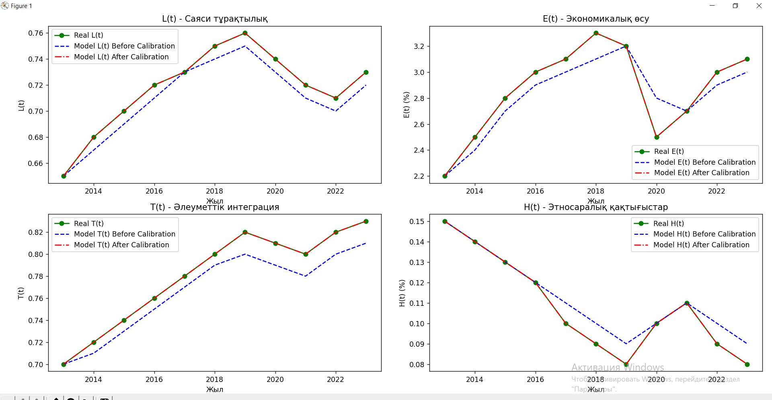

Сурет 6 – Нақты және модельденген деректерді, сондай-ақ калибрлеуден кейінгі нәтижелерді салыстыру үшін графиктер
6-суретте нақты және модельденген деректерді, сондай-ақ калибрлеуден кейінгі нәтижелерді салыстыру үшін Python-да графиктер салынды. жоғарда графикте этникалық топтардың саяси, экономикалық, әлеуметтік белсенділігі туралы нақты деректер мен модель бойынша болжанған L(t) саяси, E (t), J(t), H(t) динамикаларының мәндерінің салыстырылуы көрсетілген.
Осылайша, теңдеулер логикалық тұрғыдан сәйкес келеді және этникалық өзара әрекеттесу динамикасын дәл сипаттайды.
Бұл график валидация сәтті болса, модель болжамды мәндері (көк сызықтар) нақты деректерге (қызыл сызықтар) жақын болатынын көрсетеді. Бұл модельдің қоғамда болып жатқан процестерді дұрыс сипаттайтынын растайды.
Модельді тексеру және валидация процесі оның дәлдігі мен қолданылуын қамтамасыз ету үшін қажетті қадам болып табылады. Тексеру математикалық есептеулердің дұрыстығын және модельдің логикалық сәйкестігін тексеруге мүмкіндік береді, ал нақты деректер бойынша валидация оның этникалық өзара әрекеттестіктің нақты динамикасына сәйкестігін растайды. Модельді сынақтан сәтті өткен жағдайда этникалық қатынастардағы болашақ өзгерістерді болжау және этносаралық қақтығыстардың алдын алу бойынша ұсыныстар әзірлеу үшін пайдалануға болады.

3 ЭТНИКАЛЫҚ ҚАТЫНАСТАРДЫ МОДЕЛЬДЕУГЕ АРНАЛҒАН КОМПЬЮТЕРЛІК ПРОГРАММА ЖАСАУ ЖӘНЕ ОНЫ ТАЛДАУ ҮШІН ҚОЛДАНУ

Этникалық қатынастарды модельдеуге арналған компьютерлік программаны жасау нақты процестерді талдау үшін теориялық және математикалық модельдерді қолданудағы маңызды қадам болып табылады. Программаны пайдалану оңай болуы керек, параметр параметрлерінің икемділігін қамтамасыз етуі және дәл және көрнекі түрде түсінікті нәтижелерді қамтамасыз етуі керек. Бұл тарауда программаны әзірлеудің негізгі кезеңдері, оның талаптары, құрылымы, технологияларды таңдау, сонымен қатар тестілеу және пайдалану мысалдары сипатталған.

3.1 Этникалық қатынастарды модельдеуге арналған программалық қамтамасыз ету талаптары
Этникалық қатынастарды модельдеуге арналған компьютерлік программа құру программалық қамтамасыз ету талаптарын мұқият талдауды және анықтауды талап етеді. Бұл талаптар программаның дұрыс жұмыс істеуін, оның тиімділігін және соңғы пайдаланушыға ыңғайлылығын қамтамасыз етуде шешуші рөл атқарады. Математикалық және әлеуметтік теорияларға негізделген этникалық өзара әрекеттесуді модельдеу күрделі алгоритмдер мен әдістерді қолдануды талап етеді, сондықтан бағдарламалық қамтамасыз ету бірқатар техникалық және функционалдық талаптарға сай болуы керек.
1. Есептердің дәлдігі және математикалық модельдің дұрыстығы:
Программалық қамтамасыз етудің маңызды талаптарының бірі – математикалық есептеулердің дәлдігі. Программа этникалық өзара әрекеттесу динамикасын сипаттайтын дифференциалдық теңдеулер жүйесін дұрыс енгізуі керек. Этникалық қатынастар моделі бірнеше параметрлерді қамтиды, мысалы:
L(t) – этникалық топтың саяси мақсаттарға жетудегі табыстарын көрсететін саяси жүйенің дамуы.
Е(t) – этникалық топтың экономикалық бейімделуі.
J(t) – этникалық топтың социологиялық динамикасы.
Н(t) – этникалық топтардың жалпы динамикасы.
Р – этникалық топтардың белсенділігін сипаттайтын пассионарлық.
Бұл параметрлердің барлығы уақыт бойынша этникалық топтардың динамикасының өзгерістерін сипаттайтын қарапайым дифференциалдық теңдеулер жүйесі арқылы өзара әрекеттеседі. Дұрыс модельдеу үшін осы теңдеулер жүйесін шешу кезінде дәлдікті қамтамасыз ету қажет. Есептеулердегі қателіктер қате нәтижелерге әкелуі мүмкін, бұл программаның сенімділігін төмендетеді және нақты этникалық қақтығыстарды талдау үшін пайдалану мүмкін емес.
Дифференциалдық теңдеуді шешу үшін Рунге-Кутта әдісі сияқты сандық әдістерді пайдалану дәлдік параметрлерін мұқият реттеуді талап етеді, әсіресе нәтижелер ұзақ уақыт аралықтарында болжамды және репрезентативті болуы қажет болса. Мысалы, интеграцияның төмен дәлдігі қателердің жинақталуына және нәтижелердің бұрмалануына әкелуі мүмкін. Бұған жол бермеу үшін программалық жасақтамада пайдаланушының талаптарына немесе зерттелетін сценарийге байланысты теңдеулерді шешу параметрлерін түзетуге мүмкіндік беретін бейімді дәлдік механизмдері болуы керек.
2. Параметрлердің икемділігі және модельдің бейімделгіштігі:
Этникалық қатынастарды модельдейтін программалық қамтамасыз етудің негізгі ерекшеліктерінің бірі пайдаланушыға әртүрлі сценарийлер үшін жүйе параметрлерін өзгертуге мүмкіндік беретін модельдің икемділігі болып табылады. Мысалы, бір аймақтағы саяси жүйе екіншісіне қарағанда жылдам дамуы мүмкін, бұл модельде ескерілуі керек. Сондықтан программа пайдаланушыға келесі параметрлерді икемді өзгерту мүмкіндігін беруі керек:
Әрбір этнос үшін саяси, экономикалық және әлеуметтік динамиканың бастапқы мәндері;
Саяси немесе әлеуметтік контексте этникалық топтың белсенділігіне әсер ететін пассионарлық көрсеткіштер;
Экономикалық бейімделудің саяси дамуға әсер ету дәрежесі сияқты топтар арасындағы өзара әрекеттесу параметрлері.
Параметрлердің икемділігі қарапайым интерфейс арқылы қамтамасыз етілуі керек, мұнда пайдаланушы әр модель айнымалысы үшін әртүрлі мәндерді енгізе алады. Бұл зерттеушілер мен сарапшыларға саяси немесе экономикалық ортадағы өзгерістер ұзақ мерзімді перспективада этникалық қатынастарға қалай әсер ететінін талдай отырып, бірнеше сценарийлік зерттеулер жүргізуге мүмкіндік береді.
Сонымен қатар, егер зерттеуші жаңа айнымалылар немесе факторлар қосқысы келсе, үлгі формулаларының өзін өзгерту мүмкіндігін қарастыру қажет. Бұл математикалық модельді бүкіл жүйені қайта жазудың қажетінсіз оңай өзгертуге және кеңейтуге болатын программаны әзірлеуге модульдік тәсілді қажет етеді.
3. Жоғары өнімділік және есептеулерді оңтайландыру:
Этникалық өзара әрекеттесу сияқты күрделі жүйелерді модельдеу, әсіресе ұзақ уақыт шкалаларын модельдеу кезінде немесе көптеген этникалық топтарды қарастырғанда, есептеу қарқынды болуы мүмкін. Сондықтан программалық қамтамасыз ету жоғары өнімділікке ие болуы және есептеу қуатын тиімді пайдалану үшін оңтайландырылған болуы керек.
Өнімділіктің негізгі аспектілері:
Сандық әдістердің тиімділігі: Программа дифференциалдық теңдеулерді шешудің жылдам және оңтайлы алгоритмдерін қолдануы керек. Осындай әдістердің бірі төртінші ретті Рунге-Кутта әдісі болып табылады, ол дифференциалдық теңдеулердің қатаң жүйелерін шешуге өте қолайлы. Дегенмен, анағұрлым күрделі модельдер адаптивті алгоритмдер немесе қарапайым дифференциалдық теңдеу (ҚДТ) әдістері сияқты жетілдірілген әдістерді пайдалануды талап етуі мүмкін.
Параллельді есептеу: өнімділікті жақсарту үшін программа есептеу процесін бірнеше процессор өзектеріне таратуға мүмкіндік беретін параллельді есептеулерді пайдалана алады. Бұл әсіресе бірнеше этникалық топтарды бір уақытта талдауға немесе бірнеше симуляция сценарийлерін параллель орындауға қатысты.
Үлкен деректерді өңдеу: Үлкен көлемдегі деректермен жұмыс істегенде (мысалы, этникалық қақтығыстар тарихын немесе демографиялық өзгерістер туралы деректерді талдау үшін) программа орындау уақытын айтарлықтай арттырмай, мұндай деректерді тиімді өңдеуге қабілетті болуы керек. Бұл Python үшін Dask сияқты мамандандырылған үлкен деректер кітапханаларын пайдалануды қажет етуі мүмкін.
4. Нәтижелерді және аналитикалық есептерді визуализациялау:
Программаның маңызды элементтерінің бірі нәтижелерді визуализациялау болып табылады. Этникалық қатынастар мен олардың өзгеру динамикасы көрнекі түрде берілгенде жақсы түсініледі. Программа визуализацияның келесі түрлерін қамтамасыз етуі керек:
Графиктер ‒ уақыт бойынша этникалық топтардың саяси, экономикалық және социологиялық параметрлерінің өзгеру динамикасын бейнелеу. Бұл, мысалы, саяси динамика L(t) және экономикалық бейімделу E(t) уақыт бойынша қалай өзгеретінін көрсететін сызықтық график болуы мүмкін.
Диаграммалар. Программалар топтар арасындағы құмарлықтың арақатынасы немесе модельдің жалпы нәтижесіне саяси және экономикалық әсерлердің үлесі сияқты әртүрлі факторлардың таралуын талдау үшін дөңгелек немесе бағаналы диаграммалар жасай алады.
Жылу карталары арқылы географиялық аймаққа немесе саяси оқиғаларға негізделген этникалық топтар арасындағы өзара әрекеттесу туралы деректерді ұсынуға болады.
Программа сонымен қатар бұл графиктерді PNG, PDF немесе SVG сияқты әртүрлі пішімдерге экспорттау мүмкіндігін қамтамасыз етуі керек, осылайша пайдаланушылар оларды есептерде немесе ғылыми жарияланымдарда оңай пайдалана алады. Алынған деректер негізінде мәтіндік аналитикалық есептерді қалыптастыру да маңызды функция болып табылады, оның ішінде модельдеу кезінде анықталған үрдістердің сипаттамасы және әртүрлі аймақтардағы этникалық қатынастарды жақсартудың ұсынылған сценарийлері.
5. Пайдаланудың қарапайымдылығы және интуитивті интерфейс:
Программалық қамтамасыз ету тек программистер мен математиктерге ғана емес, сонымен қатар әлеуметтік ғалымдар мен саясат мамандарына да қолжетімді болуы үшін оның интуитивті интерфейсі болуы керек. Программа пайдаланушыға келесі мүмкіндіктерді қамтамасыз етуі керек:
- бастапқы деректерді енгізу оңай;
- үлгі параметрлерін пішіндер немесе жүгірткілер арқылы конфигурациялау;
- модельдеулерді жылдам іске қосу және нәтиже алу;
- нәтижелерді графиктер мен диаграммалар арқылы көрнекі түрде қарау.
Программаны әртүрлі операциялық жүйелерде (Windows, macOS, Linux) пайдалануға мүмкіндік беретін интерфейстің қол жетімді және кросс-платформа болуы да маңызды. Мысалы, бір шешім пайдаланушының жергілікті компьютерінде программаны орнатуды қажет етпейтін, бірақ интернет-браузер арқылы модельдеу құралдарына қол жеткізуді қамтамасыз ететін веб-интерфейсті әзірлеу болуы мүмкін [69]. Бұл шешім сонымен қатар күрделі есептеулерді орындау үшін қуатты бұлттық серверлерді пайдалануға мүмкіндік береді, бұл жергілікті компьютерлердегі жүктемені жеңілдетеді.

3.2 Программа құрылымы және жұмыс алгоритмдері
Математикалық және әлеуметтанулық үлгілерге негізделген этникалық қатынастарды модельдеу есептеулердің дәлдігін, параметрлерді орнатудағы икемділікті, сондай-ақ пайдалану және нәтижелерді талдаудың қарапайымдылығын қамтамасыз ететін программалық қамтамасыз етуді әзірлеуді талап етеді. Бұл тарауда программа құрылымы мен осы тапсырмаларды орындайтын алгоритмдер қарастырылады.
Этникалық өзара әрекеттесуді имитациялауға арналған бағдарлама өзара байланысты бірнеше модульдерден тұратын көп деңгейлі құрылым болып табылады. Әрбір модуль бағдарламаның белгілі бір бөлігіне жауап береді: деректерді енгізу, математикалық модельге негізделген есептеулер, нәтижелерді визуализациялау және одан әрі талдау үшін деректерді экспорттау. Бағдарламаның сәтті жұмыс істеуі үшін оның өнімділігі мен икемділігін қамтамасыз ету үшін архитектура мен алгоритмдерді дұрыс таңдау маңызды.
Бағдарламаның жалпы құрылымы
Этникалық өзара әрекеттесуді модельдеуге арналған программа модульдік болуы және келесі негізгі компоненттерден тұруы керек:
Деректерді енгізу модулі. Бұл пайдаланушыдан кіріс деректерін жинауға және тексеруге жауапты. Бұл модульде пайдаланушы модельдің саяси динамика L(t), экономикалық бейімделу E(t), социологиялық динамика H(t) және басқа көрсеткіштер сияқты бастапқы параметрлерін енгізеді. Модуль енгізілген деректердің дұрыстығын тексереді және одан әрі есептеулерде пайдалану үшін оны алдын ала өңдейді.
Есептеу модулі – этникалық өзара әрекеттестіктің математикалық моделін жүзеге асыратын бағдарламаның негізгі есептеу бірлігі. Модуль жұмысы саяси, экономикалық және социологиялық динамика параметрлерінің уақыт бойынша өзгеруін сипаттайтын дифференциалдық теңдеулер жүйесін шешуге негізделген. Модуль қарапайым дифференциалдық теңдеулер жүйесін шешу үшін Рунге-Кутта әдісі сияқты сандық интегралдау әдістерін пайдаланады.
Визуализациялау модулі модельдеу нәтижелерін көрсететін графиктер мен диаграммаларды құруға жауапты. Бұл модульде есептеу процесі кезінде алынған мәліметтер сызықтық графиктер, шашыраңқы графиктер және басқа да көрнекі бейнелер сияқты графикалық элементтерге түрлендіріледі. Модульдің маңызды міндеті - нәтижелердің анықтығын және олардың талдауға ыңғайлылығын қамтамасыз ету.
Деректерді экспорттау және импорттау модулі пайдаланушыға модельдеу нәтижелерін CSV, PDF немесе кескіндер (PNG, SVG) сияқты әртүрлі пішімдерде сақтауға мүмкіндік береді. Бұл зерттеушілер мен талдаушыларға программа деректерін әрі қарай талдау, презентациялар немесе жарияланымдар үшін оңай пайдалануға мүмкіндік береді.
Интерфейсті басқару модулі пайдаланушының программамен әрекеттесуіне жауапты. Бұл графикалық пайдаланушы интерфейсі (GUI) немесе интуитивті интерфейс арқылы барлық программа мүмкіндіктеріне қол жеткізуді қамтамасыз ететін интерфейс болуы мүмкін.
Программанның функционалдық блок-схемасы (сурет 7):

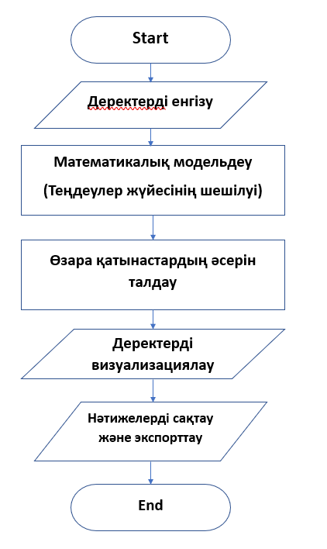
Сурет 7 – Программанның функционалдық блок-схемасы

Программа жұмысының алгоритмі:
1-қадам: Деректерді енгізу ‒ Бұл модульде пайдаланушы модельдің саяси факторлар деңгейі L(t), экономикалық факторлар деңгейі E(t), әлеуметтік факторлар деңгейі H(t) және басқа көрсеткіштер сияқты бастапқы параметрлерін енгізеді.
2-қадам: Теңдеулер жүйесін шешу – программа дифференциалдық теңдеулер жүйесін шешу үшін сандық әдістерді қолданады және уақыт бойынша динамикалық параметрлердің мәндерін есептейді.
3-қадам: Этносаралық қатынастарға саяси, экономикалық, әлеуметтік және пассионарлық факторлардың әсерін зерттеу. Бұл модель арқылы олардың динамикасын анықтап, өзгерістердің ықтимал салдарын болжауға болады.
4-қадам: Нәтижелерді визуализациялау – программа саяси, экономикалық және әлеуметтанулық құрамдастардың өзгеру динамикасын бейнелейтін графиктерді құрастырады.
5-қадам: Нәтижелерді экспорттау - пайдаланушы әрі қарай талдау үшін деректерді CSV немесе PDF пішімінде сақтай алады.

3.3 Техникалық жүзеге асыру: программалау тілін, фреймворктарды және кітапханаларды таңдау
Этникалық қатынастарды модельдеу программасын техникалық жүзеге асыру оңтайлы өнімділікті, есептеу дәлдігін және пайдаланудың қарапайымдылығын қамтамасыз ететін программалау тілін, фреймворктар мен кітапханаларды саналы таңдауды талап етеді. Мұндай бағдарлама модель параметрлерін өзгертуге жоғары икемділікке, үлкен көлемдегі деректерді өңдеуге және пайдаланушыға нәтижелерді талдау және визуализациялауға арналған құралдармен қамтамасыз ету мүмкіндігіне ие болуы керек екенін ескеру маңызды.
Программалау тілін таңдау
Программалау тілін таңдау программалық жасақтаманы әзірлеудегі негізгі қадам болып табылады. Күрделі математикалық модельдерді жүзеге асыратын, дифференциалдық теңдеулерді есептеуді қамтитын және пайдаланушының өзара әрекеттесуі үшін қолдануға оңай интерфейсті қажет ететін программа үшін Python тамаша таңдау болып табылады. Осы нақты тілдің таңдалуының негізгі себептерін қарастырайық:
1. Қарапайымдылық және қол жетімділік:
Python қарапайымдылығымен, анық синтаксисімен және кең кітапханалық қолдауымен ең танымал программалау тілдерінің бірі болып табылады. Ол жылдам дамуды және оңай оқуға болатын код құрылымын қамтамасыз етеді, бұл әсіресе ғылыми қолданбаларды әзірлеу үшін маңызды. Python-ның қарапайымдылығы әзірлеушілерге техникалық іске асыру мәліметтеріне көп уақыт жұмсамай-ақ математикалық модельге және алгоритмдерге назар аударуға мүмкіндік береді. Ол сондай-ақ программалық жасақтаманы пайдалана алатын немесе оны әзірлеуге қатыса алатын басқа мамандардың (мысалы, әлеуметтанушылар немесе саясаттанушылар) кіруіне кедергіні төмендетеді.
2. Ғылыми есептеу техникасын қамтамасыз ету:
Python-да ғылыми есептеулер мен модельдеуге арналған қуатты кітапханалар бар. NumPy және SciPy сияқты кітапханалар ғылыми қоғамдастықта іс жүзінде стандарт болып табылады және көп өлшемді деректер жиындарымен жұмыс істеуге, дифференциалдық теңдеулерді шешуге және басқа да күрделі математикалық операцияларды орындауға арналған құралдарды ұсынады. Бұл кітапханалар Python-ды математикалық модельдерді, соның ішінде дифференциалдық теңдеулер арқылы сипатталған этникалық өзара әрекеттесу үлгілерін іске асырудың қуатты құралына айналдырады.
3 Кросс-платформа:
Python тілінде жазылған программа Windows, macOS және Linux сияқты әртүрлі операциялық жүйелерде жұмыс істей алады. Бұл программалық жасақтаманың техникалық қалауларына қарамастан пайдаланушылардың кең ауқымы үшін қолжетімді болуын қамтамасыз етеді. Python заманауи операциялық жүйелердің көпшілігінде программа кодына елеулі өзгерістер енгізуді қажет етпестен қолдайды.
4. Кең кітапханалық экожүйе:
Python сандық есептеулерден бастап графикалық интерфейстерді құруға және деректерді визуализациялауға дейін әртүрлі тапсырмалар үшін көптеген кітапханалар мен фреймворктарды ұсынады. Бұл әзірлеушілерге сандық интеграция, визуализация және графикалық интерфейсті құру сияқты тапсырмалар үшін дайын шешімдерді пайдалануға мүмкіндік береді, бұл дамуды айтарлықтай жылдамдатады.
5. Белсенді қоғамдастық және қолдау:
Python-да ресурстардың, құжаттамалардың, мысалдардың және кітапханалардың байлығын қамтамасыз ететін ең белсенді және ірі әзірлеушілер қауымдастықтарының бірі бар. Бұл әзірлеу процесін айтарлықтай жеңілдетеді, өйткені әрбір дерлік мәселенің дайын шешімі немесе аналогы бар.
Интерфейс құруға арналған фреймворктар
Этникалық қатынастарды модельдеу программасының маңызды құрамдас бөлігі пайдаланушыға деректерді оңай енгізуге, модельдеуді орындауға және нәтижелерді талдауға мүмкіндік беретін ыңғайлы графикалық интерфейс болып табылады. Интерфейсті құру үшін негізді таңдау пайдаланушы тәжірибесіне, платформа тәуелсіздігіне және басқа программа құрамдастарымен интеграция мүмкіндіктеріне қойылатын талаптарға байланысты. Python тілінде интерфейстерді құруға арналған екі танымал фреймворктарды қарастырайық: Tkinter және PyQt.
Tkinter графикалық интерфейстерді жасауға арналған стандартты Python кітапханасы. Ол терезелі қолданбаларды жасаудың қарапайым және интуитивті әдісін ұсынады. Tkinter негізгі пайдаланушы интерфейсі бар шағын қолданбалар үшін қолайлы, бұл оны пайдаланудың қарапайымдылығы мен ең аз шығынды қажет ететін программа үшін тамаша таңдау жасайды.
PyQt - кәсіби графикалық интерфейстерді құруға арналған қуатты негіз. Ол виджеттердің үлкен санын және икемділігін қамтамасыз етеді, бұл оны кеңейтілген пайдаланушы интерфейстерін қажет ететін күрделі қосымшалар үшін қолайлы етеді.
Ыңғайлы деректерді енгізуді ғана емес, сонымен қатар нәтижелерді визуалды түрде көрсетуді қажет ететін этникалық қатынастарды модельдеуге арналған программа үшін ең жақсы таңдау PyQt болып табылады. Бұл құрылым визуализация кітапханаларымен біріктіру үшін көбірек мүмкіндіктер береді және пайдаланушы қажеттіліктеріне оңай бейімделетін интерфейсті жасауға мүмкіндік береді.
Математикалық есептеулерге арналған кітапханалар
Программаның негізгі міндеті – этникалық өзара әрекеттесу динамикасын сипаттайтын дифференциалдық теңдеулер жүйесін шешу. Ол үшін жоғары дәлдікпен және өнімділікпен теңдеулерді сандық шешуді қамтамасыз ететін кітапханалар қажет. Python-да мұндай тапсырмалар үшін өте қолайлы бірнеше стандартты кітапханалар бар.
NumPy көпөлшемді деректер массивтерімен жұмыс істеуге және векторлық және матрицалық операцияларды орындауға арналған негізгі кітапхана болып табылады. NumPy барлық дерлік ғылыми қолданбаларда қолданылады, өйткені ол үлкен деректер жиындарында жылдам және оңтайландырылған операцияларды қамтамасыз етеді. NumPy сонымен қатар үлкен деректер жинақтарымен жұмыс істеуді және оларды жадта тиімді сақтауды қолдайды.
SymPy ‒ теңдеулердің аналитикалық шешімдерін алу және алгебралық түрлендірулерді орындау үшін пайдалануға болатын символдық есептеу кітапханасы. SymPy математикалық модельдерді жасау кезінде пайдалы, себебі ол теңдеулерді автоматты түрде оңайлатуға, олардың аналитикалық шешімдерін табуға және сандық шешімге кіріспес бұрын модельдің дұрыстығын тексеруге мүмкіндік береді.
Деректерді визуализациялауға арналған кітапханалар
Модельдеу нәтижелерін сәтті талдау үшін деректерді графиктер, диаграммалар немесе басқа көрнекі пішіндер түрінде визуализациялау қажет. Python-да этникалық өзара әрекеттесу моделінің нәтижелерін визуализациялау үшін пайдалануға болатын бірнеше қуатты кітапханалар бар.
Matplotlib ‒ Python тілінде сюжеттер мен диаграммаларды жасауға арналған стандартты кітапхана. Ол сызықтық графиктерді, шашыраңқы графиктерді, гистограммаларды және графиктердің басқа түрлерін құруға арналған функциялардың кең ауқымын қамтамасыз етеді. Matplotlib әсіресе PNG немесе PDF сияқты әртүрлі пішімдерде сақтауға болатын статикалық графиктерді жасау үшін пайдалы.
Seaborn - бұл Matplotlib негізіндегі деректерді визуализациялау кітапханасы, ол графикті оңайырақ және интуитивті етеді. Seaborn диаграммаларыңыз үшін кірістірілген тақырыптар мен стильдерді қамтамасыз етіп, оларды тартымды етеді. Seaborn сонымен қатар аз кодпен күрделі визуализацияларды жасауға мүмкіндік береді, бұл өңдеуді жеңілдетеді.
Plotly - интерактивті сюжеттер мен визуализацияларды жасауға арналған кітапхана. Matplotlib пен Seaborn-тен айырмашылығы, Plotly пайдаланушы интерфейсі арқылы масштабтау, нүктелерді бөлектеу және сюжеттермен әрекеттесу сияқты интерактивті элементтерді қолдайды. Plotly пайдаланушылар деректермен белсендірек әрекеттесуді қалайтын веб-қосымшалар мен программалар үшін тамаша.

3.4 Этникалық қатынастарды талдау үшін модельді қолдану
Этникалық қарым-қатынастарды зерттеудің алғашқы қадамы деректерді жинау және дайындау болып табылады. Деректер ұлттық санақтар, қоғамдық пікір сауалнамасы, статистикалық есептер және халықаралық ұйымдардың дерекқорлары сияқты әртүрлі көздерден жиналуы мүмкін. Бұл зерттеу үшін https://data.egov.kz/ электрондық үкіметтің (8-сурет) ашық деректер порталы пайдаланылды және келесі деректер қолданылды: санақтар және демографиялық зерттеулер ‒ халықтың саны, этникалық құрамы, білім деңгейі және табысы туралы деректер; экономикалық көрсеткіштер – табыс деңгейі, жұмыссыздық, білім мен денсаулық сақтаудың қолжетімділігі туралы деректер [70].

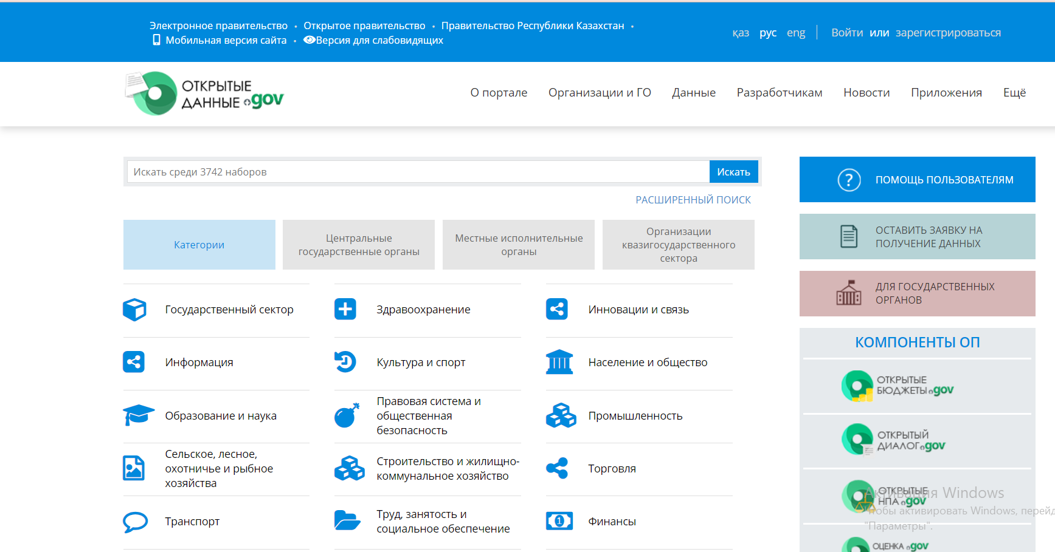

Сурет 8 – Электрондық үкіметтің ашық деректер порталы

Деректерді жинағаннан кейін оны алдын ала өңдеу қажет. Бұл деректерді қателер мен кемшіліктерден тазартуды, оны қалыпқа келтіруді және деректерді талдауға қолайлы пішімге түрлендіруді қамтиды (9-сурет). Алдын ала деректерді өңдеу үшін Pandas кітапханасының мүмкіншіліктері қолданылды [71].

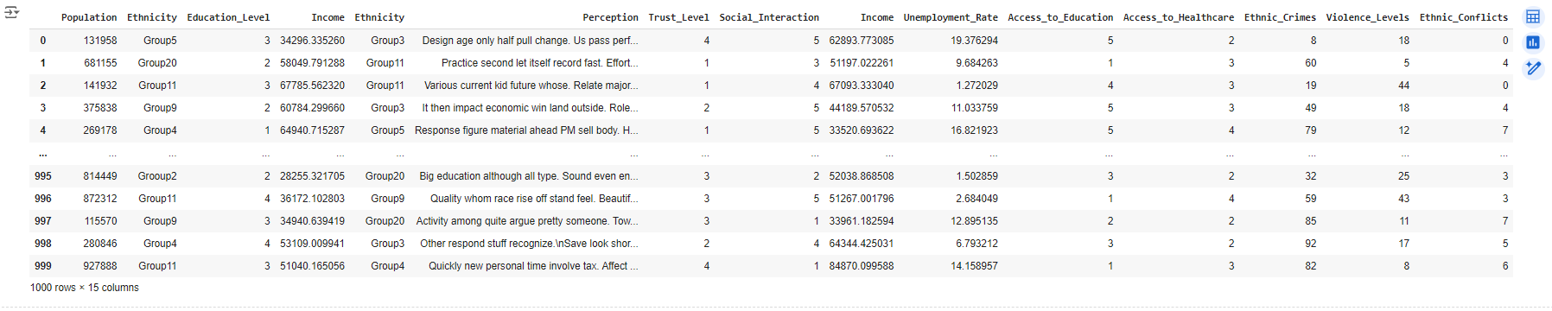

Сурет 9 – Өңделген деректер қоры

Әлеуметтік факторларды пайдалана отырып, этникалық топтар арасындағы пассионарлық шиеленісті бағалауға арналған корреляциялық талдау мен модельдеуді қамтитын Python тілінде деректер талдауын жүргізу үшін біз портал деректерін қолдандық, оның негізінде өңделдік және талдадық.
Деректер әрбір этникалық топ үшін келесі әлеуметтік факторларға ие болды:
‒ білім деңгейі;
‒ орташа табыс;
‒ жұмыспен қамту деңгейі;
‒ кемсітушілікті қабылдау;
‒ әлеуметтік интеграция.
Жоғарыда аталған факторларға байланысты «Пассионарлық шиеленіс» көрсеткішін де енгіздік. Қабылданатын кемсітушіліктің жоғары мәндері және әлеуметтік интеграцияның, білім деңгейінің, орташа табыс пен жұмыспен қамтудың төмен мәндері пассиялық шиеленістің артуына ықпал етеді деп есептейік.
Этникалық топтарға қатысты кемсітушілікті қабылдау сауалнамалар, сауалнамалар немесе зерттеулер арқылы деректер жинау арқылы сандық түрде анықталуы мүмкін. Бұл жұмыста этникалық топтар арасындағы кемсітушілікті қабылдауды бағалау үшін кемсітушілікті қабылдаудың әртүрлі аспектілерін бағалай алатын сұрақтардан тұратын 20 сұрақтан тұратын сауалнама жасалды. Сұрақтар 5 балдық жүйемен бағаланды: 1 ‒ «Мүлдем келіспеймін», 2 ‒ «Біраз келіспеймін», 3 ‒ «Кейбір келіспеймін», 3 ‒ «Бейтарап», 4 ‒ «Біраз келісемін», 5 ‒ «Толық келісемін». Сауалнама деректерін жинағаннан кейін олар статистикалық әдістерді қолдану арқылы талданды (10-сурет). Орташа мәндерді, стандартты ауытқуларды есептеу, топтар арасындағы айырмашылықтардың маңыздылығына тесттер жүргізу, корреляциялық талдау және т.б.
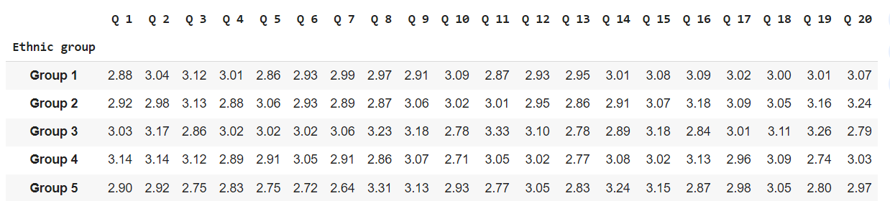

Сурет 10 – Сауалнама бойынша бағалау

Этникалық топтардың әлеуметтік интеграциясын сандық бағалау үшін әртүрлі әдістер мен көрсеткіштерді қолдануға болады. Мұны істеудің бірнеше жолы бар:
1. Сегрегация индексі: Әлеуметтік интеграцияны өлшеудің ең көп тараған әдістерінің бірі әртүрлі этникалық топтардың тұрғын үй аумақтары, мектептер немесе жұмыс орындары сияқты әртүрлі аймақтарда қаншалықты біркелкі бөлінгенін өлшейтін сегрегация индексін есептеу болып табылады. Индекс 0-ден (толық интеграция) 1-ге (толық сегрегация) дейін ауытқиды.
2. Әлеуметтік желіні талдау: Әртүрлі этникалық топтардың мүшелерінің өзара әрекеттесу және өзара әлеуметтік байланыстар құру дәрежесін өлшеуді әлеуметтік желіні талдау арқылы жасауға болады. Әлеуметтік интеграция деңгейін бағалау үшін тығыздық, орталықтандыру және кластерлеу сияқты желілік көрсеткіштерді пайдалануға болады.
3. Қоғамдық өмірге қатысу деңгейі: Әртүрлі этнос өкілдерінің қоғамның әлеуметтік, мәдени және саяси өміріне қаншалықты белсенді қатысатынын өлшеуге болады. Бұған қоғамдық ұйымдарға, жергілікті іс-шараларға қатысу, сайлауға дауыс беру және азаматтық белсенділіктің басқа нысандары кіруі мүмкін.
4. Экономикалық интеграция: Экономикалық интеграция деңгейін бағалау, соның ішінде жұмыспен қамту, табыс және этникалық топтар арасындағы кәсіптік білім алудағы теңдік те әлеуметтік инклюзияның маңызды көрсеткіші болып табылады.
5. Сауалнамалар мен сауалнамалар: Әртүрлі этностардың өкілдері арасында олардың қоғамда қаншалықты интеграцияланғандығы туралы пікірлерін білу үшін сауалнама жүргізуге болады. Бұған тиесілілік сезімі, теңдікті қабылдау және басқа топтармен жеке тәжірибе туралы сұрақтар болуы мүмкін.
Әлеуметтік инклюзияны сандық бағалау үшін осы көрсеткіштер бойынша деректер жиналып, талдануы керек. Дисперсияны талдау, корреляциялық талдау және регрессиялық модельдеу сияқты статистикалық әдістер деректерді интерпретациялау және әртүрлі этникалық топтар арасындағы әлеуметтік интеграцияның үрдістері мен үлгілерін анықтау үшін пайдаланылуы мүмкін.
Біз деректерді генерациялаймыз, корреляциялық талдау жүргіземіз және осы айнымалылар арасындағы байланыстарды бағалау үшін пассионарлық шиеленістің орташа коэффициентін есептейміз.
Деректер негізінде біз мынаны көреміз:
1-топтың білім деңгейі, табысы, жұмыспен қамтылуы және әлеуметтік интеграциясы олардың қоғамдағы берік орнын көрсетеді. Сондай-ақ 2-топ білім беру және инклюзия саласында жақсы жұмыс істейді, бірақ 1-топпен салыстырғанда табыс пен жұмыспен қамту деңгейі төмен. 3-топ білімінің, табысының, жұмыспен қамтылуының және әлеуметтік инклюзиясының төмен деңгейімен ең осал топ болып табылады. 4-ші және 5-ші топтың көптеген өлшемдер бойынша орташа ұпайлары бар, бірақ 4-топтың әлеуметтік интеграциясы төмен. Пассиональды шиеленіс тұрғысынан алғанда, 1-ші және 2-ші топтың арасындағы кемсітушілікті жоғары қабылдау, салыстырмалы түрде жақсы жағдайға қарамастан, жасырын әлеуметтік шиеленістердің болуын көрсетуі мүмкін. Барлық параметрлер бойынша төмен ұпайға ие 3-топ өзінің осал жағдайына байланысты айтарлықтай күйзелісті сезінуі мүмкін (11-сурет).
Корреляциялық талдау келесіні көрсетті (12-сурет).

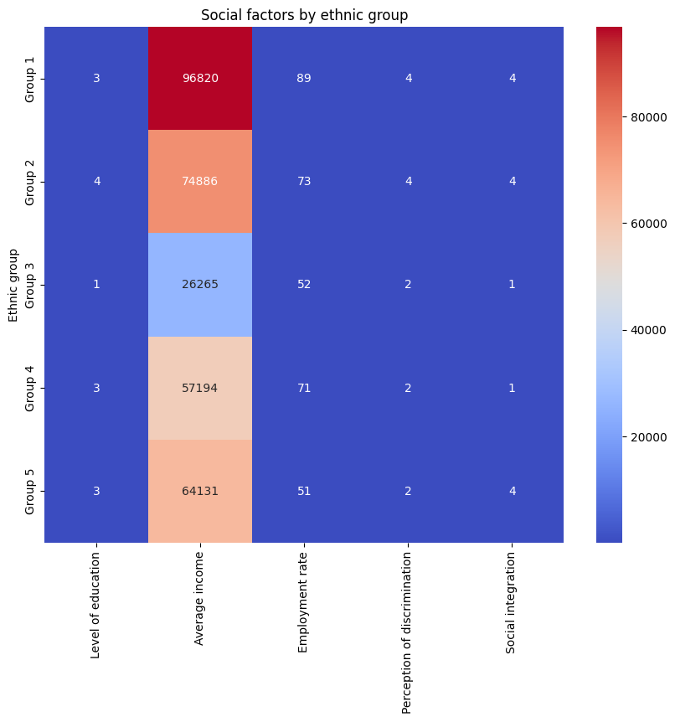

Сурет 11 – Әлеуметтік факторларды этникалық топтар бойынша талдау және визуализациялау

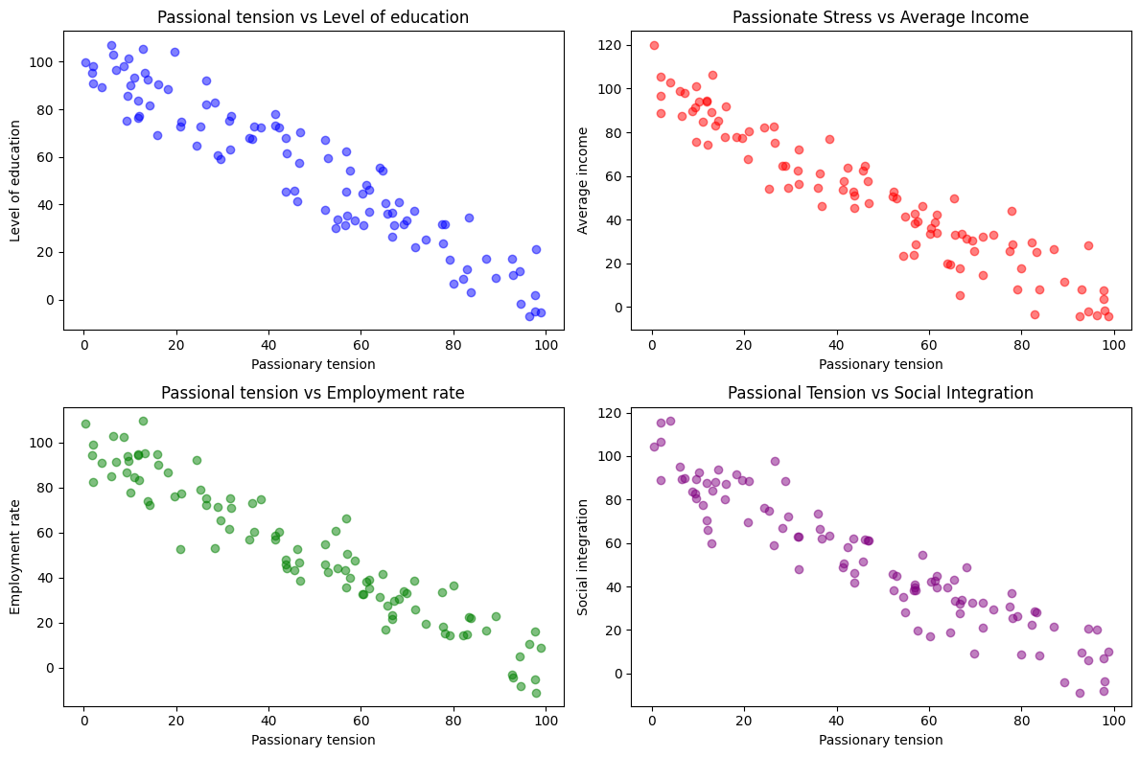

Сурет 12 – Корреляциялық талдау
Құмарлық шиеленіс білім деңгейімен, орташа табыспен, жұмыспен қамту деңгейімен және әлеуметтік интеграциямен кері байланысты. Бұл осы көрсеткіштердің жоғары мәндері пассионарлық шиеленістің төмен деңгейімен байланысты екенін білдіреді.
Пассионарлық шиеленістің ең күшті теріс корреляциясы табыс пен білім деңгейінде байқалады, бұл осы факторлардың шиеленіс деңгейіне елеулі әсерін көрсетеді.
Әлеуметтік интеграция шиеленісті төмендетуде топтар арасындағы әлеуметтік байланыстар мен өзара әрекеттестіктердің маңыздылығын көрсете отырып, пассиялық шиеленіспен қатты кері байланыста болады.
Барлық графиктерде пассионалдық шиеленіс Х осінде, ал әртүрлі әлеуметтік-экономикалық көрсеткіштер Y осінде көрсетілген. Бұл пассионарлық шиеленіс пен бұл көрсеткіштердің қарама-қарсы тенденциялары бар екенін білдіреді: біреуі жоғарыласа, екіншісі төмендейді..
Бұл талдау ұлтаралық қатынастардың динамикасын және пассионарлық шиеленіске әртүрлі әлеуметтік факторлардың әсерін тереңірек түсіну үшін бастапқы нүкте бола алады.
Мәліметтерді талдау және экономикалық факторларды пайдалана отырып, этникалық топтар арасындағы пассионалдық шиеленісті бағалау.
Енді экономикалық факторларды пайдалана отырып, этникалық топтар арасындағы пассионалдық шиеленістің деректерін талдау мен бағалауды қарастырайық.
Этникалық топтар арасындағы пассионарлық шиеленісті экономикалық факторларды пайдалана отырып бағалау үшін этносаралық қатынастарға әсер ете алатын бірқатар көрсеткіштерді талдау қажет. Мұнда ескеру қажет негізгі қадамдар мен факторлар:
1. Ресурстарды бөлуді талдау: Экономикалық ресурстардың әртүрлі этникалық топтар арасында қалай бөлінетінін бағалаңыз. Әділетсіз бөлу шиеленісті тудыруы мүмкін. Жер, су, капитал және білім беру мүмкіндіктері сияқты маңызды ресурстардың қолжетімділігін зерттеңіз.
2. Кедейлік және жұмыссыздық деңгейі: әртүрлі этникалық топтардағы кедейлік және жұмыссыздық деңгейі туралы статистиканы зерттеу. Маңызды айырмашылықтарды анықтау үшін осы ұпайларды топтар арасында салыстырыңыз.
3. Экономикалық тәуелділік және интеграция: Этникалық топтар арасындағы экономикалық интеграцияның дәрежесін анықтаңыз. Өзара тәуелділіктің жоғары деңгейі шиеленісті азайтады. Экономикалық өзгерістердің (рецессия немесе экономикалық өсу сияқты) әртүрлі этникалық топтарға қалай әсер ететінін талдаңыз.
4. Табыс және өмір сүру деңгейі: этникалық топтар арасындағы табыс пен өмір сүру деңгейіндегі айырмашылықты өлшеңіз. Табысты бөлудің әлеуметтік мәртебеге және қоғамдағы әділеттілікке қалай әсер ететінін зерттеңіз.
5. Корреляциялық және регрессиялық талдау: Экономикалық факторлар мен пассионарлық шиеленіс деңгейі арасындағы байланысты бағалау үшін статистикалық әдістерді қолданыңыз. Экономикалық көрсеткіштер негізінде пассиялық шиеленістің өзгеруін болжай алатын модельдерді әзірлеу.
6. Тарихи жағдай және қазіргі оқиғалар: Этникалық топтар арасындағы экономикалық қатынастардың тарихи жағдайын қарастырыңыз. Этносаралық қатынастарға әсер етуі мүмкін ағымдағы экономикалық оқиғалар мен тенденцияларды талдаңыз.
Бағалау тәсілі сандық деректерді де (табыс, жұмыссыздық және т.б. статистикасы) және сапалық аспектілерді (тарихи қарым-қатынастар, әділеттілікті қабылдау) ескере отырып, жан-жақты болуы керек. Бұл әртүрлі этникалық топтар арасындағы пассионалдық шиеленіске экономикалық факторлардың қалай әсер ететіні туралы толық түсінік алуға көмектеседі.
Python-дағы деректерді талдау және экономикалық факторларды пайдалана отырып, этникалық топтар арасындағы пассиялық шиеленісті бағалау үшін біз келесі экономикалық көрсеткіштерді қамтитын деректер жинағын қолдандық:
‒ орташа табыс;
‒ жұмыссыздық деңгейі;
‒ілімге қолжетімділік (әлеуметтік-экономикалық мүмкіндіктің көрсеткіші ретінде).
Содан кейін бұл деректер экономикалық факторлар мен пассиялық шиеленіс арасындағы ықтимал корреляциялар мен қатынастарды анықтау үшін талданды. Модельдеуді жеңілдету үшін осы көрсеткіштер негізінде пассионарлық күйзеліс имитацияланады.
Талдау процесі мыналарды қамтиды:
‒ имитациялық мәліметтерді генерациялау (13-сурет);
‒ экономикалық көрсеткіштер мен пассионарлық шиеленіс арасындағы корреляцияны есептеу;
‒қарым-қатынастарды жақсырақ түсіну үшін деректерді визуализациялау.

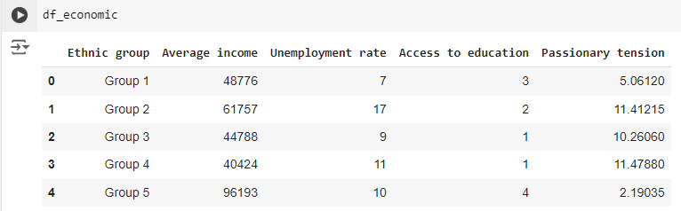

Сурет 13 – Генерацияланған деректер

Экономикалық факторлар мен пассионарлық шиеленістің корреляциялық талдауы мынаны көрсетеді (14, 15-суреттер).
Орташа табыс пассиялық шиеленіспен (-0,71) күшті теріс корреляцияға ие, бұл топтағы орташа табыстың жоғарылығы әдетте пассионалдық шиеленістің төмендеуімен байланысты екенін көрсетеді. Жұмыссыздық деңгейі пассиялық шиеленіспен (0,53) оң корреляцияға ие, бұл жұмыссыздық деңгейінің жоғарылауы этникалық топтар арасындағы шиеленістің күшеюіне ықпал етуі мүмкін екенін көрсетеді. Білімге қол жеткізу сонымен қатар пассиялық шиеленіспен (-0,92) теріс корреляцияға ие, бұл білімге қол жеткізудің жақсырақ шиеленісті азайтуға көмектесетінін көрсетеді. Бұл нәтижелер орташа табыс пен жұмыспен қамту деңгейін арттыру және білімге қолжетімділікті қамтамасыз ету сияқты экономикалық жағдайларды жақсарту этникалық топтар арасындағы шиеленісті азайтуға көмектесетінін көрсетеді.

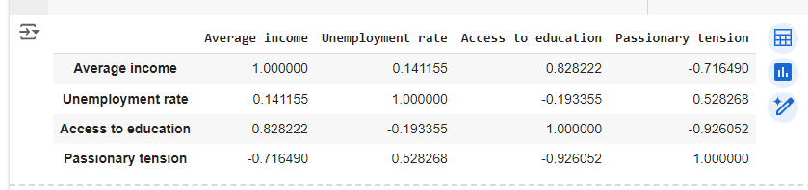

Сурет 14 – Экономикалық факторлар мен пассионарлық шиеленістің корреляциялық талдауы
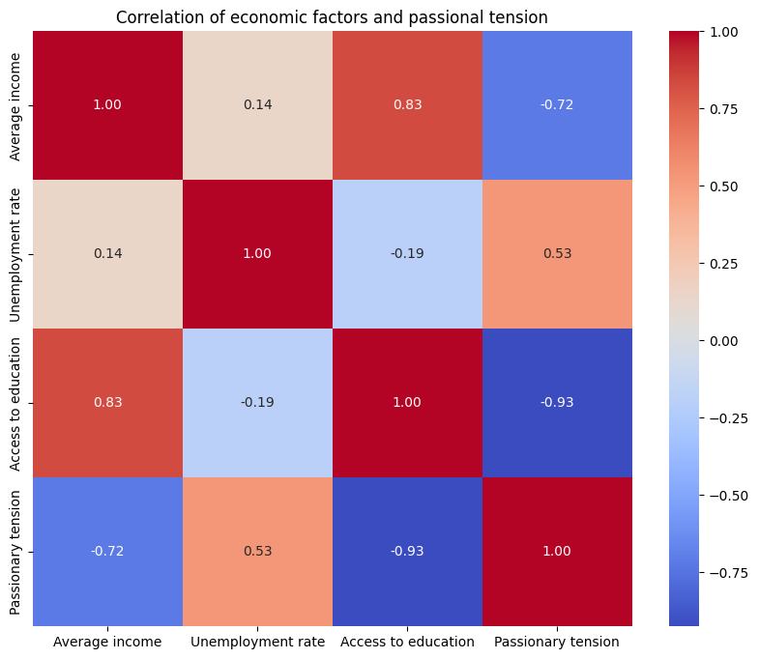

Сурет 15 – Экономикалық факторлардың корреляциясын визуализациялау

Корреляциялық матрицаның жылу картасы экономикалық факторлар мен пассионарлық шиеленіс арасындағы байланыстарды көрсетеді. Корреляция мәндері -1 (күшті теріс корреляция) мен +1 (күшті оң корреляция), мұнда түстер көктен (күшті теріс) қызылға (күшті оң) ауысады.
Диаграммадан мынаны көруге болады:
1. Орташа табыс пен пассиялық шиеленіс арасында күшті теріс корреляция бар, бұл жоғары табыс төменгі шиеленіспен байланысты екенін көрсетеді.
2. Жұмыссыздық деңгейі пассиялық шиеленіспен оң корреляцияланады, бұл жұмыссыздықтың жоғарылауы шиеленісті арттыруы мүмкін екенін көрсетеді.
3. Білімге қолжетімділік пассиялық шиеленіспен кері байланыста болады, бұл шиеленісті төмендетудегі білімнің рөлін көрсетеді.
Бұл нәтижелер этносаралық қатынастардағы экономикалық факторлардың маңыздылығын көрсетеді және пассионалдық шиеленісті төмендетуге бағытталған саясатты әзірлеуге негіз бола алады.
Python тіліндегі деректерді талдау және саяси факторларды пайдалана отырып, этникалық топтар арасындағы пассиялық шиеленісті бағалау
Деректерді талдау және саяси факторларды пайдалана отырып, этникалық топтар арасындағы пассионалдық шиеленісті бағалау үшін деректер жинағы жасалды. Бұл жиынтықта саяси өкілдік, азшылық құқықтарының заңнамалық қорғалуы, саяси тұрақтылық, этникалық топтардың автономия деңгейі сияқты факторлар ескерілген:
1. Саяси өкілдік: 1-ден (өте төмен) 5-ке (өте жоғары) дейін өлшенеді, жоғары мәндер этникалық топтың саяси құрылымдардағы жақсырақ өкілдігін көрсетеді.
2. Заңнамалық қорғау: 1-ден 5-ке дейінгі шкала бойынша бағаланады, жоғары мәндер азшылықтардың құқықтарын неғұрлым күшті заңнамалық қолдауды көрсетеді.
3. Саяси тұрақтылық: өткен және қазіргі қақтығыстарды ескере отырып, 1-ден (өте тұрақсыз) 5-ке дейін (өте тұрақты) бағаланады.
4. Автономия деңгейі: 1-ден (автономиясыз) 5-ке дейін (толық автономия).
Содан кейін біз осы саяси факторлар мен пассионарлық шиеленіс арасындағы байланысты көру үшін корреляциялық талдау жүргіземіз.
Біріншіден, біз қолда бар деректерге және зерттеу мақсаттарына байланысты саяси өкілдіктің санын анықтаймыз. Міне, кейбір әдістер:
1. Парламенттегі немесе үкіметтегі өкілдіктің пайызы:
Мұның бір жолы – ұлттық парламенттегі немесе үкіметтегі әрбір этникалық топ өкілдерінің үлесін санау және оны жалпы орын санына пайызбен көрсету. Бұл әрбір топтың саяси процеске қатысу дәрежесін тікелей көрсетеді.
2. Өкілдік көрсеткіші:
Жалпы халық санындағы этникалық топтардың үлесін олардың саяси құрылымдардағы үлесімен салыстыратын өкілдік индексін есептеуге болады. Мысалы, егер этникалық топ халықтың 20% құраса, бірақ парламентте 10% ғана орынға ие болса, бұл өкілдіктің аздығын көрсетеді.
3. Басты лауазымдар саны:
Түрлі этникалық топтардың өкілдері атқаратын негізгі мемлекеттік, аймақтық және жергілікті лауазымдар санын талдау. Әр топтан министрлер, облыс басшылары, әкімдер саны кіреді.
Өкілдік индексін есептеу:
Халықтағы этностардың пайызы және олардың парламенттегі өкілдігі туралы деректер бар делік. Өкілдік индексін (RI) парламенттегі орын үлесінің (СМП) халық үлесіне (ПС) қатынасы ретінде есептеуге болады:
IP = DMP/DN
Егер PI > 1 болса, бұл топтың артық көрсетілуін көрсетеді.
Есептеу мысалы:
Айталық, А этникалық тобы халықтың 30 пайызын құрайды және парламенттегі орынның 45 пайызына ие.
IP = 45%/30% = 1,5
Бұл «А» тобының парламентте 50%-ға артық өкілдігі бар деген сөз.
Бұл әдістер саяси өкілдіктің санын анықтауға және әртүрлі этникалық топтардың саяси қатысуындағы ықтимал теңгерімсіздіктерді немесе олқылықтарды анықтауға көмектеседі (16-сурет).

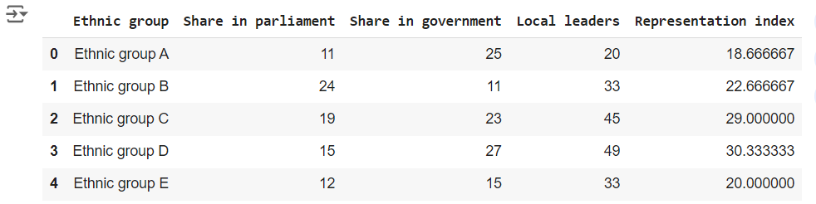

Сурет 16 – Түрлі этникалық топтардың өкілдері атқаратын негізгі мемлекеттік, аймақтық және жергілікті лауазымдар санын талдау

Имитациялық деректер әртүрлі этникалық топтардың саяси өкілдігін көрсетеді:
1. А этникалық тобының өкілдік индексі 18,67 құрайды, бұл парламентке, үкіметке және жергілікті басшыларға орташа қатысуды көрсетеді.
2. Өкілдік индексі 22,67 болатын В этникалық тобы өкілдіктің жоғары деңгейін көрсетеді.
3. C және D этникалық топтарының индекстері сәйкесінше 29,00 және 30,33, бұл күшті саяси өкілдікті көрсетеді.
4. Е этникалық тобының индексі 20.00, ол төмен және орташа өкілдік арасында.
Бұл нәтижелер әртүрлі этникалық топтардың парламенттегі, үкіметтегі және жергілікті басшылар арасындағы үлесіне негізделген саяси өкілдіктегі айырмашылықтарды түсінуге көмектеседі.

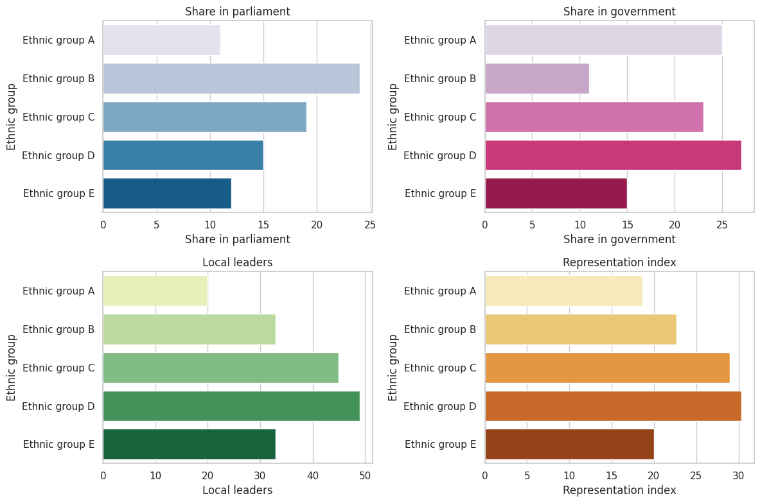

Сурет 17 – Этникалық топтардың саяси өкілдігінің әртүрлі аспектілерін бейнелеу
17-суретте, бақылау тақтасы этникалық топтардың саяси өкілдігінің әртүрлі аспектілерін бейнелейтін төрт графикті ұсынады:
- Парламенттегі үлес: Парламенттегі әрбір этникалық топтың пайыздық өкілдігін көрсетеді.
- Үкіметте бөлісу: үкіметте әрбір топтың қанша бөлігі ұсынылғанын көрсетеді.
- Жергілікті көшбасшылар: жергілікті деңгейдегі әрбір этникалық топтағы көшбасшылардың пайыздық үлесін суреттейді.
- Өкілдік индексі: әр топтың саяси өкілдік деңгейін қорытындылайды.
Бұл графиктер имитацияланған деректер негізінде әртүрлі этникалық топтардың саяси өкілдігін көрнекі түрде салыстыруға және бағалауға мүмкіндік береді.
Этникалық топтарды заңнамалық қорғауды сандық тұрғыдан бағалау қиын болуы мүмкін, себебі ол көбінесе сандық емес, сапалық деректерге негізделген. Дегенмен, сандық бағалау үшін кейбір әдістерді қолдануға болады:
1. Заңнамалық қорғау көрсеткіші
Этникалық топтардың құқықтарының заңмен қорғалу дәрежесін көрсететін бірқатар критерийлер негізінде индексті әзірлеуге болады. Бұл индекс келесі аспектілерді қамтуы мүмкін:
- кемсітушілікке қарсы заңдардың болуы;
- этникалық азшылықтардың саяси, әлеуметтік және экономикалық құқықтарын қамтамасыз ететін заңдар;
- саяси, білім беру және әлеуметтік құрылымдардағы өкілдік үшін арнайы ережелер немесе квоталар;
- этникалық топтардың тілін, мәдениеті мен дәстүрін қолдану мәселелеріне қатысты заңнамалар.
Осы аспектілердің әрқайсысы шкала бойынша бағалануы мүмкін (мысалы, 1-ден 5-ке дейін), жоғары мәндер күштірек заңнамалық қорғауды көрсетеді.
2. Заңдарды сандық бағалау
Этникалық топтардың құқықтары мен мүдделерін қорғауға тікелей қатысты заңдар мен нормативтік-құқықтық актілердің санын санауға болады және бұл санды қорғау деңгейінің көрсеткіші ретінде пайдалануға болады.
3. Сараптамалық бағалау
Адам құқықтары, әлеуметтану немесе саясаттану саласындағы сарапшылар заңнаманы талдау және құқықтарды іс жүзінде жүзеге асыру негізінде этникалық топтардың заңнамалық қорғалу деңгейін бағалай алады. Бұл бағалауларды салыстырмалы талдау үшін сандық мәндерге айналдыруға болады.
Заңнамалық қорғау индексін есептеу мысалы:
Құқықтық қорғаудың бес негізгі аспектілері бар делік, олардың әрқайсысы 1-ден 5-ке дейінгі шкала бойынша бағаланады. Егер ел мына аспектілер бойынша келесі ұпайларды жинаса: 4, 5, 3, 5, 4, онда заңнаманың орташа индексі. қорғау болады:
Индекс = (4 + 5 + 3 + 5 + 4)/5 = 4,2
Бұл индекс мәні белгілі бір елдегі этникалық топтарды заңнамалық қорғаудың жалпы деңгейін көрсетеді.
Заңнамалық қорғауды бағалау тәсілі жан-жақты болуы және тиісті заңдардың болуын да, оларды іске асырудың тиімділігін де ескеруі тиіс.
Деректер жинағы келесідей көрінеді (18-сурет).

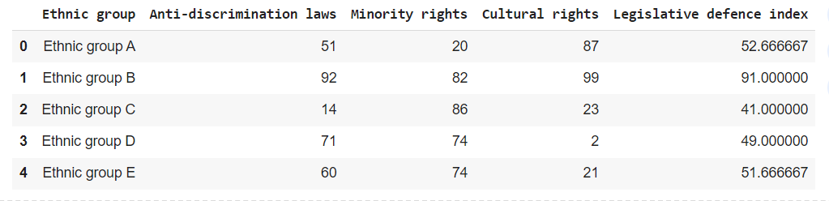

Сурет 18 – Деректер жинағы

Имитациялық деректер этникалық топтарды заңнамалық қорғау бойынша келесі нәтижелерді көрсетеді:
- А этникалық тобының заңнамалық қамтамасыз етудің орташа деңгейін көрсететін 52,67 заңнамалық қамтамасыз ету индексі бар.
- В этникалық тобы күшті заңнамалық қолдауды көрсететін 91,00 ең жоғары қорғау индексін көрсетеді.
- С этникалық тобының 41,00 индексі бар, бұл заңнамалық қамтамасыз етудің жеткіліксіздігін көрсетуі мүмкін.
- D және E этникалық топтарының сәйкесінше 49,00 және 51,67 индекстері бар, бұл да заңнамалық қорғаудың орташа деңгейіне қатысты.
Бұл деректер кемсітушілікке қарсы, азшылық құқықтары мен мәдени құқықтар сияқты әртүрлі аспектілерде әртүрлі этникалық топтардың заңмен қаншалықты қорғалатынын бағалауға мүмкіндік береді. Деректерді визуализациялау келесіні береді (19-сурет).

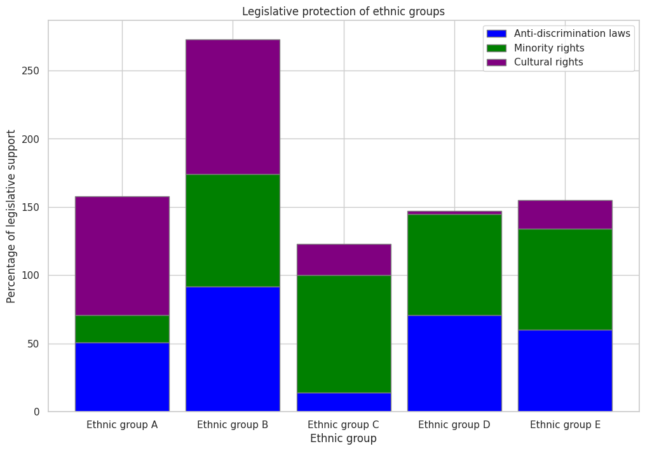
Сурет 19 – Этникалық топтарды қорғаудың көрнекілігі
Стек жолағы графигі имитацияланған этникалық топтардың әрқайсысы үшін құқықтық қорғаудың әртүрлі аспектілерін көрсетеді:
- Кемсітушілікке қарсы заңдар көк түспен көрсетілген.
- Жасыл түс – азшылық құқықтары туралы заңдар.
- Күлгін түс мәдени құқықтарды қолдайтын заңдар.
График әрбір этникалық топта қорғаудың қай аспектілері неғұрлым дамығанын салыстыруға мүмкіндік беретін әр топ үшін құқықтық қорғаудың әртүрлі аспектілерінің жиынтық көрінісін көрсетеді.
Саяси тұрақтылықты сандық тұрғыдан бағалау әдетте елдегі немесе аймақтағы саяси тыныштық, қауіпсіздік және болжамдылық деңгейін көрсететін әртүрлі көрсеткіштерді талдауды қамтиды. Бұл зерттеуде келесі деректер жинағы пайдаланылды (20-сурет).

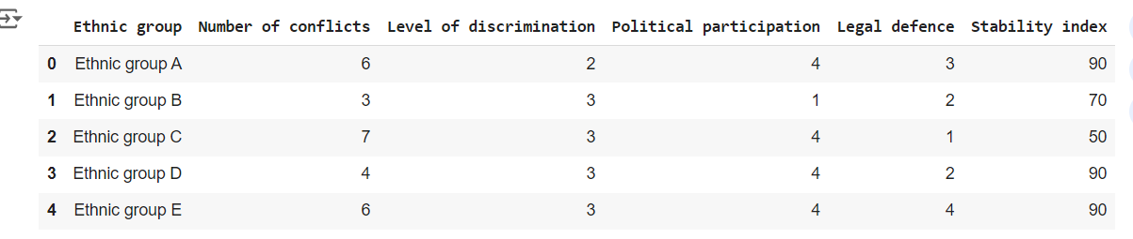

Сурет 20 – Саяси тұрақтылықты сандық тұрғыдан бағалауға арналған деректер жинағы

График әртүрлі этникалық топтар үшін саяси тұрақтылық индексін көрсетеді. Жоғары индекс мәндері осы топ контекстіндегі үлкен саяси тұрақтылықты көрсетеді. A, D және E этникалық топтары тұрақтылықтың жоғары деңгейін көрсетеді, ал С тобының тұрақтылық индексі айтарлықтай төмен. Бұл визуализация модельденген деректер негізінде топтар арасындағы саяси тұрақтылықтағы айырмашылықтарды визуализациялауға көмектеседі (21-сурет).

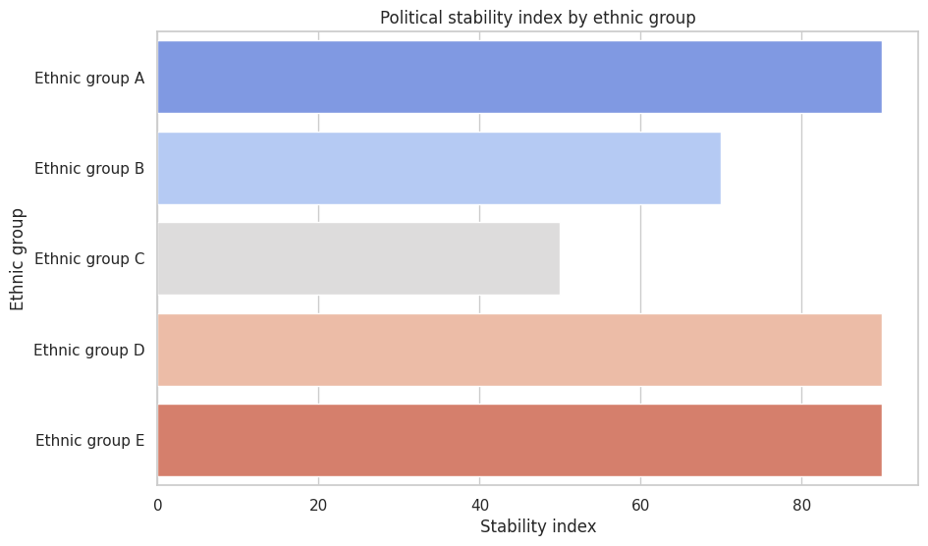

Сурет 21– Әртүрлі этностар үшін саяси тұрақтылық индексі
Этникалық топтардың автономия деңгейін сандық бағалау үшін автономияның саяси және әкімшілік аспектілерін ескере отырып, әртүрлі тәсілдер қолданылуы мүмкін. Автономия деңгейіңізді есептеуге келесідей жақындау керек:
1. Автономия параметрлерін анықтау
Бірінші қадам - автономияны бағалау үшін қолданылатын негізгі параметрлерді анықтау. Бұған мыналар кіруі мүмкін:
Құқықтық автономия: этникалық топқа мемлекеттік басқарудың кеңірек шеңберінде өз істерін басқаруға мүмкіндік беретін заңнаманың болуы.
Саяси автономия: этникалық топтың жергілікті немесе аймақтық үкіметте өкілдік ету дәрежесі және оның мүшелеріне әсер ететін шешімдер қабылдай алатындығы.
Әкімшілік автономия: этникалық топтың мектептер, ауруханалар және полиция бекеттері сияқты жергілікті мекемелерді басқару мүмкіндігі.
Мәдени автономия: Өз тілін, мәдениеті мен дәстүрін сақтау және дамыту мүмкіндігі.
2. Бағалау шкаласын құрастыру
Әрбір параметр үшін бағалау шкаласын әзірлеуге болады, мысалы, 1-ден 5-ке дейін немесе 1-ден 10-ға дейін, жоғары мәндер автономияның үлкен дәрежесін көрсетеді.
3. Мәліметтерді жинау және талдау
Деректерді жинау құқықтық құжаттарды талдауды, мемлекеттік есептерді, тәуелсіз бағалауларды және ғылыми зерттеулерді қамтуы мүмкін. Деректерді талдау әрбір өлшемнің әрбір этникалық топтың автономия деңгейіне қатыстылығын анықтауға көмектеседі.
4. Автономияны сандық бағалау
Жиналған деректерге сүйене отырып, барлық параметрлер бойынша ұпайларды жинақтау арқылы әрбір этникалық топ үшін жалпы автономия индексін есептеуге болады. Мысалы, егер топтың құқықтық, саяси, әкімшілік және мәдени автономиясы жоғары болса, оның жалпы автономиялық көрсеткіші жоғары болады.
Есептеу мысалы:
Егер этникалық топтың төрт өлшем бойынша ұпайлары болса, мысалы 4 (құқықтық), 3 (саяси), 5 (әкімшілік) және 4 (мәдени), олардың орташа мәнін автономия индексі ретінде есептеуге болады:
Автономия индексі = (4 + 3 + 5 + 4)/4 = 4
Бұл көрсеткіш сол этностың автономиясының жалпы деңгейін көрсетеді.
Модельдеу деректері негізінде әртүрлі этникалық топтар үшін автономия индексі есептелді (22-сурет).
А этникалық тобының автономия индексі 3,00 құрайды, бұл әртүрлі аспектілердегі автономияның орташа деңгейін көрсетеді. В этникалық тобы автономияның салыстырмалы жоғары деңгейін көрсететін 3,75 автономия индексін көрсетеді. С этникалық тобының автономия индексі 4,00, бұл барлық салаларда жақсы автономияны көрсетуі мүмкін. D этникалық тобының автономия индексі 2,75, бұл автономияның салыстырмалы түрде төмен деңгейі. Е этникалық тобы 4,50 ең жоғары автономия индексін көрсетеді, бұл құқықтық, саяси, әкімшілік және мәдени салалардағы автономияның жоғары дәрежесін көрсетеді. Бұл нәтижелер этникалық топтардың автономия деңгейін олардың өзін-өзі басқаруы мен автономиясының әртүрлі өлшемдерін қарастыру арқылы сандық түрде анықтауға болатынын көрсетеді.

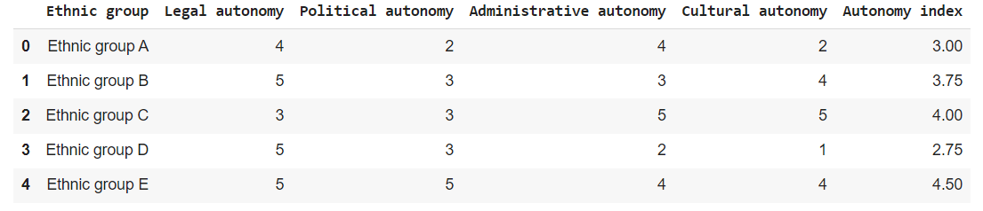

Сурет 22 – Әртүрлі этникалық топтар үшін автономия индексін есептеу

Графикте әртүрлі этникалық топтар үшін автономия индексі көрсетілген. Әрбір топтың өзіндік дербестік деңгейі бар, ол құқықтық, саяси, әкімшілік және мәдени автономия туралы имитацияланған деректер негізінде бағаланды. Е тобы ең жоғары автономия индексін көрсетеді, ал D тобы салыстырмалы түрде төмен көрсеткішке ие. Бұл визуализация әртүрлі этникалық топтардың автономия деңгейлерін көрнекі түрде салыстыруға көмектеседі (22-сурет).

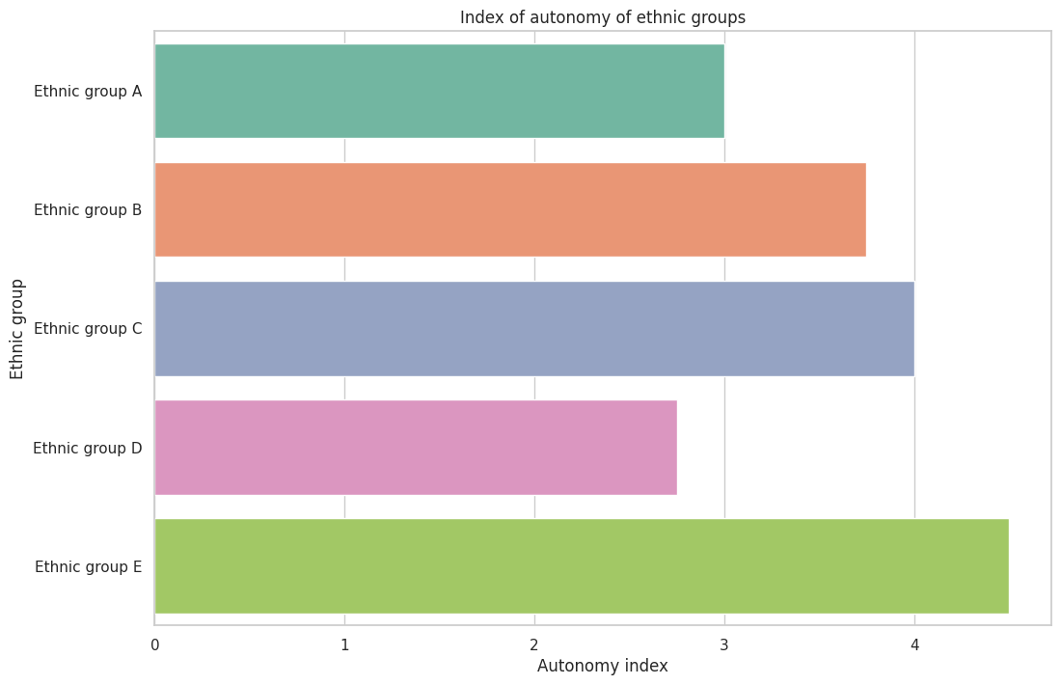

Сурет 23– Әртүрлі этникалық топтарға арналған автономия индексінің визуализациясы
Сонымен, біз саяси өкілдік, азшылық құқықтарының заңнамалық қорғалуы, саяси тұрақтылық және этникалық топтардың автономия деңгейі сияқты төрт фактор бойынша сандық деректерді таптық. Келесі қадам - осы нәтижелерге негізделген деректерді құру және Python-да деректерді талдау және жоғарыда аталған саяси факторларды пайдалана отырып, этникалық топтар арасындағы құмарлықтың шиеленісін бағалау (24-сурет).

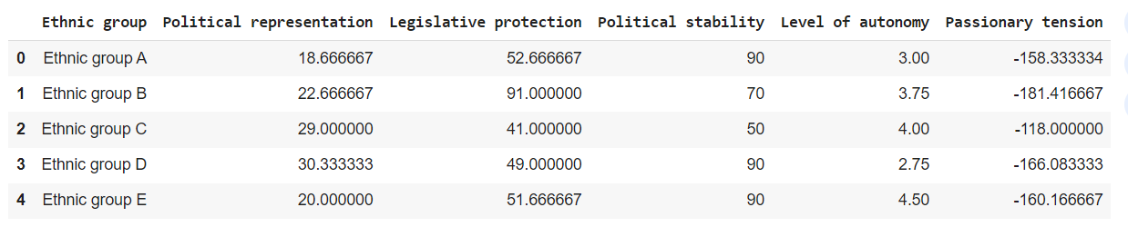

Сурет 24 Этникалық топтар арасындағы пассионарлық шиеленісті бағалау деректері

Жылу картасы саяси факторлар мен пассионарлық шиеленіс арасындағы корреляцияны көрсетеді (25-сурет). Корреляция мәндері -1 (күшті теріс корреляция) мен +1 (күшті оң корреляция) аралығында, жылы түстер (қызыл) оң корреляцияны және салқын түстер (көк) теріс корреляцияны көрсетеді.

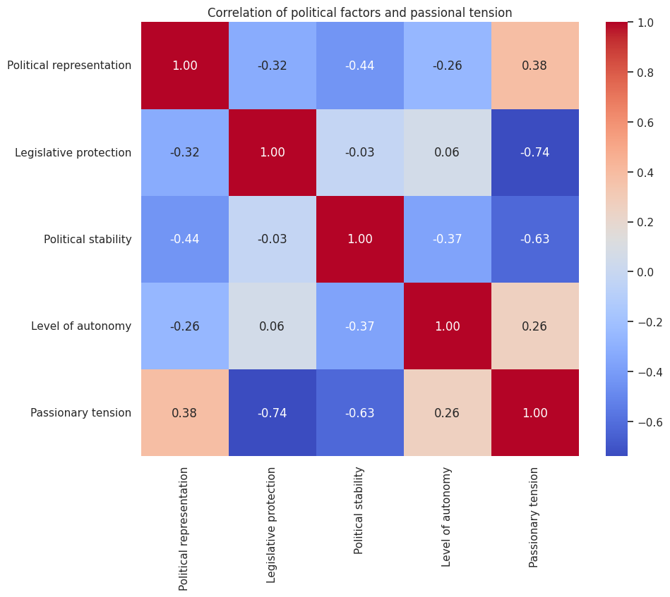

Сурет 25 – Саяси факторлар мен пассионарлық шиеленіс арасындағы корреляция
Деректерден мынаны көруге болады:
Автономия деңгейі пассиялық шиеленіспен ең күшті теріс корреляцияға ие, бұл шиеленісті төмендетудегі автономияның маңыздылығын көрсетеді. Құқық қорғаудың шиеленісті төмендетудегі рөлін көрсететін пассиялық шиеленіспен заңнамалық қорғау да теріс байланысты. Саяси тұрақтылық пассионарлық шиеленіспен теріс корреляцияға ие, бұл саяси тұрақтылық топтар арасындағы шиеленісті азайтуға көмектесетінін растайды. Бұл нәтижелер қоғамдағы пассиялық шиеленіске саяси факторлардың қалай әсер ететінін түсінуге көмектеседі.
Жүргізілген компьютерлік зерттеулер көрсеткендей, Р параметрі белгілі бір интервалдан тыс өзгерген кезде ұлтаралық қатынастардағы тепе-теңдік күйі бұзылады.
Зерттеу бойынша келесі тұжырымдар мен ұсыныстар жасалды.
Факторлардың өзара байланысы: Модель саяси, экономикалық, әлеуметтік факторлар мен этносаралық шиеленіс деңгейі арасындағы күрделі байланыстарды айқын көрсетеді. Ол бір фактордың өзгеруі басқа факторларға айтарлықтай әсер ететінін көрсетеді, бұл өз кезегінде этникалық топтар арасындағы қарым-қатынастың динамикасын өзгертеді (26-сурет).

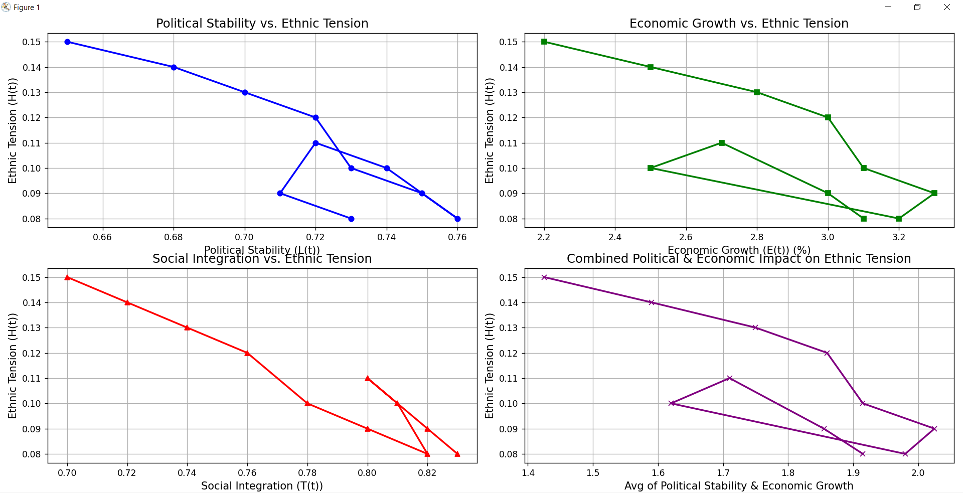

Сурет 26 – Факторлар арасындағы байланыстар

Пассионарлықтың әсері: Модель этникалық топтардың пассионарлылығы саяси және экономикалық процестерге экспоненциалды әсер ететінін көрсетеді. Бұл пассионарлылықтағы кішігірім өзгерістердің өзі шиеленіс деңгейінде немесе әлеуметтік интеграцияда үлкен ауытқуларды тудыруы мүмкін дегенді білдіреді (27-сурет).

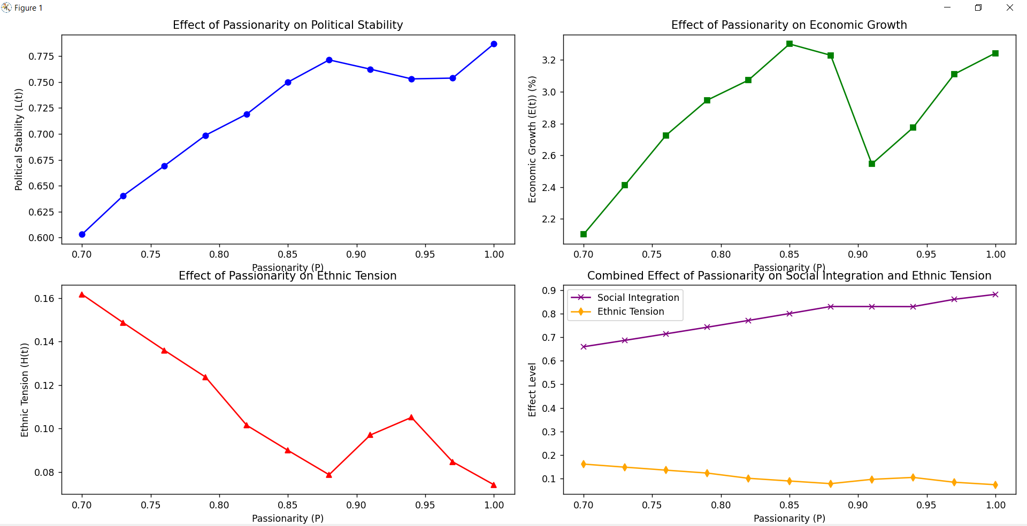

Сурет 28 – Пассионарлықтың өзгерістерінің саяси тұрақтылыққа, экономикалық өсімге, этносаралық шиеленіс пен әлеуметтік интеграцияға әсерін көрсететін графиктерді жасайды

Әртүрлі ықтимал оқиғаларды болжау: Бұл модель бастапқы жағдайлар өзгерген кезде (мысалы, экономикалық теңсіздік, саяси өкілдік) этносаралық қатынастарды дамытудың әртүрлі сценарийлерін сынауға мүмкіндік береді. Бұл этникалық қақтығыстарды болжау және алдын алу үшін пайдалы (28-сурет).
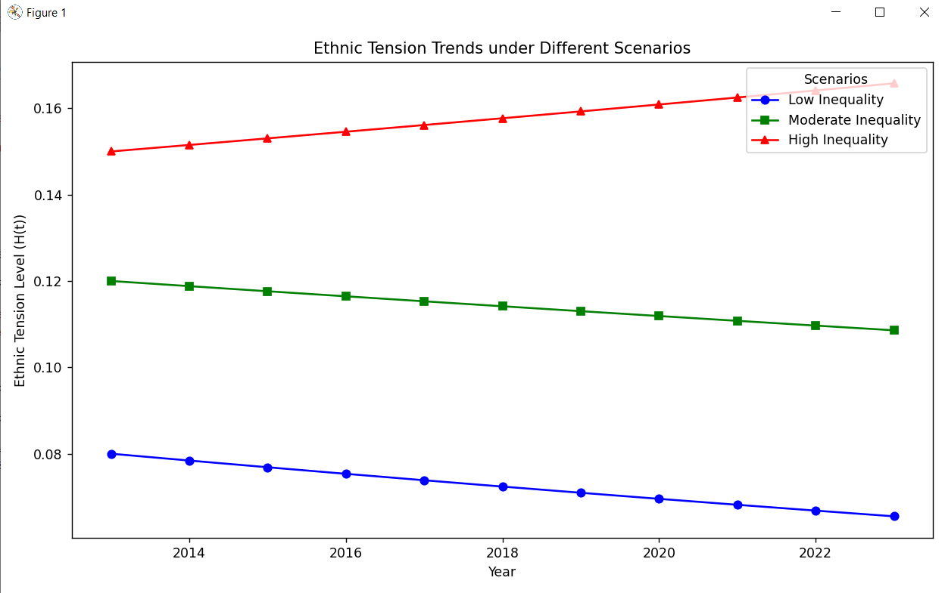

Сурет 29 – Үш сценарий үшін этносаралық шиеленістің өзгерісін модельдейді: төмен теңсіздік, орташа теңсіздік, және жоғары теңсіздік

Модельді белгілі бір аймақтарға бейімдеу: Модельді саяси жоспарлау және этносаралық өзара іс-қимылды жақсартуға және қақтығыстардың алдын алуға бағытталған стратегияларды әзірлеу үшін пайдалануға болады.
Нақты мәндермен модель жасау үшін Қазақстандағы Қарағанды облысына қатысты нақты статистикалық мәліметтері жиналды. Келесі параметрлер үшін деректер қажет болды:
- Саяси тұрақтылық (L(t)): Саяси тұрақтылық индексі, жергілікті саяси оқиғалар және сайлау нәтижелері.
- Экономикалық өсім (E(t)): Қарағанды облысындағы ЖІӨ (GDP) өсімі, экономикалық көрсеткіштер, жұмыссыздық деңгейі.
- Әлеуметтік интеграция (T(t)): Әлеуметтік сауалнамалар негізінде әртүрлі этникалық топтардың әлеуметтік интеграциясының деңгейі.
- Пассионарлық индекс (P): Әртүрлі этникалық топтардың мәдени және әлеуметтік белсенділігінің деңгейі.
Деректерді жинау үшін келесі көздерді қолдандық: Қазақстан Республикасының Статистика агенттігі [73], Қазақстандағы саяси тұрақтылық деректері (мысалы, Global Peace Index, World Bank) [73-75], әлеуметтік сауалнамалар мен зерттеулер, этносаралық қатынастар туралы зерттеулер (Uppsala Conflict Data Program (UCDP)) немесе жергілікті зерттеу институттары [76-79].
Жоғарыда аталып өткен көздерден Қазақстанның соңғы 10 жылдағы саяси тұрақтылық индексі жинақталды (6-кесте).

Кесте 7 – Қазақстанның соңғы 10 жылдағы саяси тұрақтылық индексі

Жылдар | Саяси тұрақтылық индексі (L(t))
2013 | -0,41
2014 | -0,38
2015 | -0,35
2016 | -0,31
2017 | -0,28
2018 | -0,32
2019 | -0,36
2020 | -0,30
2021 | -0,23
2022 | -0,36

Бұл 7-кесте Қазақстандағы саяси тұрақтылықтың 2013 жылдан 2022 жылға дейінгі динамикасын көрсетеді. Саяси тұрақтылық индексі -2.5-тен (ең тұрақсыз) 2.5-ке (ең тұрақты) дейінгі диапазонда өлшенеді, және Қазақстандағы көрсеткіштер теріс болып отыр, бұл саяси тұрақтылықтың салыстырмалы әлсіздігін көрсетеді
Қарағанды облысының соңғы 10 жылдағы экономикалық көрсеткіштері мен жұмыссыздық деңгейі туралы мәліметтер 8-кестеде көрсетілген.

Кесте 8 – Қарағанды облысының экономикалық көрсеткіштері

Жылдар | ЖІӨ өсімі (%) | Өнеркәсіптік өндіріс өсімі (%) | Жұмыссыздық деңгейі (%)
2013 | 4,5 | 100,9 | 4,9
2014 | 3,8 | 98,7 | 5,0
2015 | 2,9 | 96,3 | 5,2
2016 | 1,5 | 97,4 | 5,1
2017 | 4,2 | 102,0 | 4,8
2018 | 4,4 | 103,3 | 4,7
2019 | 3,3 | 101,2 | 4,6
2020 | -2,1 | 93,5(COVID-19 әсері) | 5,5
2021 | 3,5 | 104,0 | 5,1
2022 | 3,7 | 105,2 | 4,7
2023 | 4,0 | 107,5 | 4,6

Бұл деректер Қарағанды облысының экономикалық көрсеткіштерін көрсетеді. ЖІӨ өсімі мен өнеркәсіптік өндіріс динамикасы жыл сайын өзгеріп отырды, әсіресе 2020 жылы COVID-19 пандемиясына байланысты айтарлықтай төмендеді. Жұмыссыздық деңгейі салыстырмалы түрде тұрақты болып қалды, шамамен 4.6-5.5% аралығында
Сонымен қоса, Қарағанды облысындағы этникалық топтардың әлеуметтік интеграциясы туралы нақты мәліметтер негізінде келесі параметрлерді қарастыруға болады (9-кесте).

Кесте 9 – Қарағанды облысындағы этникалық топтардың әлеуметтік интеграциясы туралы нақты мәліметтер негізінде алынған параметрлерді

Этнос | Тілдік интеграция деңгейі | Экономикалық интеграция | Әлеуметтік байланыстар | Жұмыссыздық деңгейі (%)
1 | Жоғары | орташа | Жоғары | 4,5
2 | Жоғары | жоғары | Орташа | 5,2
3 | Орташа | Орташа | Ораша | 6,0
4 | Төмен | Төмен | Төмент | 8,5
5 | орташа | Орташа | төмен | 6,3

Және модель үшін Қарағанды облысындағы этникалық топтардың пассионарлық индексі қажет (10-кесте).

Кесте 10 – Қарағанды облысындағы этникалық топтардың пассионарлық индексі

Этнос | Тілдік интеграция деңгейі | Мәдени белсенділік деңгейі
1 | 0,85 | Жоғары
2 | 0,82 | жоғары
3 | 0,78 | Орташа
4 | 0,75 | Төмен
5 | 0,77 | Орташа
Осы деректерді қолданып, программаға параметрлерді енгізгенде келесі визуализацияларды алуға болады (29, 30-суреттер).

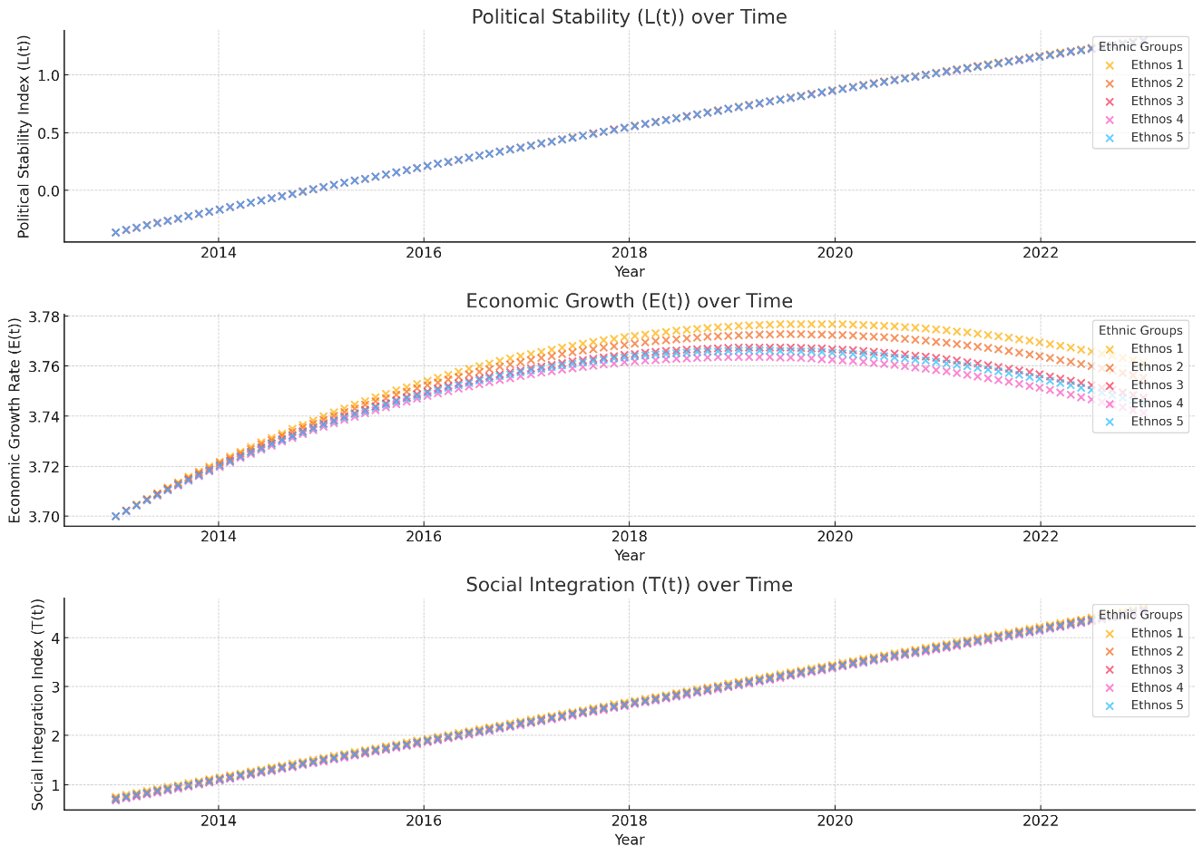

Сурет 29 – Үш параметрдің (Қарағанды облысының саяси тұрақтылығы, экономикалық өсім және әлеуметтік интеграциясы) динамикасы әрбір этникалық топ үшін көрсетілген графиктер
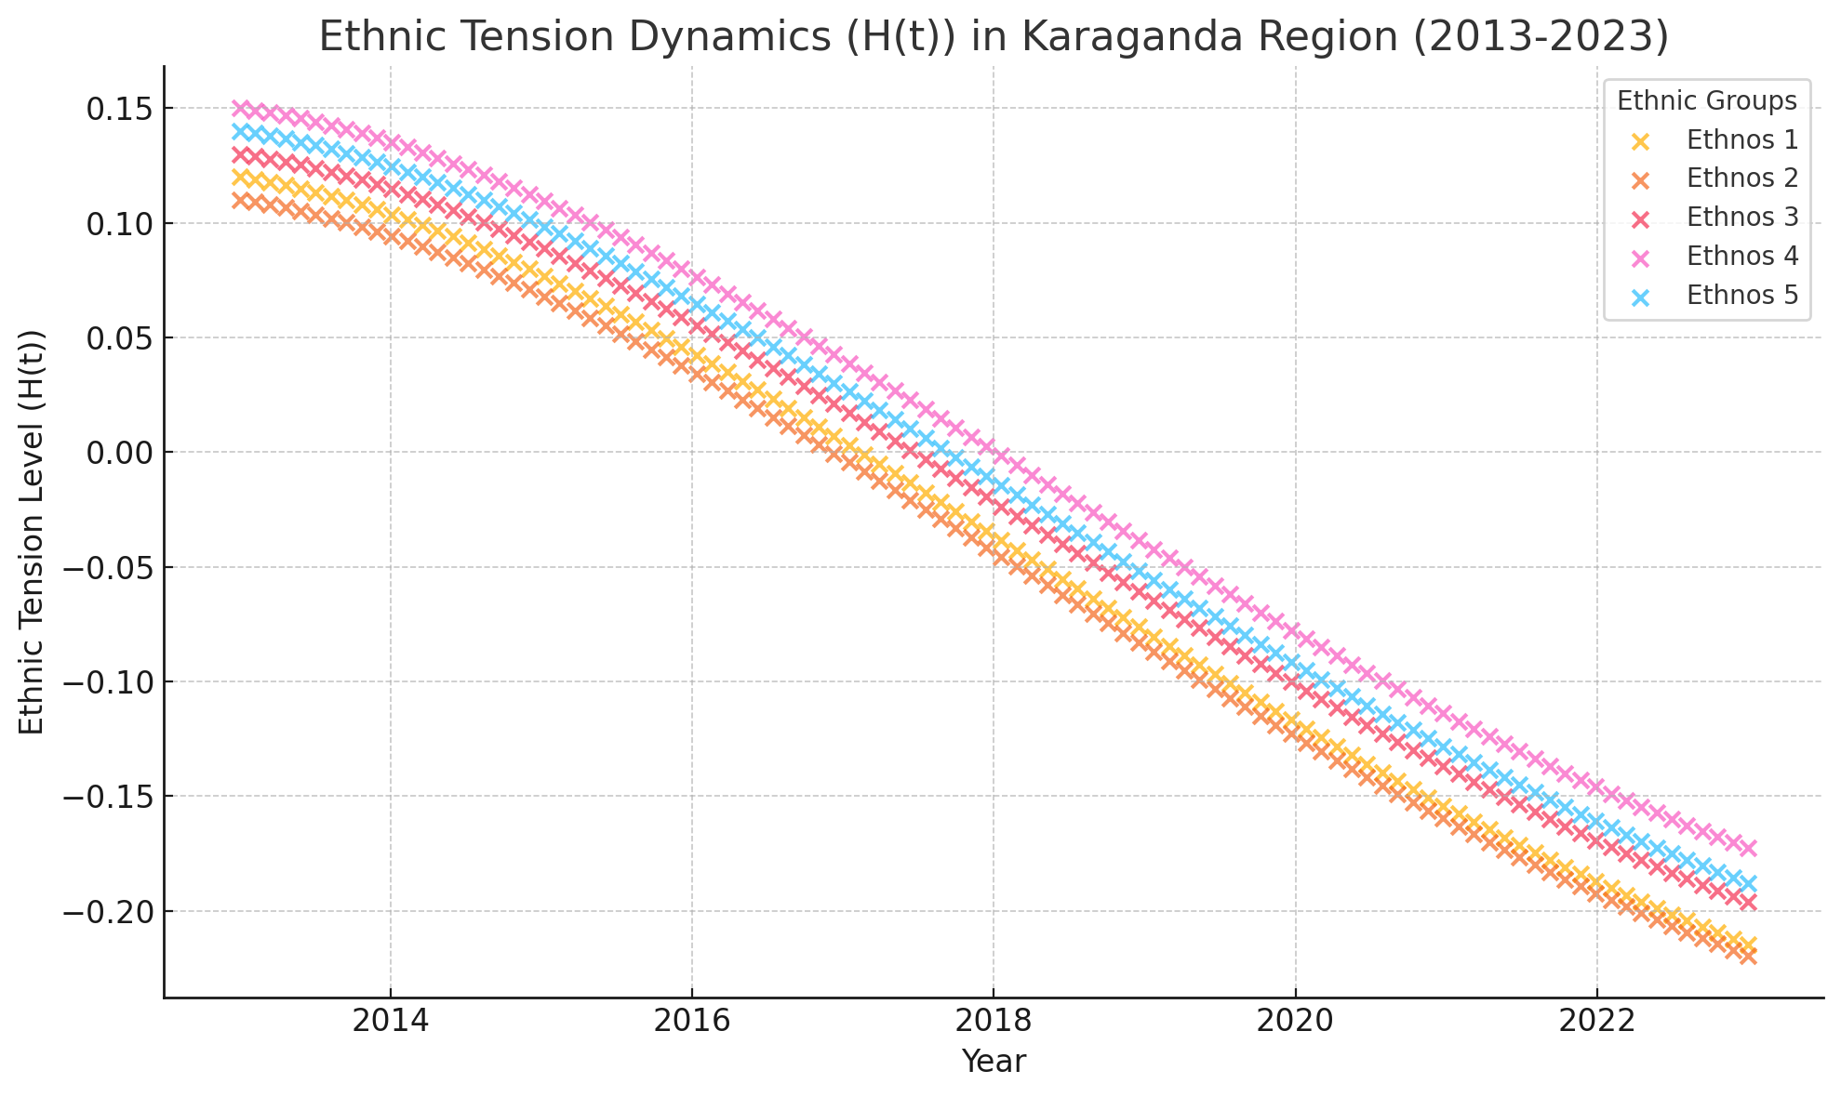

Сурет 30– Графикте Қарағанды облысындағы әрбір этникалық топтың этносаралық шиеленіс деңгейінің динамикасы (H(t)) көрсетілген

Нәтижелерді талдау: Этносаралық шиеленіс динамикасын графикте әрбір этникалық топтың шиеленіс деңгейінің өзгеруін бақылауға болады. Пассионарлық индексі жоғары этникалық топтар интеграцияға бейім болып келеді және олардың шиеленіс деңгейі жылдар бойы тезірек төмендейді. Пассионарлықтың әсері жоғары мәндермен сипатталады (мысалы, пассионарлық индексі жоғары топтар), бұл этносаралық қақтығыстарды азайтуға көмектеседі, себебі олар әлеуметтік және мәдени іс-шараларға белсенді түрде қатысады. Қақтығыстарды болдырмау стратегиясы ретінде, модель нәтижелерін пайдаланып, аймақтағы этносаралық қақтығыстардың алдын алу үшін әлеуметтік және мәдени іс-шараларды қолдау және білім беру бағдарламаларын жетілдіру сияқты ұсыныстар әзірлеуге болады. Бұл модель және оның визуализациясы Қарағанды облысындағы этносаралық қатынастарды талдауға, сондай-ақ аймақтағы этносаралық келісімді жақсарту үшін болжау құралын қолдануға мүмкіндік береді. Нақты деректерге негізделген бұл талдау аймақтағы әлеуметтік саясатты жетілдіруге көмектеседі.

ҚОРЫТЫНДЫ

Осы зерттеу барысында этностар арасындағы қарым-қатынастарды талдау және болжау үшін математикалық модель құру және компьютерлік программа жасау бойынша ауқымды жұмыстар жүргізілді. Зерттеу этникалық өзара әрекеттестік әлеуметтік, саяси және экономикалық жағдайды жиі анықтайтын қазіргі әлем үшін өзекті болып табылады. Соңғы онжылдықтардағы оқиғалар көрсеткендей, этникалық негіздегі қақтығыстар елеулі сілкіністерге, тіпті қарулы қақтығыстарға әкелуі мүмкін, бұл оларды болжау және алдын алу үшін құралдарды табуды маңызды етеді.
Бұл жұмыстың негізгі жетістіктерінің бірі этникалық топтар арасындағы өзара әрекеттесу процестерін формализациялауға мүмкіндік беретін математикалық модельді құру болды. Модель этникалық топтардың мөлшері, олардың әлеуметтік және экономикалық ресурстары, мәдени айырмашылықтары мен саяси ықпалы туралы деректерге негізделген. Модель әлеуметтік контекстегі этникалық процестердің микродеңгейдегі өзара әрекетін де (жеке агенттердің әсері) және макродеңгейдегі динамикасын ескереді.
Бұл модель келесідей маңызды аспектілерді сипаттай алады:
- модель уақыт өте келе этникалық топтардың өзара әрекеттесуін, шиеленістің қандай жағдайда күшейетінін және қай жағдайда қақтығыс әлеуетін төмендетуге болатынын бақылауға мүмкіндік береді;
- модель этникалық қақтығыстардың ықтималдығына әсер ететін экономикалық, саяси және әлеуметтік айнымалыларды ескереді. Бұл әртүрлі контексттердегі шиеленістердің негізгі себептерін анықтауға мүмкіндік береді;
- модельдің маңызды ерекшелігі оның этникалық қатынастардың дамуының әртүрлі сценарийлерін болжау мүмкіндігі болып табылады. Бұл мемлекеттік органдарға, халықаралық ұйымдарға және зерттеушілерге қақтығыстардың алдын алу және этникалық ынтымақтастықты нығайту стратегияларын әзірлеуде пайдалы болуы мүмкін;
- әзірленген компьютерлік программа пайдаланушыларға экономикадағы, саясаттағы немесе иммиграциялық саясаттағы өзгерістер этникалық топтар арасындағы қарым-қатынастарға қалай әсер ететінін зерттеу үшін әртүрлі модель параметрлері арқылы әртүрлі сценарийлерді сынауға мүмкіндік береді.
Программаның басты артықшылықтарының бірі - оның икемділігі мен әртүрлі аймақтар мен әлеуметтік жағдайларға бейімделу мүмкіндігі. Бағдарлама әртүрлі этникалық және мәдени контексттерді ескереді, бұл оны әлемнің әртүрлі елдері мен аймақтарындағы этникалық өзара әрекеттесуді талдау үшін әмбебап етеді.
Зерттеу математикалық модельдеу этносаралық өзара әрекеттестік сияқты күрделі әлеуметтік процестерді талдаудың тиімді құралы бола алатынын растады. Таза сапалы тәсілдерден айырмашылығы, математикалық модель процестерді сандық сипаттауға, жасырын заңдылықтарды анықтауға және болжау мүмкіндіктерін қамтамасыз етуге мүмкіндік береді. Дегенмен, кез келген математикалық модельдер сияқты, ұсынылған модельдің де шектеулері бар, олар да зерттеу барысында анықталды.
Негізгі шектеулердің бірі модельді дәл тексерудің қиындығы. Әлеуметтік процестерді есептеу қиын болатын айнымалылар мен әсерлердің үлкен санына байланысты математикалық дәл сипаттау қиын. Модель этникалық топтардың мөлшері және олардың экономикалық жағдайы сияқты сандық деректерді пайдаланғанымен, әлеуметтік нормалар, мәдени айырмашылықтар немесе психологиялық факторлар сияқты барлық сапалық аспектілерді адекватты түрде ескеру мүмкін емес. Бұл факторлар ұлтаралық қақтығыстардың дамуына айтарлықтай әсер етуі мүмкін, бірақ оларды математикалық модельде ресімдеу қиын.
Сонымен қатар, модель уақыт өте келе өзгеруі мүмкін деректерге негізделген. Әлеуметтік, саяси және экономикалық өзгерістер этникалық топтар алдында тұрған жағдайларды түбегейлі өзгертіп, бұрын қолданылған болжамдардың күшін жояды. Сондықтан модель деректерді үнемі жаңартып отыруды және жаңартуды талап етеді, бұл күрделі және уақытты қажет ететін процесс.
Тағы бір маңызды шектеу – этникалық қақтығыстарда маңызды рөл атқаруы мүмкін эмоционалдық және психологиялық аспектілерді есепке алудың қиындығы. Қорқыныш, өшпенділік, ұлтшылдық және ұжымдық жарақат сияқты факторларды сандық бағалау қиын, бірақ олар көбінесе жанжалдың негізгі қозғаушы күші болып табылады. Модель осы құбылыстарды сипаттау үшін прокси-серверлерді пайдаланады, бірақ бұл барлық жағдайлар үшін әрқашан жеткілікті дәл болмауы мүмкін.
Модель сонымен қатар халықаралық субъектілердің және көші-қон ағындары немесе жаһандық экономикалық дағдарыстар сияқты жаһандық факторлардың ықпалын толық есепке алмайды. Бұл факторлар этникалық өзара әрекеттестікке айтарлықтай әсер етуі мүмкін, әсіресе этникалық топтар диаспоралар немесе трансұлттық желілер арқылы басқа елдермен және аймақтармен байланысқан елдерде.
Сондай-ақ, модельді қолдану ол қолданылатын аймақтың әлеуметтік процестері мен контекстін терең түсінуді талап етеді. Модель сапалы талдауды немесе далалық зерттеулерді алмастыра алмайды, бірақ ол оларды толықтыра алады. Программаны пайдаланатын зерттеушілер нәтижелерді интерпретациялау және әртүрлі контексттерде модельді дұрыс пайдалану үшін тиісті дайындыққа ие болуы керек.
Жоғарыда сипатталған шектеулерге қарамастан, әзірленген модель мен бағдарламаның маңызды практикалық мәні бар. Этникалық қақтығыстар қауіпсіздік пен тұрақтылыққа төнген негізгі қатерлердің бірі болып қала беретін қазіргі әлемде этносаралық өзара іс-қимылды болжау және талдау құралдары үлкен сұранысқа ие. Модель ғылыми зерттеулерде де, қолданбалы тәжірибеде де қолданылуы мүмкін, мысалы:
- мемлекеттік саясатта, яғни Мемлекеттік органдар программаны ағымдағы этникалық өзара іс-қимылдарды талдау және жанжалдардың алдын алу стратегияларын әзірлеу үшін пайдалана алады. Мысалы, программа этникалық шиеленістің ыстық нүктелерін анықтауға және оларды азайту шараларын ұсынуға көмектеседі. Бұл әсіресе этникалық қақтығыстар әлеуметтік және саяси ортаны тұрақсыздандыруы мүмкін Қазақстан, Ресей немесе Үндістан сияқты көпұлтты халқы бар елдер үшін өте маңызды;
- халықаралық ұйымдарда. Программаны БҰҰ немесе ЕҚЫҰ сияқты халықаралық ұйымдар әртүрлі елдер мен аймақтардағы этникалық қақтығыстарды бақылау үшін пайдалана алады. Ол тәуекелдерді талдау және қақтығыстардың алдын алу бойынша алдын алу шараларын әзірлеу құралы бола алады;
- зерттеу қызметінде. Модель этникалық, көші-қон және қақтығыс мәселелерімен айналысатын зерттеушілер үшін пайдалы болуы мүмкін. Ол эмпирикалық деректер негізінде гипотезаларды тексеруге және этникалық топтар арасындағы өзара әрекеттестіктің күрделі процестерін талдауға мүмкіндік береді;
- білім беру мақсатында. Программа студенттер мен мамандарды әлеуметтік процестерді математикалық модельдеу әдістеріне үйрету үшін білім беру мақсатында пайдаланылуы мүмкін. Ол этникалық өзара әрекеттестік пен қақтығыстар мәселелері қарастырылатын әлеуметтану, саясаттану және конфликтология курстары үшін оқу құралы бола алады.
Зерттеу математикалық модельдеу және әлеуметтану тәсілдерін біріктіре отырып, этникалық өзара әрекеттесу мәселелерін пәнаралық зерттеу саласына елеулі үлес қосады. Негізгі теориялық жетістіктердің бірі этникалық қатынастарға әсер ететін экономикалық, саяси және әлеуметтік факторларды қамтитын интегративті модельді жасау болып табылады. Бұл этникалық өзара әрекеттестіктің көпқабатты сипатын жақсы түсінуге және олардың уақыт бойынша динамикасын есепке алуға мүмкіндік береді.
Жұмыста әлеуметтік ғылымдарда математикалық модельдерді қолданудың мүмкіндіктері мен шектеулері туралы маңызды сұрақтар да көтеріледі. Модельдер шындықты жеңілдету және күрделі әлеуметтік процестердің барлық аспектілерін есепке ала алмайтынын түсіну маңызды. Дегенмен, олар басқа әдістермен бірге қолдануға болатын талдау мен болжаудың қуатты құралын ұсынады.
Осы саладағы болашақ зерттеулердің перспективалары келесілерді қамтиды:
- Модельді жетілдіру. Болашақ зерттеулердің негізгі міндеттерінің бірі этникалық қақтығыстардың эмоционалдық және психологиялық аспектілері сияқты факторларды көбірек қосу арқылы модельдің дәлдігін арттыру болады. Көші-қон ағындары мен жаһандық экономикалық дағдарыстар сияқты халықаралық факторлардың интеграциясы да қарастырылуы мүмкін.
- Деректерді жаңарту. Модельдің дәлдігін сақтау үшін деректерді үнемі жаңартып отыру және жаңа эмпирикалық зерттеулер жүргізу қажет. Бұл модельдің өзектілігін және болжау мүмкіндіктерін сақтау үшін көші-қон, саяси өзгерістер және экономикалық көрсеткіштер туралы деректерді жинауды қамтуы мүмкін.
- Жаңа сценарийлерді талдау. Программа этникалық қатынастарды дамытудың әртүрлі сценарийлерін имитациялауға мүмкіндік береді және бұл мүмкіндік көші-қон ағыны мен этникалық қақтығыстарды арттыруы мүмкін климаттың өзгеруі сияқты жаңа жаһандық сын-қатерлерді талдау үшін пайдаланылуы мүмкін. Жаңа сценарийлер эпидемиялардың немесе саяси дағдарыстардың этникалық қатынастарға әсерін талдауды қамтуы мүмкін.
- Пәнаралық зерттеу. Болашақта модельді әзірлеуді математикалық модельдеуді антропология, психология және мәдениеттанумен біріктіретін пәнаралық зерттеулер аясында жалғастыруға болады. Бұл этникалық өзара іс-қимылға әсер ететін факторлардың алуан түрлілігін неғұрлым толық есепке алуға және этникалық қақтығыстарды талдаудың жаңа тәсілдерін әзірлеуге мүмкіндік береді.
Этникалық өзара әрекеттестіктерді талдауға арналған зерттеу барысында жасалған математикалық модель мен компьютерлік бағдарлама этникалық қатынастарды талдау мен болжау үшін маңызды құрал болып табылады. Модель этностардың өзара әрекеттесуінің күрделі процестерін зерттеуге, этникалық қақтығыстарға ықпал ететін факторларды анықтауға, олардың алдын алу шараларын ұсынуға мүмкіндік береді.
Барлық әлеуметтік факторларды есепке алудың күрделілігіне және деректерді жаңарту қажеттілігіне байланысты шектеулерге қарамастан, модель мемлекеттік саясат пен халықаралық қатынастар саласындағы зерттеушілер үшін де, практиктер үшін де пайдалы болуы мүмкін қуатты аналитикалық құралды ұсынады. Болашақ зерттеулердің маңызды бағыты модельді жетілдіру, жаңа деректер мен факторларды біріктіру және этникалық өзара әрекеттесуді талдаудың жаңа сценарийлерін әзірлеу болып табылады.
Зерттеу сонымен қатар этностардың өзара әрекеттесуін талдауда пәнаралық тәсілдерді қолданудың, математикалық әдістерді социологиялық және мәдени тәсілдермен біріктірудің маңыздылығын көрсетеді. Бұл күрделі әлеуметтік процестерді тереңірек түсінуге және қазіргі әлемдегі ұлтаралық ынтымақтастықты нығайтудың және жанжалдардың алдын алудың тиімді стратегияларын әзірлеуге мүмкіндік береді.

ПАЙДАЛАНЫЛҒАН ӘДЕБИЕТТЕР ТІЗІМІ

- Гуц А.К., Лаптев А.А., Коробицын В.В. и др. Социальные системы. Формализация и компьютерное моделирование: учеб. пос. – Омск: ОмГУ, 2000. – 160 с.
- Гуц А.К., Лаптве А.А., Коробицын В.В. и др. Математические модели социальных систем: учеб. пос. – Омск: ОмГУ, 2000. – 256 с.
- Лаптев А.А. Математическое моделирование глобальных социальных процессов: дис. … канд. физ.-мат. наук: 05.13.18. – Омск, 2002. – 149 с.
- Salganik M.J., Watts D.J. Web-Based Experiments for the Study of Collective Social Dynamics in Cultural Markets // Topics in cognitive science. – 2009. – Vol. 1. – P. 439-468.
- Jun J., Mizuno T. Detecting Ethnic Spatial Distribution of Business People Using Machine Learning // Information – 2020. – Vol. 11, Issue 4. – P. 197-1197-17.
- Jun J., Mizuno T. Detecting Ethnic Linkages in Economic Networks Using Machine Learning // In book: Big Data Analysis on Global Community Formation and Isolation. – Singapore: Springer, 2021. – P. 325-351.
- Смит Э. Национализм и модернизм: Критический обзор современных теорий наций и национализма / пер. с англ. – М.: Праксис, 2004. – 466 c.
- Vertovec S. Talking around super-diversity // Ethnic and Racial. – 2019. – Vol. 42, Issue 1. – P. 125-139.
- Cederman L.-E., Gleditsch K.S., Buhaug H. Inequality, Grievances, and Civil War. – NY.: Cambridge University Press, 2013. – 221 p.
- Olzak S. Competition and Ethnic/Racial Collective Action // In book: The Wiley-Blackwell Encyclopedia of Social and Political Movements. – NY., 2022. – P. 1-4.
- Schierup C.-U., Hansen P., Castles S. Migration, Citizenship, and the European Welfare State: A European Dilemma. 2006. – Cambridge, 2006. – 344 p.
- Butcher C., Goldsmith B.E. Elections, Ethnicity, and Political Instability // Comparative Political Studies. – 2017. – Vol. 50, Issue 10. – P. 1390-1419.
- Carling J., Schewel K. Revisiting aspiration and ability in international migration // Journal of Ethnic and Migration Studies. – 2017. – Vol. 44, Issue 6. – P. 945-963.
- Butcher C., Goldsmith B.E. Elections, Ethnicity, and Political Instability // Comparative Political Studies. – 2017. – Vol. 50, Issue 10. – P. 1390-1419.
- Cantat C., Pécoud A., Thiollet H. Migration as Crisis // https://www. researchgate.net/publication/372186861_Migration_as_Crisis. 10.08.2024.
- Vertovec S. Super-Diversity and Its Implications // Ethnic and Racial Studies. – 2007. – Vol. 30. – P. 1024-1054.
- Bhattacharjee M. Statelessness of an ethnic minority: the case of Rohingya // https://www.frontiersin.org/journals/political-science/articles. 10.08.2024.
- Parsons T. The social system. – Detroit: Free Press, 1951. – 575 p.
- Jenkins R. Rethinking Ethnicity. – NY., 2008. – 448 p.
- Horowitz D.L. Ethnic Groups in Conflict. – Berkeley: University of California Press. 2001. – 720 p.
- Hornsey M.J. Social Identity Theory and Self-Categorization Theory: A Historical Review // Social and Personality Psychology Compass. – 2008. – Vol. 2, Issue 1. – P. 204-222.
- Galam S. Sociophysics: A Physicist's Modeling of Psycho-political Phenomena. – NY., 2012. – 439 p.
- Papageorgiou A. Migration and ethnic relations in a globalized world // Global Networks. – 2020. – Vol. 20, Issue 1. – P. 1-21.
- Cederman L.-E., Girardin L. Beyond Fractionalization: Mapping Ethnicity onto Nationalist Insurgencies // American Political Science Review. – 2010. – Vol. 101, Issue 1. – P. 173-185.
- Snyder R. Ethnic conflicts and the politics of identity // Comparative Politics. – 2017. – Vol. 49, Issue 2. – P. 161-180.
- Schelling T.C. Dynamic models of segregation. Journal of Mathematical Sociology. – 1971. – Vol. 1, Issue 2. – Р. 143-186.
- Epstein J.M. Modeling civil violence: An agent-based computational approach // Proceedings of the National Academy of Sciences. – 2002. – Vol. 99, Suppl 3. – P. 7243-7250.
- Kashevnik A., Lobanov A. Agent-based modeling of inter-ethnic conflicts: A case of Central Asia // Journal of Simulation. – 2021. – Vol. 15, Issue 2. – P. 136-150.
- Alt J., Declara L. Propaganda and intergroup conflict: An agent-based approach // J of Conflict Resolution. – 2018. – Vol. 62, Issue 4. – P. 1023-1050.
- Nash J. The bargaining problem // Econometrica. – 1950. – Vol. 18, Issue 2. – P. 155-162.
- Sherif M. In Common Predicament: Social Psychology of Intergroup Conflict and Cooperation. – Boston: Houghton Mifflin Company, 1996. – 192 p.
- Borgatti S., ‘Network analysis in the social sciences (vol 323, pg 892, 2009)’ // Science. – 2009. – Vol. 324. – P. 465-465.
- McPherson M., Smith-Lovin L., Cook J.M. Birds of a feather: Homophily in social networks // Annual Review of Sociology. – 2001. – Vol. 27, Issue 1. – P. 415-444.
- Borgatti S.P., Everett M.G. A graph-theoretic perspective on centrality// Social Networks. – 2006. – Vol. 28, Issue 4. – P. 466-484.
- Rogers E., Singhal A., Quinlan M.Diffusion of Innovations // In book: An Integrated Approach to Communication Theory and Research. – Ed. 3rd. – NY., 2019. – P. 182-186.
- Kelly R Finn, Multilayer network analyses as a toolkit for measuring social structure // Current Zoology. – 2021. – Vol. 67, Issue 1. – P. 81-99.
- Lopez-Paredes A., Edmonds B., Klügl F. Special Issue: Agent Based Simulation of Complex Social Systems // Simulation. – 2012. – Vol. 88. – P. 4-6.
- Jewell N.P., Lewnard J.A., Jewell B.L. Predictive mathematical models of the COVID-19 pandemic: underlying principles and value of projections. Jama. – 2020. – Vol. 323, Issue 19. – P. 1893-1894.
- Barberá P. Social Media, Echo Chambers, and Political Polarization // In book: Social Media and Democracy The State of the Field, Prospects for Reform. – Cambridge, 2020. – P. 34-55.
- Кунбаев А.И. Моделирование социальных процессов в Казахстане: теоретические и практические аспекты. – Алматы: Казахский университет, 2021. – 256 с.
- Сагадиев А.А., Тулеев Н.Б. Агентное моделирование для анализа этнических отношений в Казахстане // Социологические исследования. – 2020. – №7(1). – С. 45-56.
- Жумадилова Л.Б.Модели рынка труда в Казахстане: анализ и прогнозирование // Экономика и социология. – 2018. – №9(2). – С. 67-78.
- Ашимбаев Б.М. Эконометрические модели и их применение в анализе социального неравенства в Казахстане. – Алматы: Мұраттас, 2020. – 312 с.
- Петров И.В., Серикбаев Д. Миграционные процессы и их влияние на социальную структуру Казахстана // Журнал социологии и антропологии. – 2022. – №10(4). – С. 233-245.
- Tursyngaliyeva G. Computer research of the mathematical model of ethnic group development // Bulletin of the National Engineering Academy of the Republic of Kazakhstan. – 2020. – Vol. 3, Issue 77. – P. 91-94.
- Wimmer A. ETHNIC boundary Making: Institutions, power, networks. – NY.: Oxford University Press, 2013. – 293 p.
- Cederman L.-E., Wimmer A., Min B. Why do ethnic groups rebel? New data and analysis // World Politics. – 2010. – Vol. 62, Issue 1. – P. 87-119.
- Gurr T.R. Peoples versus states: Minorities at risk in the new century. – Washington, DC, 2000. – 399 p.
- Rumbaut R., Portes A. Immigrant America: a portrait (Four Prefaces) (to the 2014, 2006, 1996, and 1990 editions) // https://www.researchgate.net. 10.08.2024.
- Dustmann C., Frattini T. The fiscal impact of immigration to the UK // Fiscal Studies. – 2014. – Vol. 35, Issue 4. – P. 363-401.
- Ager A., Strang A. Understanding integration: A conceptual framework // Journal of Refugee Studies. – 2008. – Vol. 21, Issue 2. – P. 166-191.
- Schneider B., McMahon S. Education and social mobility: The role of ethnic background // Journal of Ethnic and Migration Studies. – 2016. – Vol. 42, Issue 1. – P. 88-106.
- Kymlicka W. Multicultural Citizenship: A Liberal Theory of Minority Rights. – Oxford: Clarendon Press, 1996. – 280 p.
- Putnam R.D. Bowling alone: America’s declining social capital // Journal of Democracy. – 2000. – Vol. 6, Issue 1. – P. 65-78.
- Crisp R.J. The impact of diversity on social cohesion // Social Issues and Policy Review. – 2010. – Vol. 4, Issue 1. – P. 99-132.
- Castles S., Miller M., Ammendola G. The Age of Migration: International Population Movements in the Modern World // American Foreign Policy Interests. – 2005. – Vol. 27, Issue 6. – P. 537-542.
- Berry J.W. Acculturation: Living successfully in two cultures // International J of Intercultural Relations. – 2005. – Vol. 29, Issue 6. – P. 697-712.
- Vertovec S. Super-diversity and its implications // Ethnic and Racial Studies. – 2007. – Vol. 30, Issue 6. – P. 1024-1054.
- Mas-Colell A., Whinston M.D., Green J.R. Microeconomic Theory. – NY.: Oxford University Press. 1995. – 981 p.
- Harrison G.W., List J.A. Field Experiments // Journal of Economic Literature. – 2004. – Vol. 42, Issue 4. – P. 1009-1055.
- Heckathorn D.D. The dynamics and social dynamics of stigma: A general theory of social stigma // Social Psychology Quarterly. – 1996. – Vol. 59, Issue 1. – P. 51-65.
- Wasserman S., Faust K. Social Network Analysis: Methods and Applications. – Cambridge: Cambridge University Press, 1994. – 825 p.
- Friedman J. Quantitative Social Science: How to Use Data and Statistics in Your Research. – NY.: Routledge, 2013. – 181 p.
- Tashakkori A., Teddlie C. SAGE handbook of mixed methods in social & behavioral research. – Lobdon: SAGE Publications, Inc., 2010. – 912 p.
- Alesina A., Ferrara E.L. Ethnic diversity and economic performance // Journal of Economic Literature. – 2005. – Vol. 43, Issue 3. – P. 762-800.
- Berry J.W. Acculturation: Living successfully in two cultures. International // Journal of Intercultural Relations. – 2005. – Vol. 29, №6. – P. 697-712.
- Tursyngaliyeva G., Sagindykov K., Konyrkhanova A. et al. Modeling the dynamical ethnic processes in multinational society // Journal of Modelling in Management. – 2023. – Vol. 18, №1. – P. 61-71.
- Сагиндыков К.М., Коңырханова Ә.А., Турсынгалиева Г.Н. Қазақстан халықтарының әлеуметтік-этникалық қатынастарының математикалық моделі // Алматы энергетика және байланыс университетінің хабаршысы. – 2019. – №1(44). – Б. 38-44.
- Сагиндыков К.М., Турсынгалиева Г.Н. Әлеуметтік топтың математикалық моделі мен программалық жабдығын құру негіздері // Шәкәрім атындағы Семей мемлекеттік университетінің хабаршысы. – 2018. – №4. – Б. 64-67.
- «Ашық деректер» порталы // https://data.egov.kz/. 19.02.2023.
- Турсынгалиева Г.Н., Сагиндыков К.М., Конырханова А.А. Визуализация математической модели взаимодействия этнических групп с помощью программного языка // Вестник КазНИТУ. – 2020. – №5(141). – С. 569-573.
- Summary of the socio-economic development of the region // https://stat.gov.kz/en/region/karagandy/. 19.02.2023.
- Learning resources and data on the world economy // https://www.theglobaleconomy.com/Kazakhstan/wb_political_stability/. 13.03.2023.
- World bank Group. Data // https://data.worldbank.org. 16.03.2023.
- World bank Group. Prosperty Data 360 // https://prosperitydata360. worldbank.org/en/indicator/WB+WWGI+PV. 6.02.2024.
- Kazakh invest national company // https://karagandy.invest. 22.01.2024.
- CEIC Data, an ISI Markets Company // https://www.ceicdata. 6.02.2024.
- FACTS. NET // https://facts.net/world/cities/47-facts-about. 15.05.2024.
- Путешествие по Казахстан // https://tr-kazakhstan-en.org. 4.06.2024.

ҚОСЫМША А

Авторлық құқық куәлігі



ҚОСЫМША Ә

Диссертациялық зерттеу нәтижесін өндіріске ендіру актісінің көшірмесі

